Kotlin Multiplatform

Общие вопросы

Какие сложности вы встречали при использовании KMP и как вы их решали?

1. Различия в платформенной реализации
Сложность: Разные платформы имеют различные API и способы выполнения задач, например, в области многопоточности и обработки данных.
Решение: Я использовал механизм expect/actual Kotlin для абстракции и предоставления платформенно-специфических реализаций. Это позволило сохранить единообразие и переиспользование общего кода, при этом предоставляя возможность использовать платформенные особенности.

2. Интеграция с существующими проектами
Сложность: Интеграция KMP в существующие проекты на Android и iOS требует понимания как Kotlin, так и нативных языков платформ.
Решение: Я тесно сотрудничал с командами Android и iOS для понимания их потребностей и ограничений. Это помогло мне лучше спланировать архитектуру общего кода и предоставить необходимые API для каждой платформы.

3. Отладка и тестирование
Сложность: Отладка и тестирование общего кода на разных платформах могут быть затруднены из-за различий в инструментах и средах.
Решение: Я активно использовал модульные тесты в общем коде для выявления проблем на ранних этапах. Для отладки я использовал логирование и специализированные инструменты, такие как LLDB для Kotlin/Native. Кроме того, регулярное ручное тестирование на реальных устройствах помогало выявлять и исправлять специфические ошибки платформ.

4. Поддержка и обновление зависимостей
Сложность: Поддержка актуальности и совместимости зависимостей в KMP проекте может быть сложной задачей.
Решение: Я использовал стратегии управления зависимостями, регулярно обновляя и тестируя каждую из них. Также я следил за обновлениями в экосистеме KMP, чтобы быть в курсе новых возможностей и лучших практик.

Как вы структурируете KMP проект для максимального переиспользования кода?

1. Разделение Логики на Общий и Платформенно-Специфический Код
Структура проекта: Я структурирую проект таким образом, чтобы общий код и бизнес-логика были в модуле shared, который доступен для всех платформ. Платформенно-специфический код размещается в соответствующих модулях (androidMain, iosMain и т.д.).
Максимизация общего кода: Я стараюсь поместить как можно больше кода в общий модуль - это включает модели данных, бизнес-логику, взаимодействие с сетью и базами данных.

2. Использование Expect/Actual Механизма
Для платформенно-специфических API, таких как доступ к файловой системе или платформенные сервисы, я использую механизм expect/actual Kotlin. Это позволяет определить общий интерфейс в commonMain, а конкретные реализации предоставлять в платформенных модулях.

3. Переиспользование UI Компонентов
Хотя UI часто требует платформенно-специфического подхода, я стараюсь максимизировать переиспользование стилей и компонентов. Например, я могу определить общие стили и ресурсы, которые затем используются на разных платформах.

4. Тестирование
Для обеспечения качества и согласованности кода я использую модульные тесты в общем модуле. Это позволяет мне убедиться, что бизнес-логика работает корректно на всех платформах.

5. Инструменты и CI/CD
Я использую системы непрерывной интеграции/доставки (CI/CD), которые помогают мне автоматизировать тестирование и сборку приложений для различных платформ, что способствует более высокому качеству кода и упрощает процесс разработки.

Вывод
Структурирование KMP проекта для максимального переиспользования кода требует тщательного планирования и понимания как общих, так и платформенно-специфических аспектов разработки. Основной акцент делается на выделение общего кода, эффективное использование механизма expect/actual и строгую систему тестирования, чтобы гарантировать надежность и согласованность приложения на всех платформах.

Какие специфичные для платформы функции вы реализовывали через expect/actual механизм?

В моем опыте работы с Kotlin Multiplatform я использовал механизм expect/actual для реализации нескольких платформенно-специфических функций. Это позволило мне писать общий код в Kotlin, а затем предоставлять специфичные для каждой платформы реализации. Вот некоторые примеры:

1. Хранение Данных
Описание: Я использовал expect/actual для абстракции механизма хранения данных. На Android это было реализовано с использованием SharedPreferences, в то время как на iOS я использовал UserDefaults.
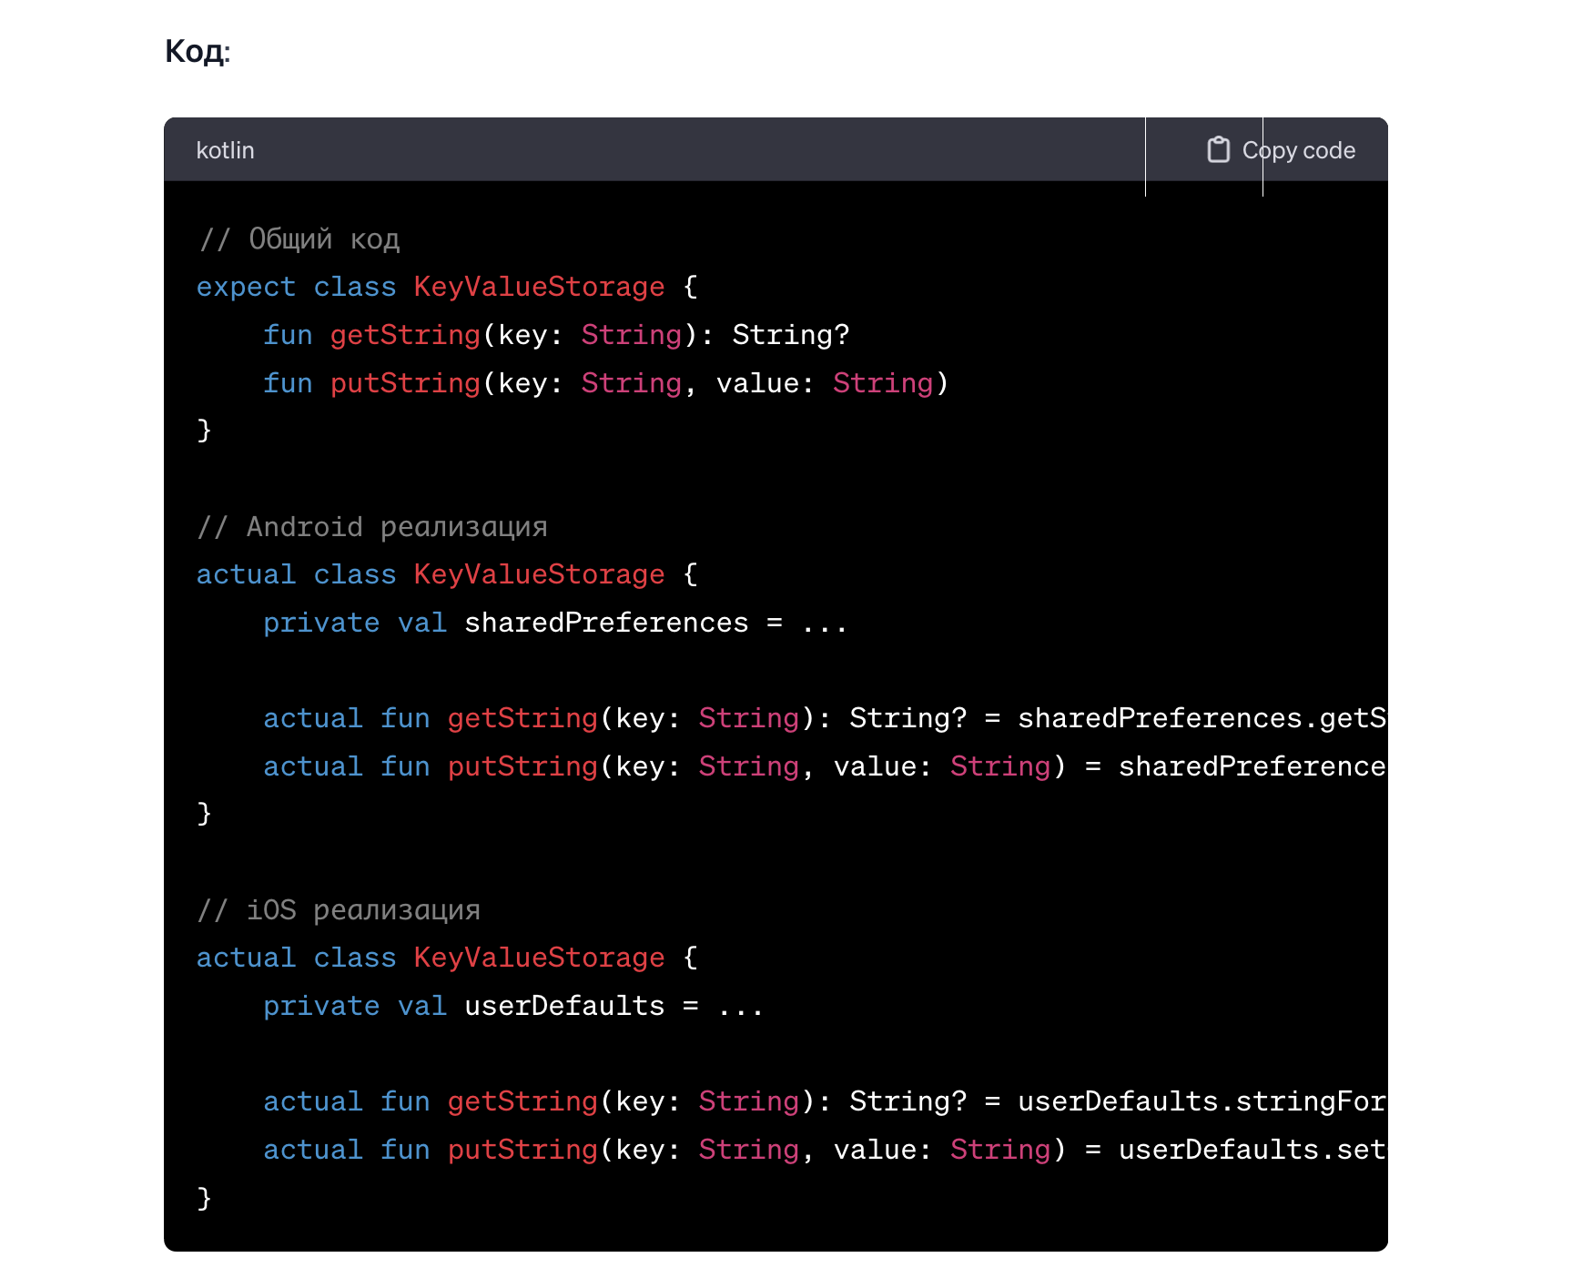

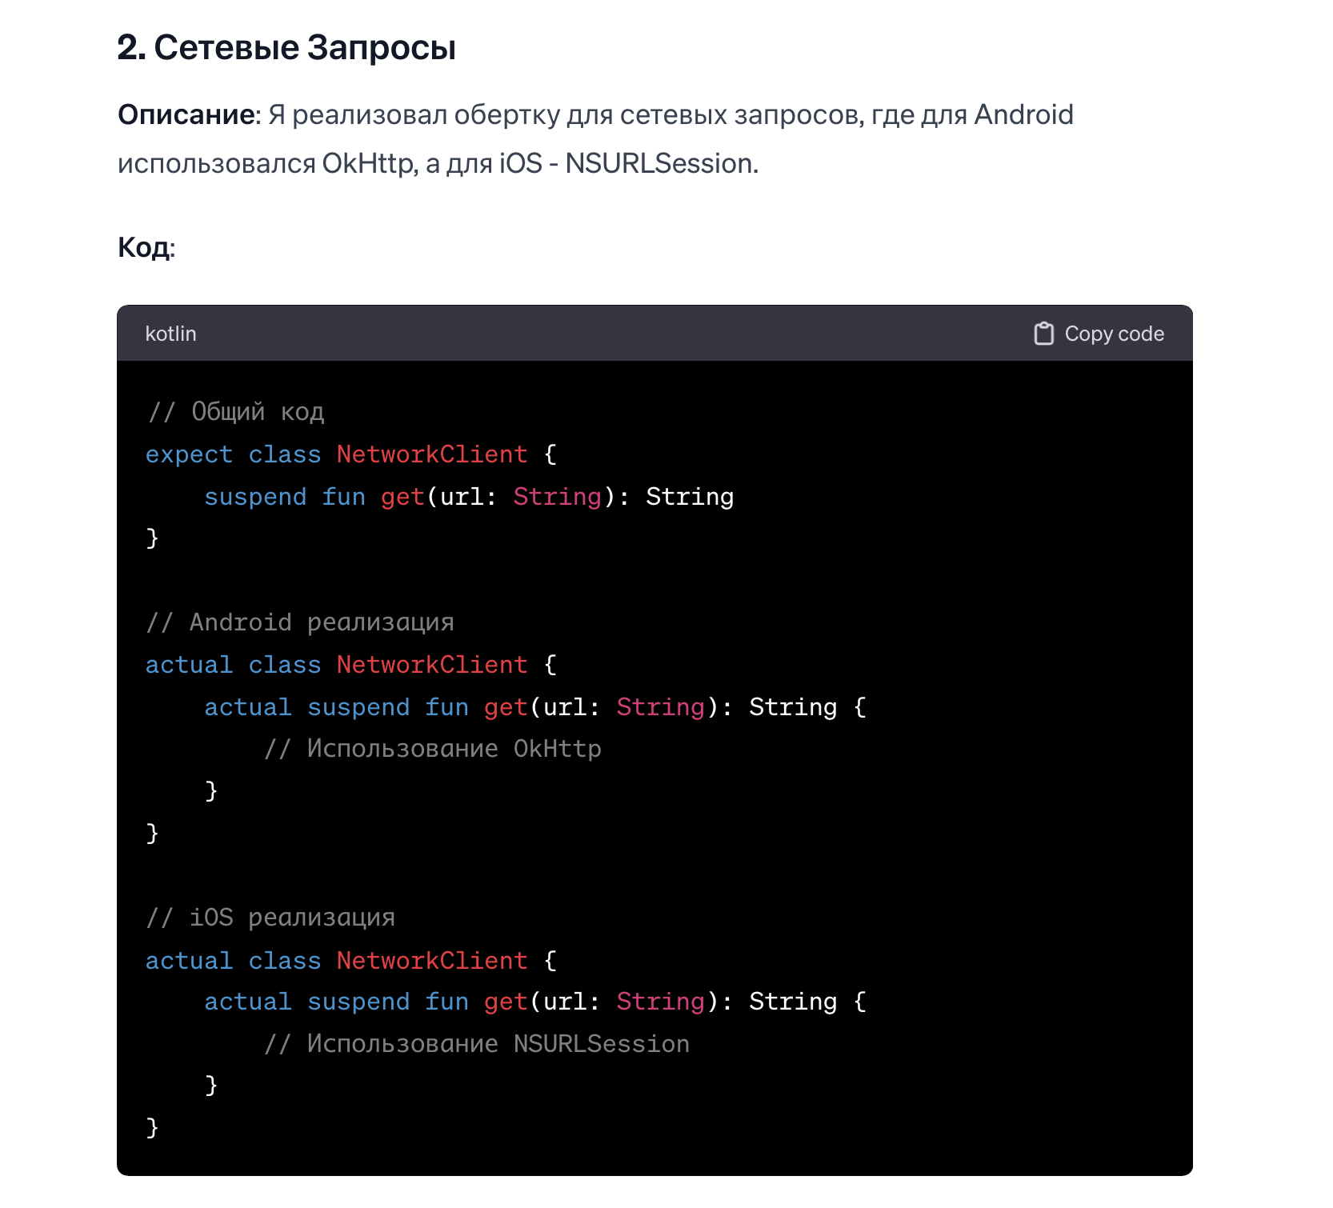

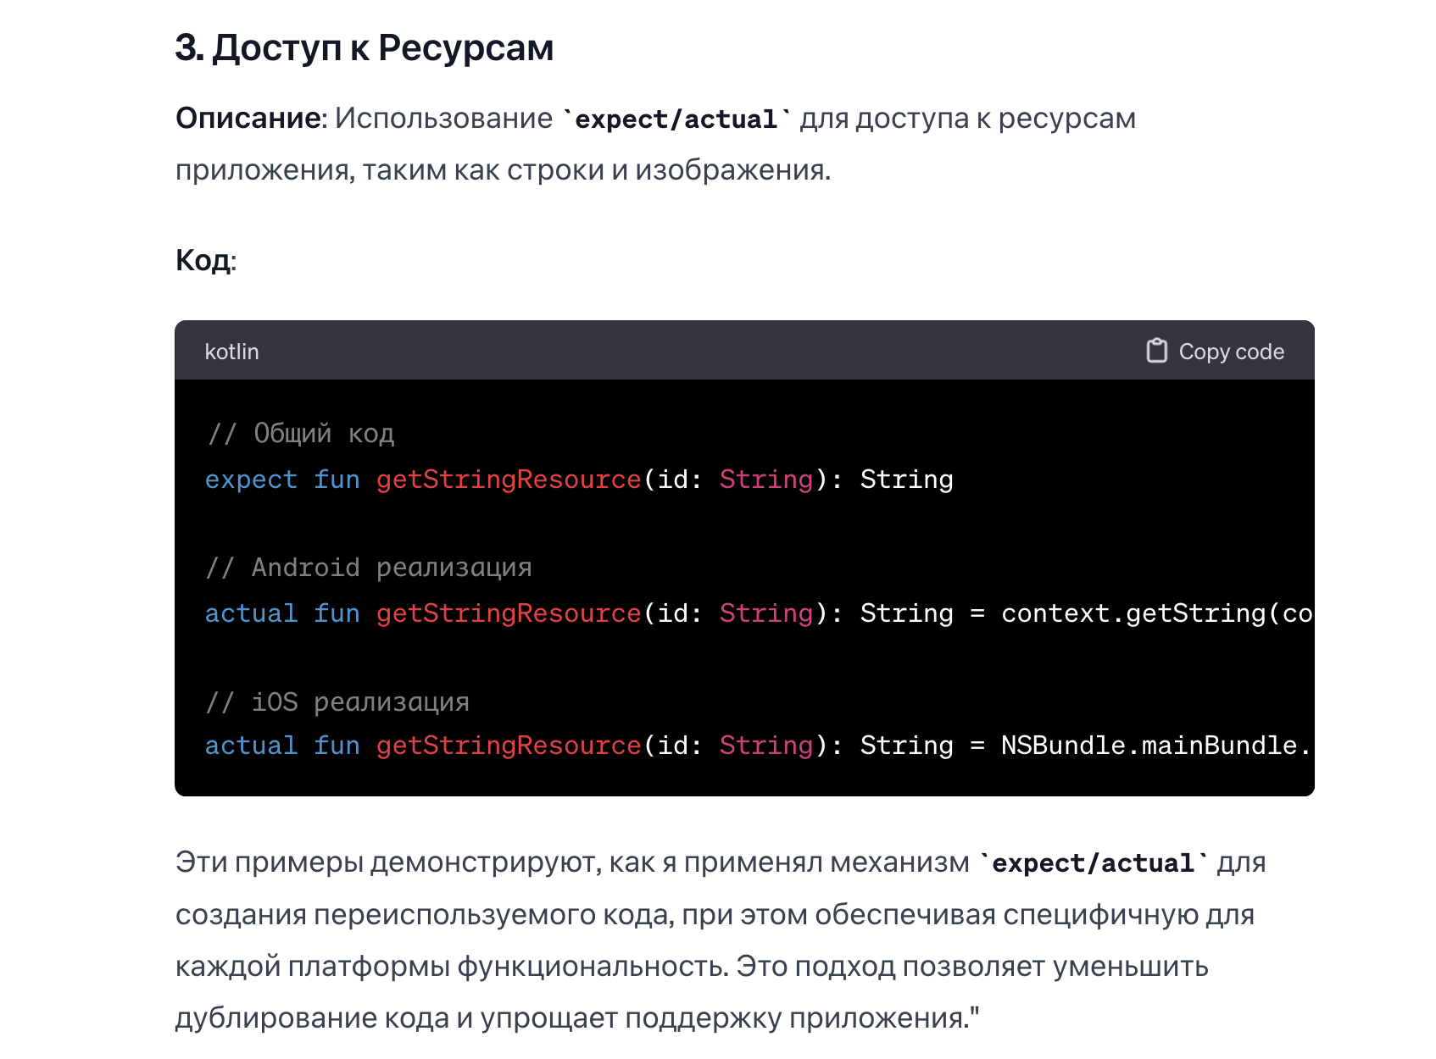

Какие есть подходы к управлению зависимостями и версиями в KMP проектах?

1. Централизованное Управление Зависимостями
Для удобства управления зависимостями я предпочитаю использовать централизованный подход, где все версии зависимостей определяются в одном месте, например, в корневом файле build.gradle.kts. Это облегчает обновление и поддержку зависимостей.
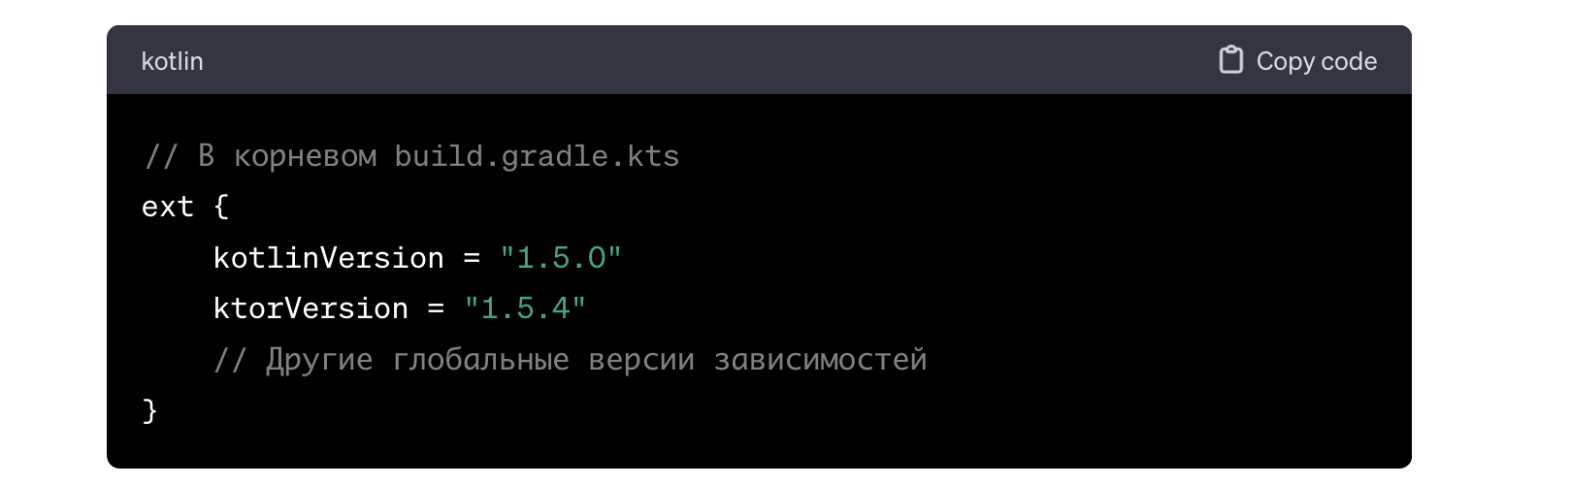

2. Мультиплатформенные Зависимости
Я использую мультиплатформенные зависимости в модуле shared, чтобы обеспечить переиспользование кода на всех платформах. Каждая платформа может иметь свои специфические зависимости, но основной акцент на общих.
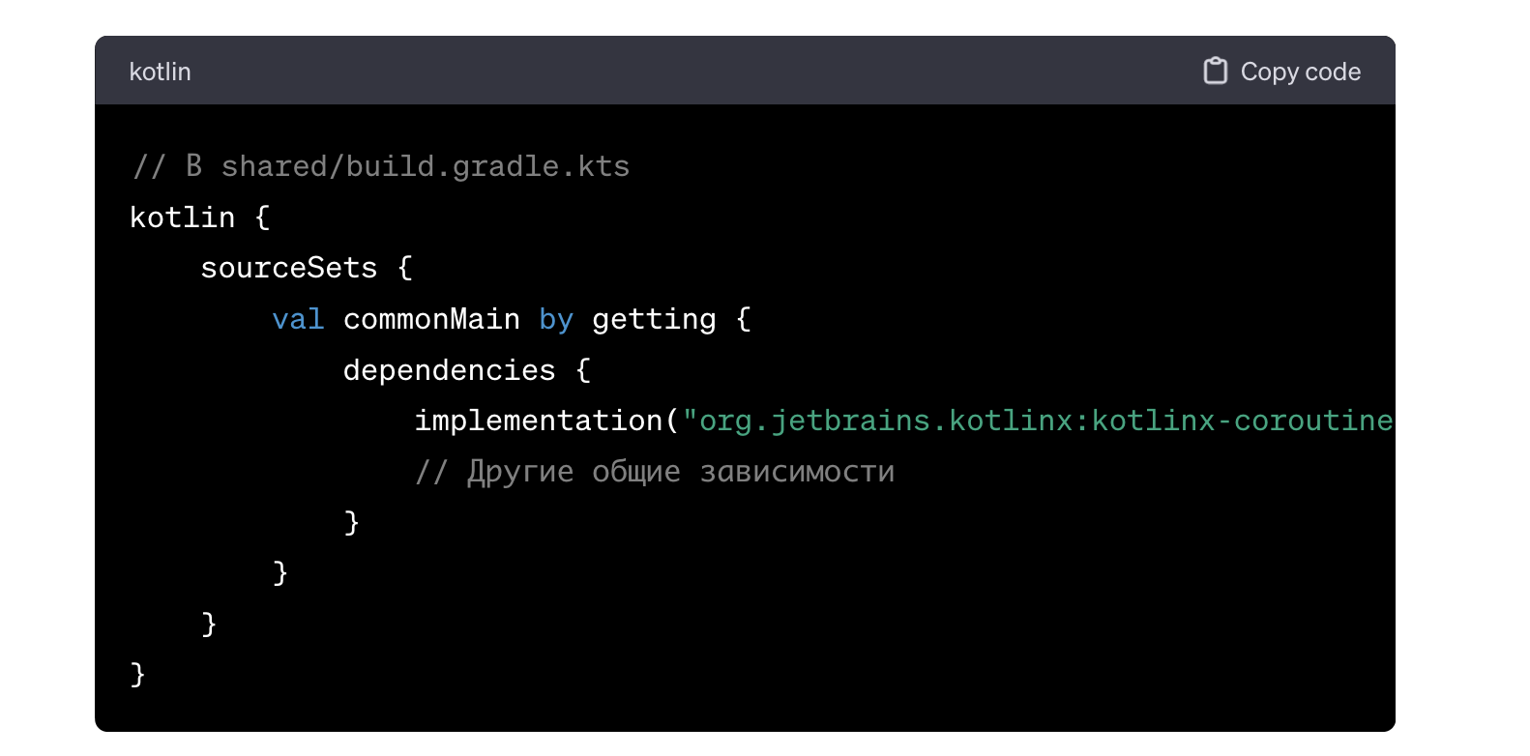

3. Управление Версиями
Для управления версиями я использую системы контроля версий, такие как Git, совместно с стратегиями ветвления, чтобы поддерживать стабильность и возможность отката изменений. Также я регулярно проверяю обновления зависимостей, чтобы поддерживать актуальность проекта.

4. Автоматизация
Я использую инструменты автоматизации, такие как Gradle и CI/CD пайплайны, для автоматической проверки совместимости и обновления зависимостей. Это помогает избежать проблем совместимости и ускоряет процесс разработки.

5. Тестирование
При обновлении зависимостей я провожу тщательное тестирование, чтобы убедиться, что новые версии не привносят регрессии или ошибки в проект.
Какие особенности работы с DI (Dependency Injection) в KMP, и какие фреймворки вы бы рекомендовали?

1. Подходы к DI
- Ручное Управление Зависимостями: Это базовый подход, при котором зависимости создаются и инжектируются вручную. Хотя это может быть удобно для маленьких проектов, оно становится трудоемким по мере роста проекта.
- Использование DI Фреймворков: Для более крупных проектов целесообразно использовать фреймворки DI, которые облегчают управление зависимостями и улучшают масштабируемость.

2. Рекомендуемые Фреймворки
- Koin: Это легковесный DI фреймворк для Kotlin, который поддерживает KMP. Koin прост в использовании и не требует использования аннотаций или кодогенерации, что делает его удобным выбором для KMP проектов.
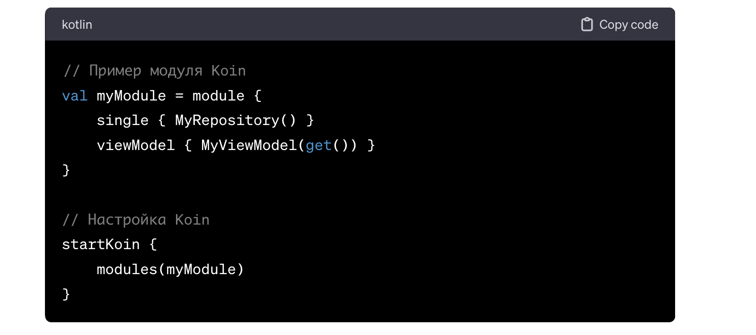
- Dagger/Hilt: Хотя Dagger и Hilt широко используются в Android разработке, их интеграция в KMP может быть сложной из-за необходимости аннотационной обработки и кодогенерации, которые не всегда совместимы с KMP.

3. Особенности Интеграции
- Совместимость с Платформами: Важно выбрать фреймворк или подход, который совместим как с Kotlin/JVM для Android, так и с Kotlin/Native для iOS.
- Модульность и Тестируемость: DI должен способствовать созданию хорошо структурированного и легко тестируемого кода.
- Платформенно-Специфические Зависимости: Используйте механизм expect/actual для определения платформенно-специфических зависимостей, которые затем могут быть инжектированы с помощью DI.

Как вы обрабатываете различия в пользовательском интерфейсе и UX на Android и iOS в KMP проектах?

В KMP проектах особое внимание уделяется достижению баланса между переиспользованием кода и обеспечением нативного UX для каждой платформы. Вот мои подходы к обработке различий в UI и UX:

1. Переиспользование Бизнес-логики
Моя основная стратегия - максимизировать переиспользование бизнес-логики, а не UI компонентов. Я размещаю всю бизнес-логику, взаимодействие с сетью и обработку данных в общем модуле KMP. Это позволяет обеспечить консистентность логики приложения на всех платформах.

2. Нативный UI для Каждой Платформы
Для UI я использую платформенно-специфические инструменты и подходы: XML и Jetpack Compose на Android, SwiftUI или UIKit на iOS. Это позволяет мне создавать UI, который соответствует ожиданиям пользователей каждой платформы.

Какие у вас есть опыт и стратегии по обеспечению производительности и оптимизации KMP приложений?

1. Оптимизация Общего Кода
Минимизация Обращений к Платформенно-Специфическому Коду: Частые обращения к платформенно-специфическому коду могут снижать производительность. Я стараюсь минимизировать эти вызовы, концентрируясь на максимальном использовании общего кода.
Эффективное Использование Корутин: Я использую корутины для асинхронной работы и управления потоками, оптимизируя асинхронные операции и предотвращая блокировки UI.

2. Платформенно-Специфическая Оптимизация
Android: Я обращаю внимание на оптимизацию работы с ресурсами, управление памятью и производительностью приложения, используя профилировщики и инструменты, такие как Android Studio Profiler.
iOS: Я использую инструменты, такие как Instruments, для анализа производительности, особенно для отслеживания утечек памяти и оптимизации использования CPU.

3. Мониторинг и Профилирование
Использование Профилировщиков: Я активно использую профилировщики для мониторинга производительности приложения и выявления узких мест, как на уровне общего кода, так и на уровне платформ.
Анализ Сетевых Запросов: Для оптимизации сетевого взаимодействия я использую инструменты для анализа сетевых запросов и ответов, оптимизируя запросы и обеспечивая эффективную загрузку данных.

4. Оптимизация Ресурсов
Эффективное Использование Изображений и Ресурсов: Я оптимизирую ресурсы, такие как изображения, для уменьшения размера приложения и улучшения производительности загрузки.

5. Отзывчивый Дизайн и UX
Оптимизация UI/UX: Я обеспечиваю, чтобы UI был отзывчивым и эффективно работал на разных устройствах, уделяя внимание отзывчивому дизайну и оптимизации компонентов UI.

6. Тестирование Производительности
Регулярное Тестирование: Я провожу регулярное тестирование производительности, включая стресс-тесты, для обеспечения стабильности и быстродействия приложения.

Архитектура Kotlin Multiplatform проекта

- Shared Module: Содержит общий код, который будет работать на всех платформах.
- Platform-Specific Modules: Модули для каждой платформы, содержащие специфичный для платформы код.
- Expect/Actual механизм: Используется для описания ожидаемых объявлений в общем коде и их реализаций на каждой платформе.

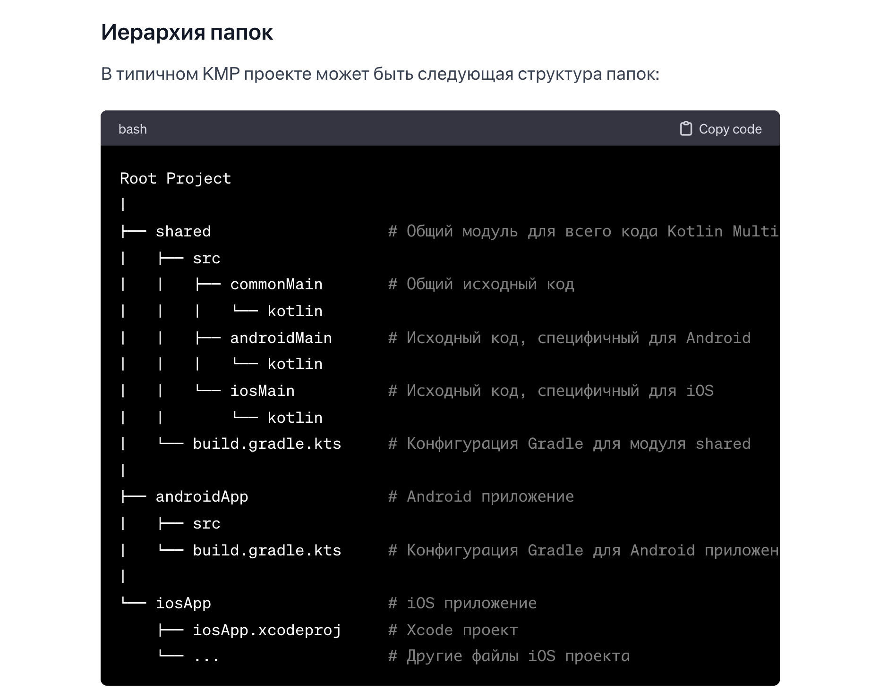

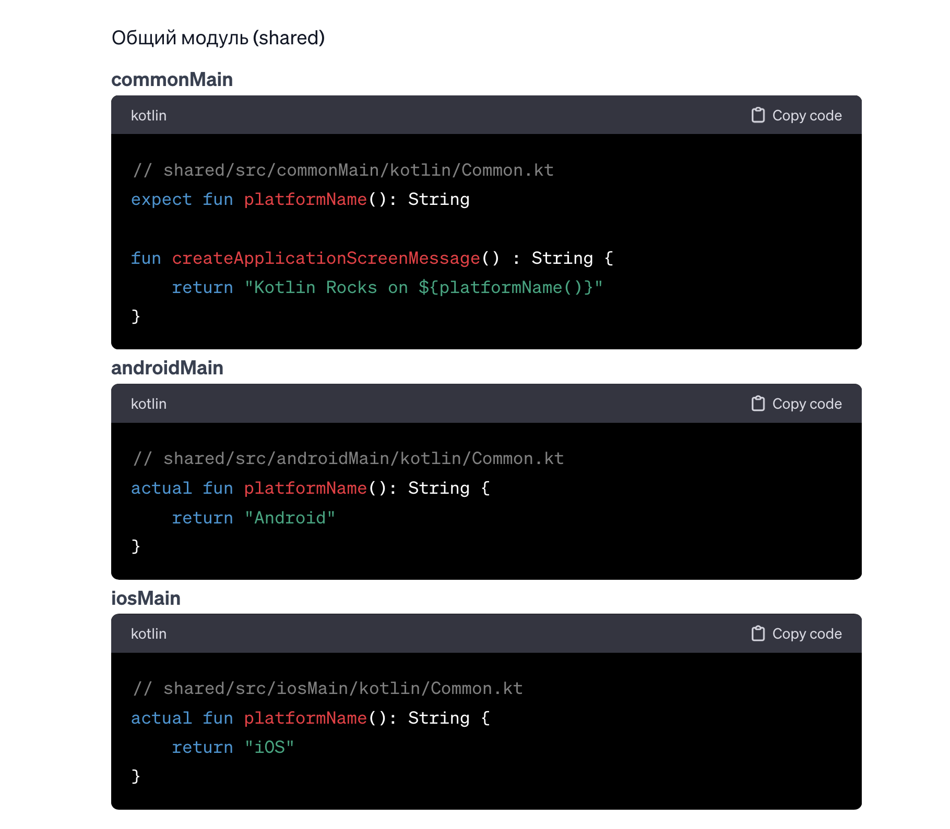

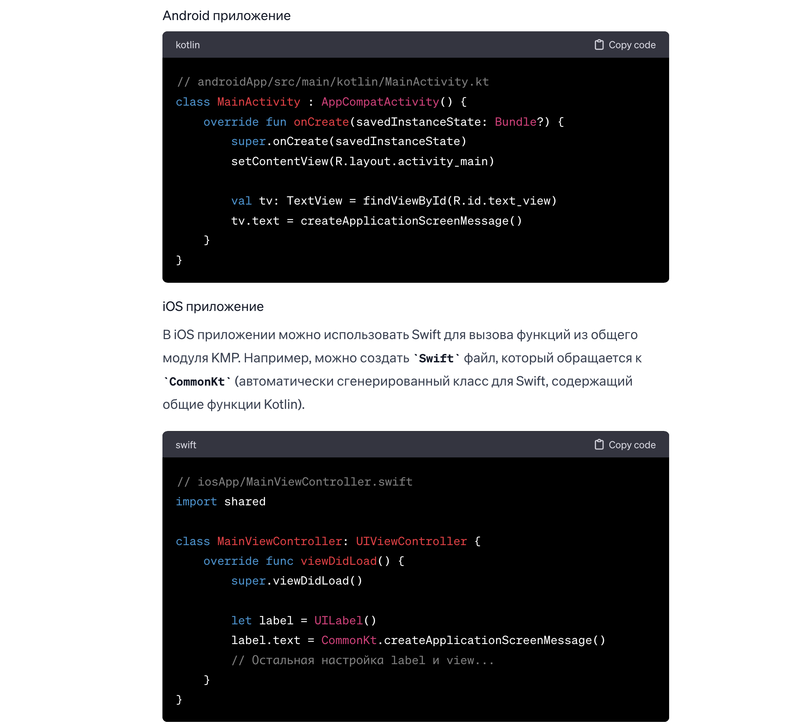
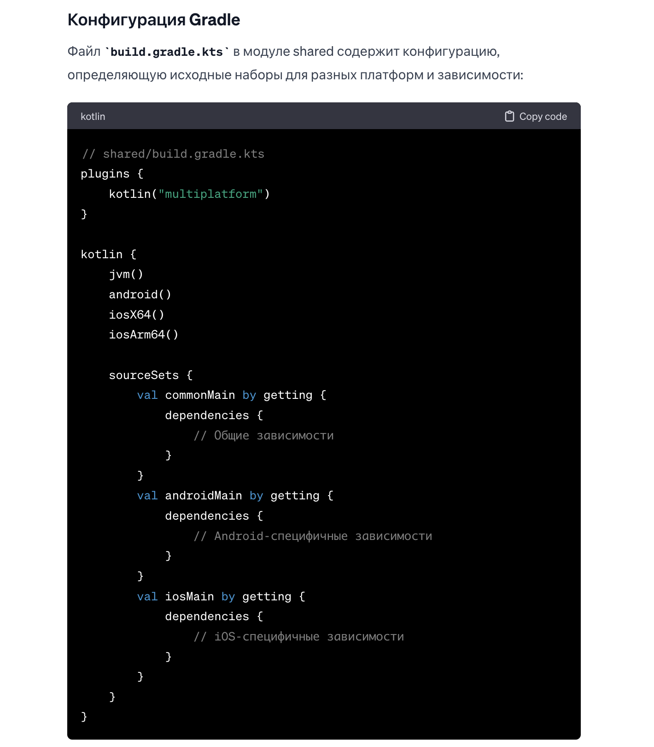

Expect/Actual механизм
Этот механизм используется для обеспечения платформенно-специфической реализации функций или классов, объявленных в общем коде.
- Expect: Определение в общем коде без реализации.
- Actual: Конкретная реализация этого определения для каждой платформы.

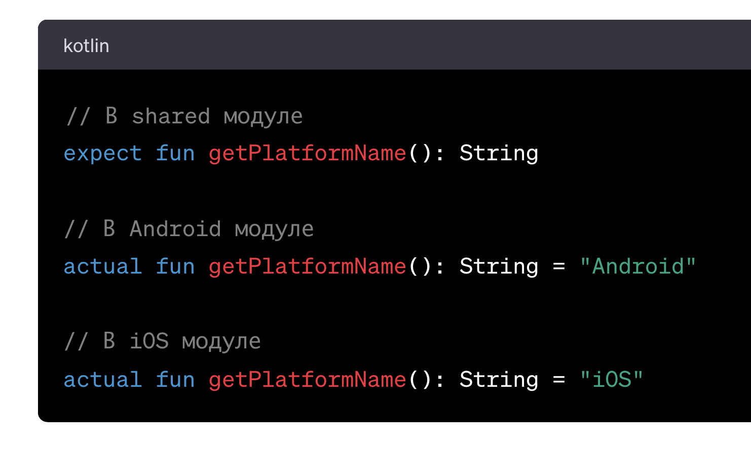

Ограничения Kotlin Multiplatform
- Ограниченный доступ к платформенно-специфическим API: Не все функции платформ доступны напрямую из общего кода.
- Библиотеки: Не все сторонние библиотеки поддерживают Kotlin Multiplatform.
- Сложность управления: Управление проектами Multiplatform может быть более сложным из-за различий в платформах.
- Зависимость от Kotlin: Проект зависит от версий Kotlin и соответствующих инструментов.

Ограничения и особенности UI в Kotlin Multiplatform
- Отсутствие общего UI фреймворка: UI для каждой платформы должен быть разработан с использованием нативных инструментов (SwiftUI для iOS, Jetpack Compose для Android).
- Использование общего кода для бизнес-логики: Подход заключается в том, чтобы использовать общий код для бизнес-логики и отдельные реализации для UI.

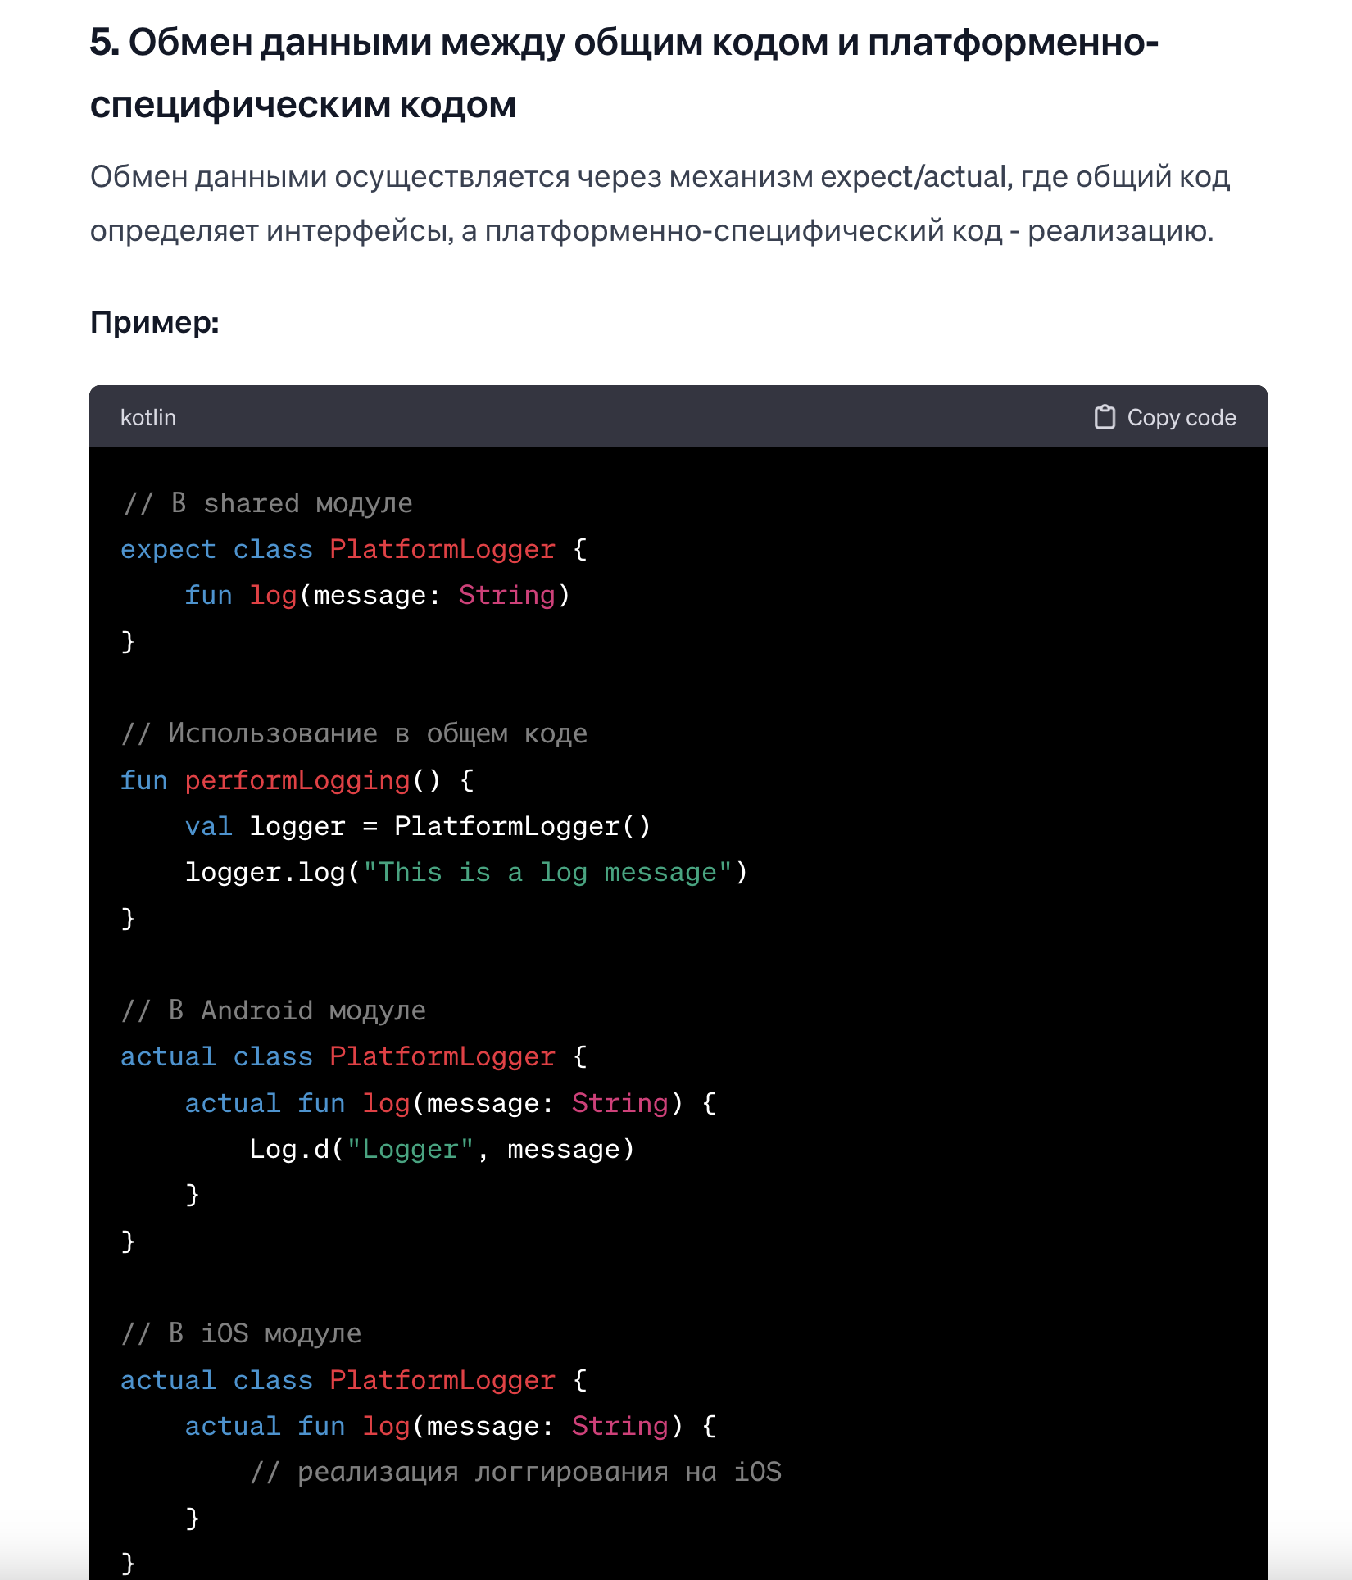

Лучшие практики оптимизации производительности в Kotlin Multiplatform
- Избегайте частого перехода между общим и платформенно-специфическим кодом: Частые переключения могут снизить производительность.
- Используйте ленивые вычисления (lazy loading): Это помогает снизить нагрузку при инициализации.
- Оптимизация работы с данными: Используйте эффективные алгоритмы и структуры данных.
- Используйте профайлинг для идентификации узких мест: Profiling tools помогут определить, где ваш код тратит больше всего времени или ресурсов.

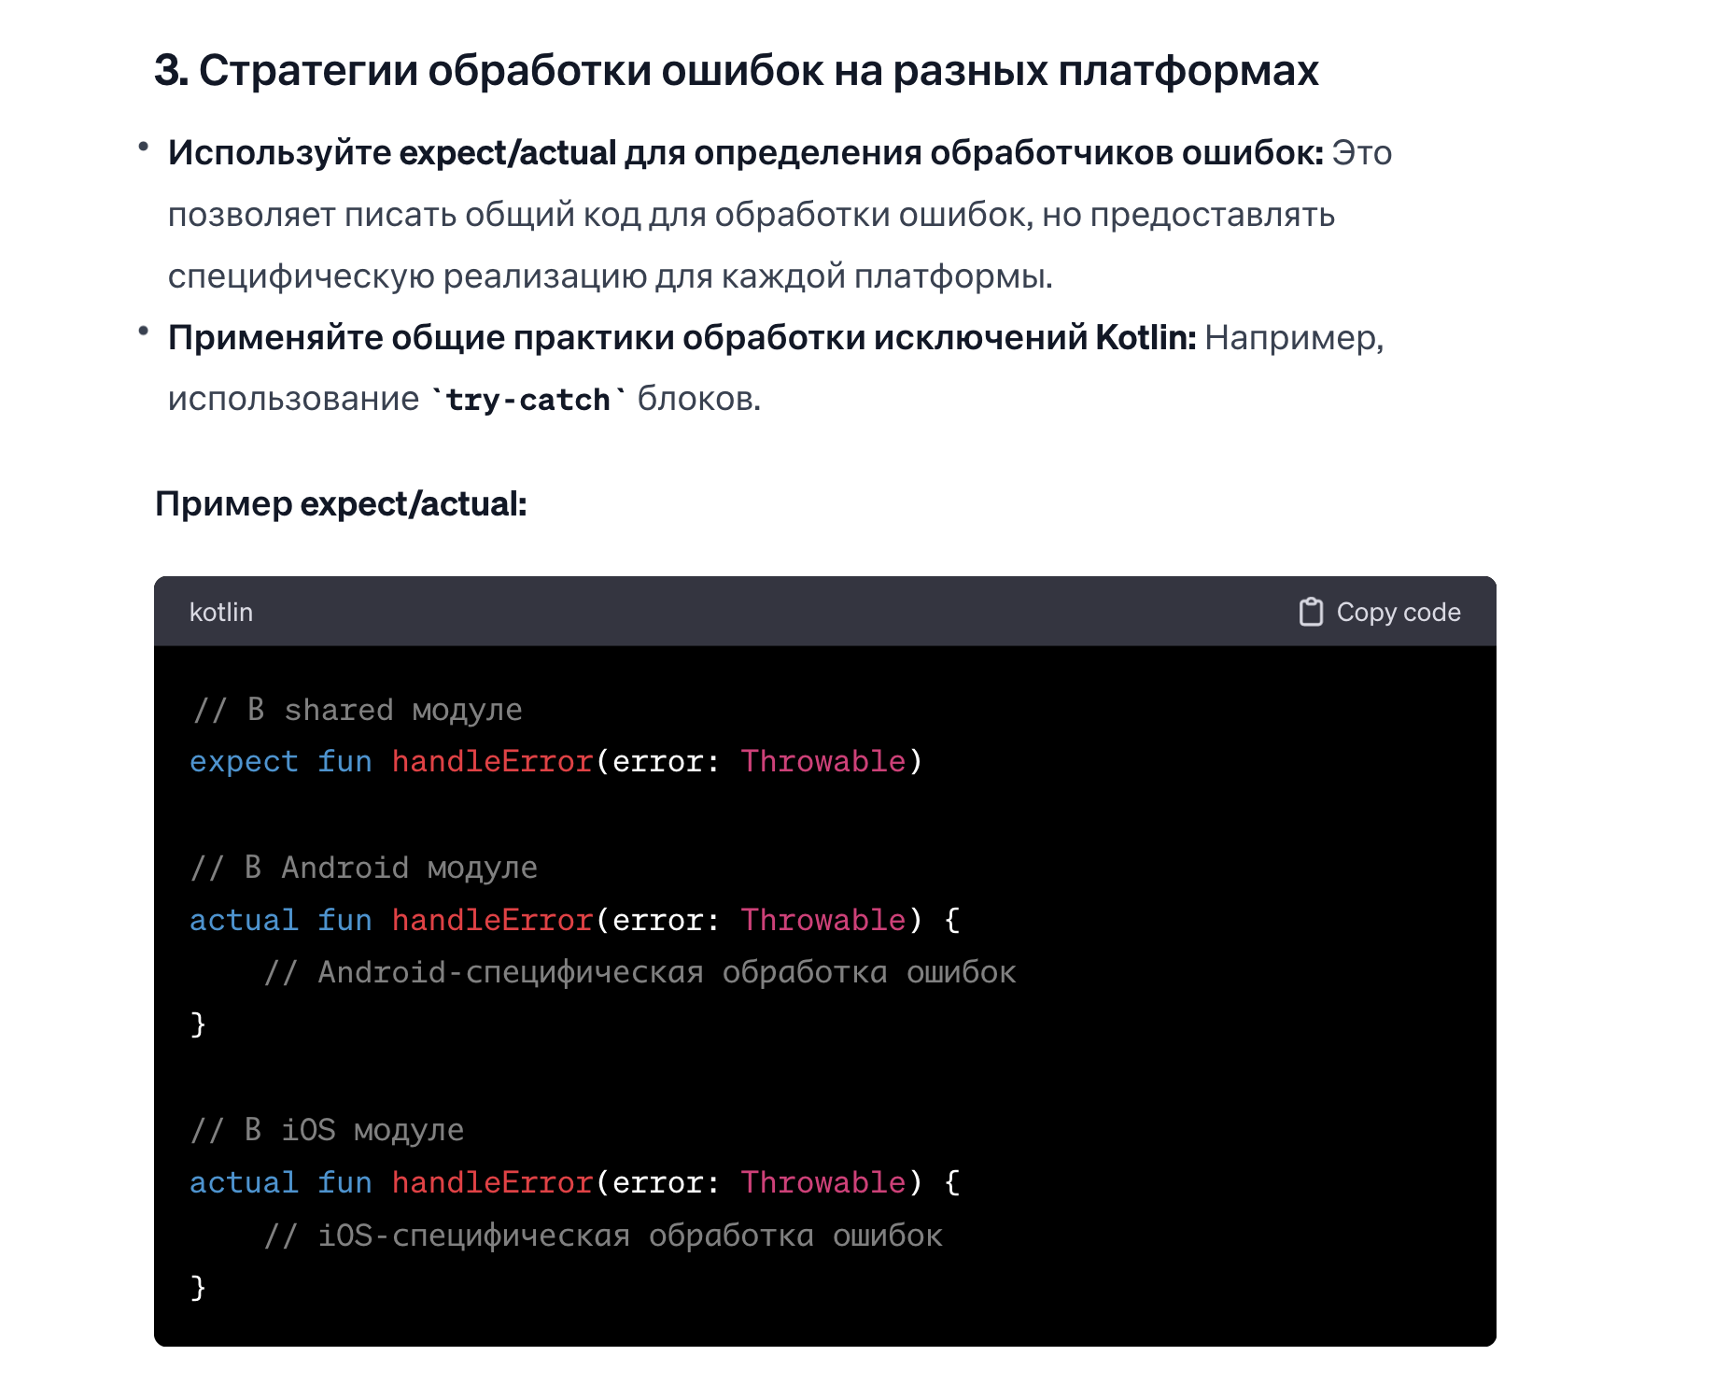

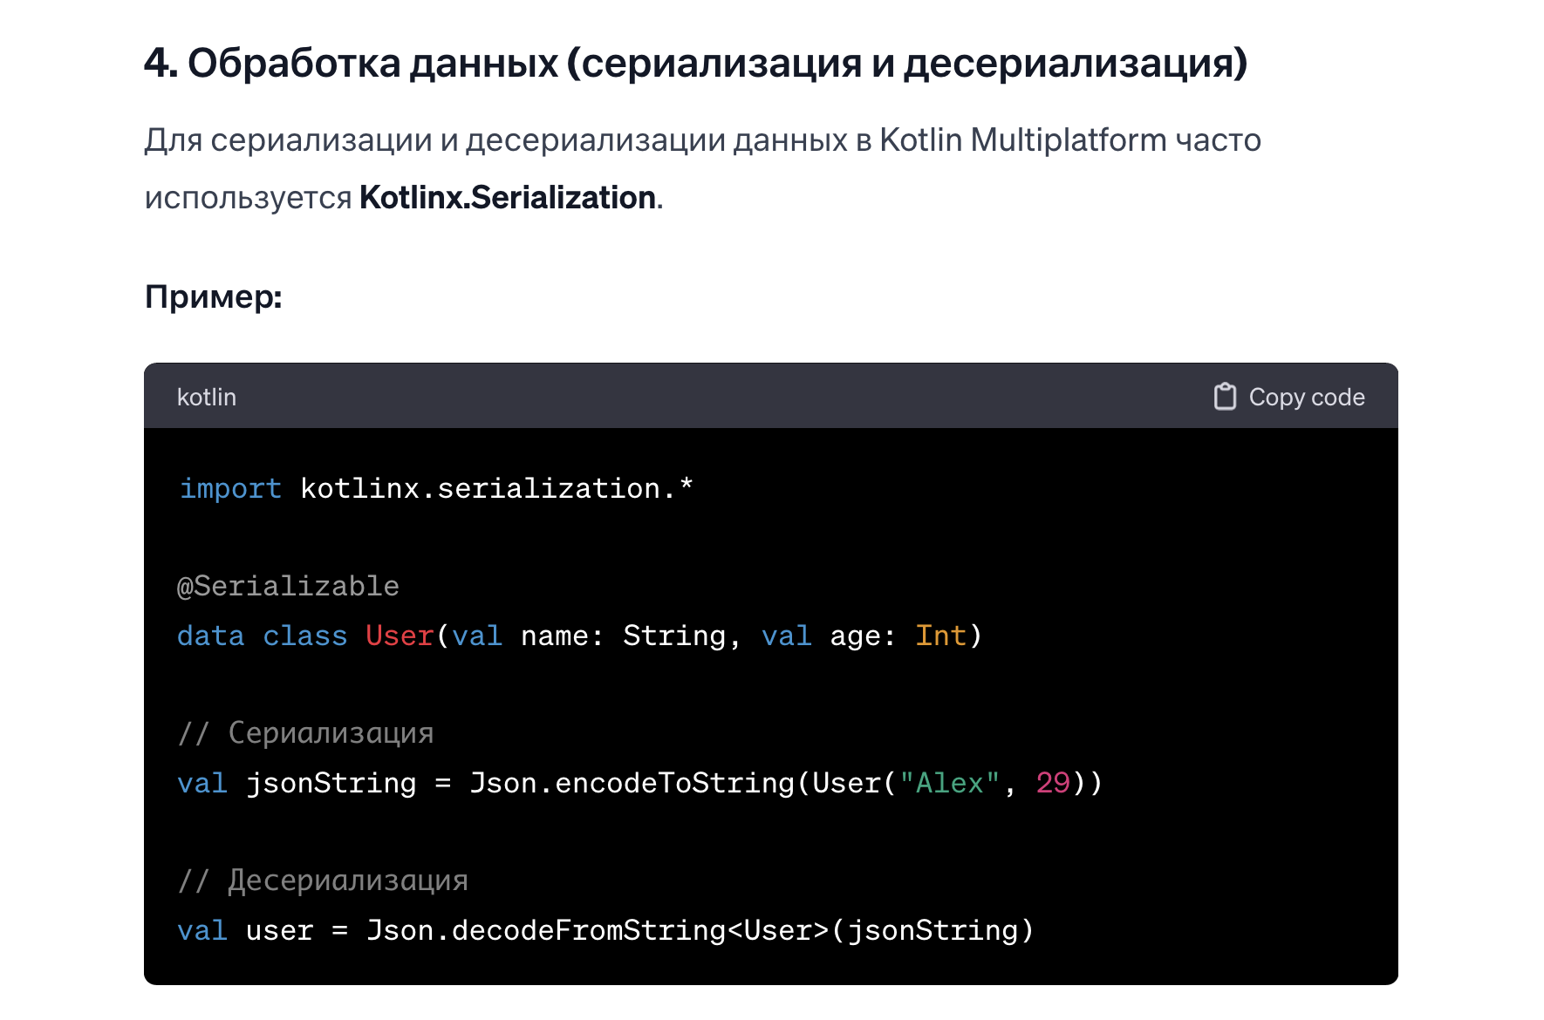

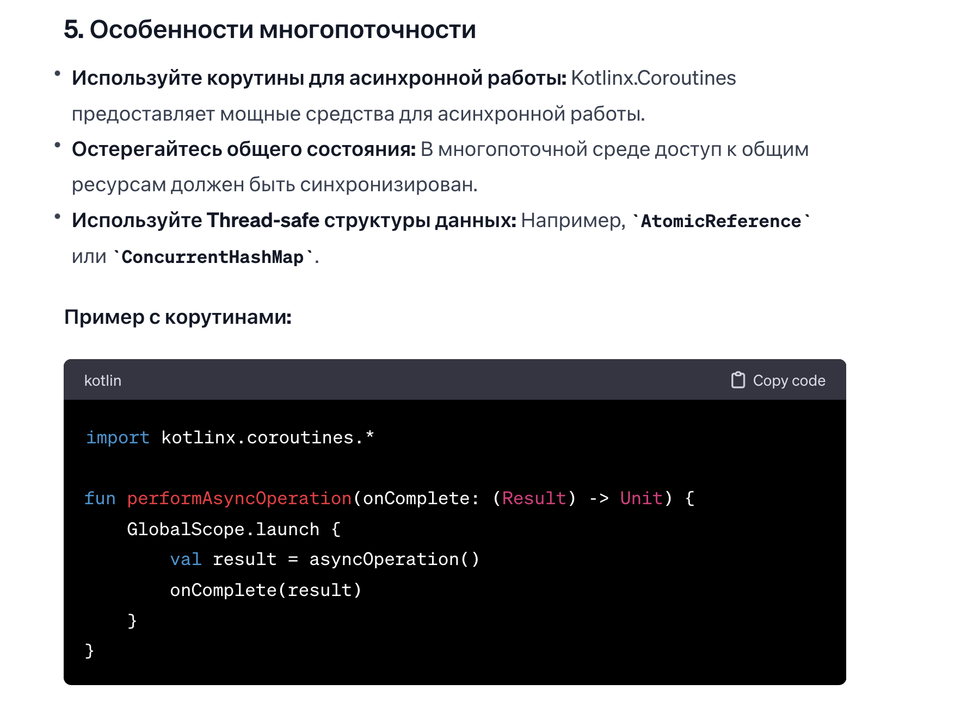

Model-View-Intent (MVI) в контексте KMP

Model-View-Intent (MVI) - это архитектурный паттерн, основанный на реактивном программировании, который хорошо сочетается с Kotlin Multiplatform (KMP). В MVI архитектура разделяется на три основных компонента:
- Model (Модель): представляет состояние данных приложения.
- View (Вид): отображает состояние (Model) и отправляет намерения (Intent) в Presenter.
- Intent (Намерение): представляет намерение изменить состояние (например, результат действий пользователя).

Основные Принципы MVI:
- Unidirectional Data Flow (Однонаправленный поток данных): Данные текут в одном направлении - от Intent к Model, а затем к View.
- Immutability (Неизменяемость): Состояние (Model) является неизменяемым. Любое изменение ведет к созданию нового состояния.
- Reactive Components: Все компоненты реагируют на изменения.

Пример Реализации MVI в KMP:
Для примера возьмем простое приложение со списком элементов.
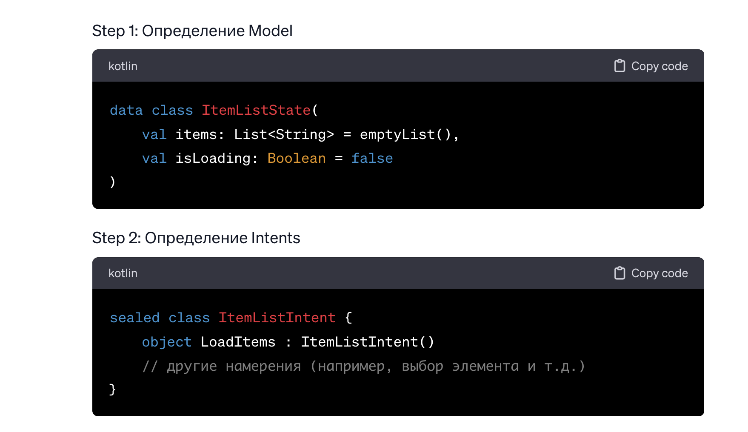

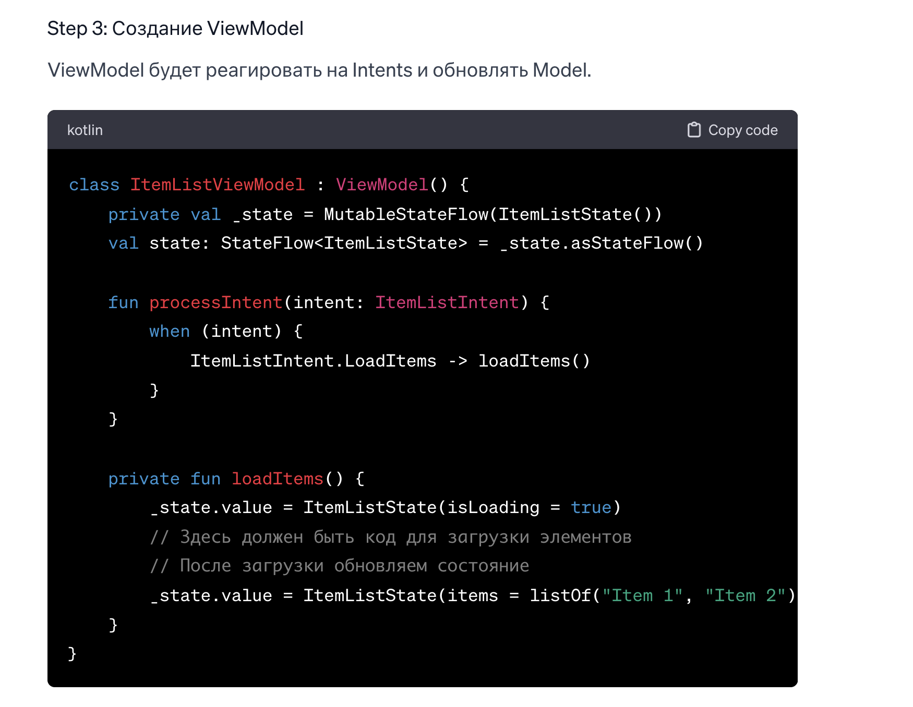

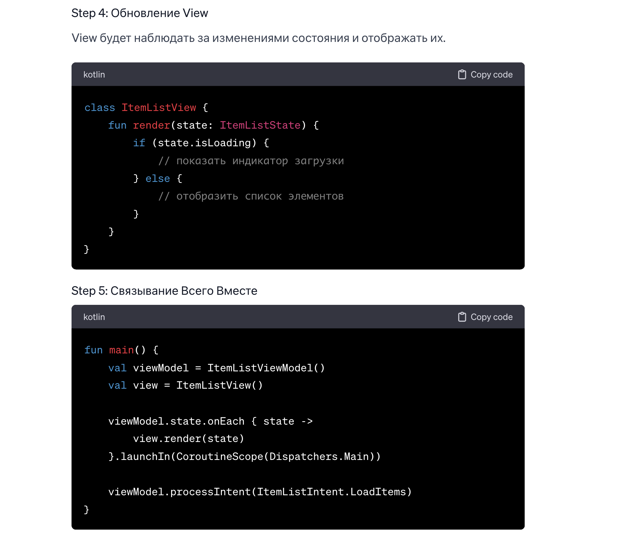

В этом примере мы создали простую MVI архитектуру, где ItemListViewModel обрабатывает намерения, обновляет состояние и отправляет его в ItemListView для отображения. Важно отметить, что в реальном приложении связь между View и ViewModel будет зависеть от платформы (Android, iOS и т.д.), и может включать использование LiveData, StateFlow, Combine или других реактивных инструментов.

Redux-like State Management

Redux-like State Management в контексте Kotlin Multiplatform Mobile (KMM) предполагает использование однонаправленного потока данных, где состояние приложения управляется централизованно. Этот подход включает три основных компонента: State, Actions и Reducer.
- State (Состояние): представляет собой неизменяемое описание всего приложения в данный момент времени.
- Actions (Действия): представляют события, которые изменяют состояние.
- Reducer: функция, которая принимает текущее состояние и действие, а затем возвращает новое состояние.

Пример Реализации Redux-like State Management в KMM:
Давайте рассмотрим пример с приложением, в котором есть список элементов.
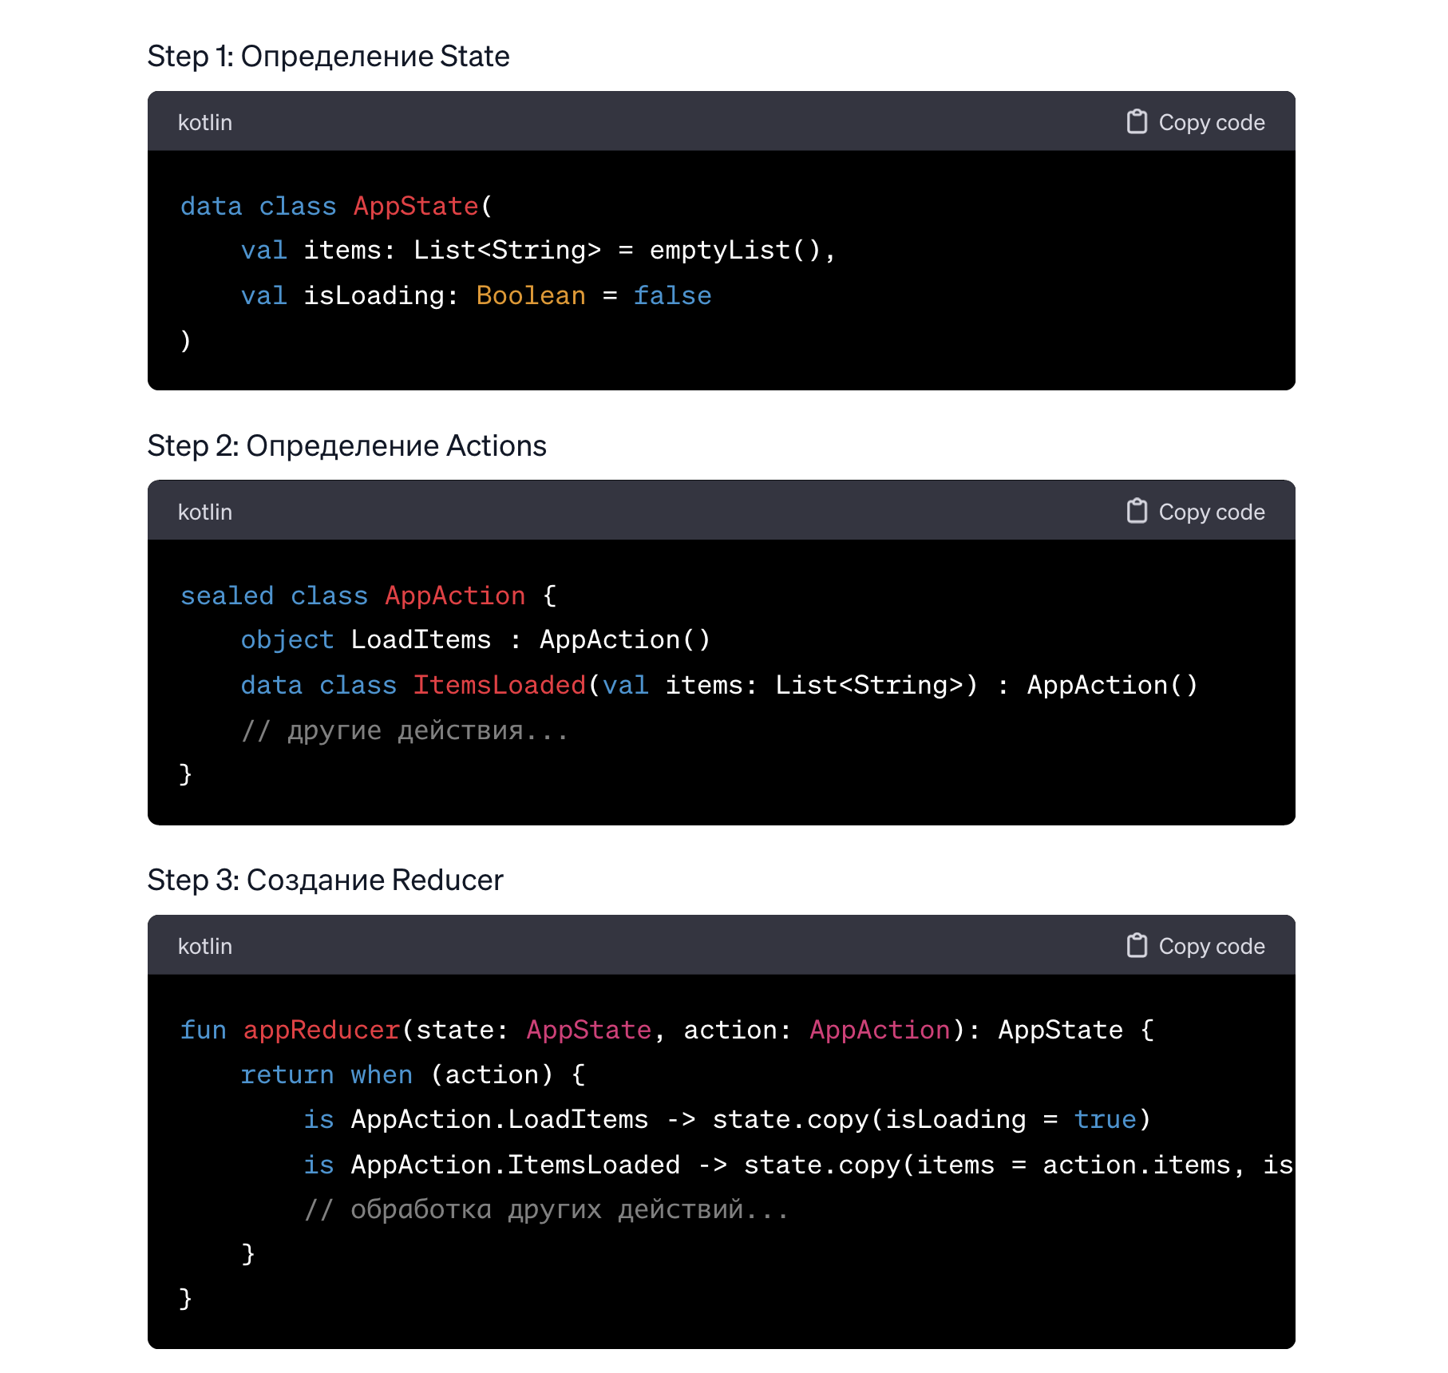

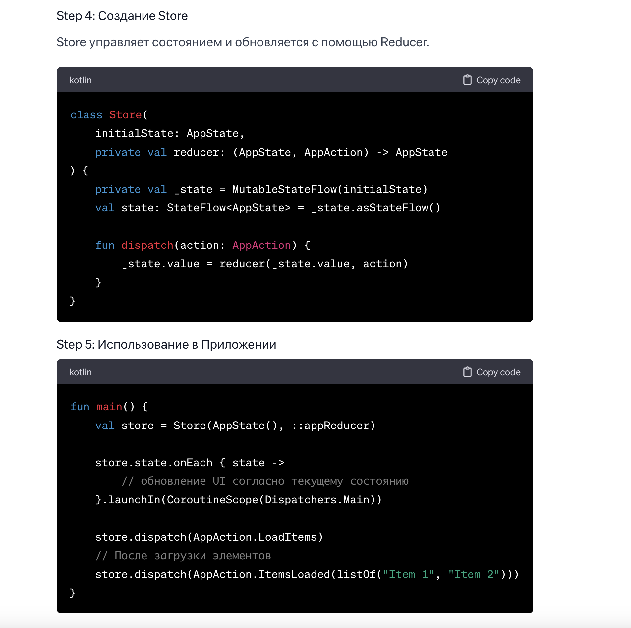

В этом примере Store управляет состоянием приложения. Когда происходит событие (например, AppAction.LoadItems), вызывается функция dispatch, которая использует reducer для обновления состояния. Затем новое состояние распространяется в приложении, обновляя интерфейс.

Observables (StateFlow) или LiveData, для реактивного обновления UI в KMP

В Kotlin Multiplatform Mobile (KMM) для реактивного обновления UI можно использовать StateFlow из kotlinx.coroutines. Он является хорошей альтернативой LiveData в Android и может быть легко использован для создания реактивного потока данных, совместимого и с iOS.
Для использования на iOS StateFlow можно преобразовывать в Publisher из Combine фреймворка с помощью специальных оберток или библиотек.
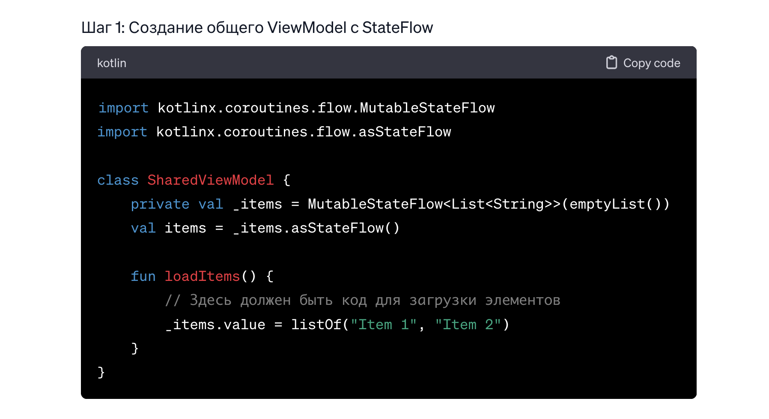
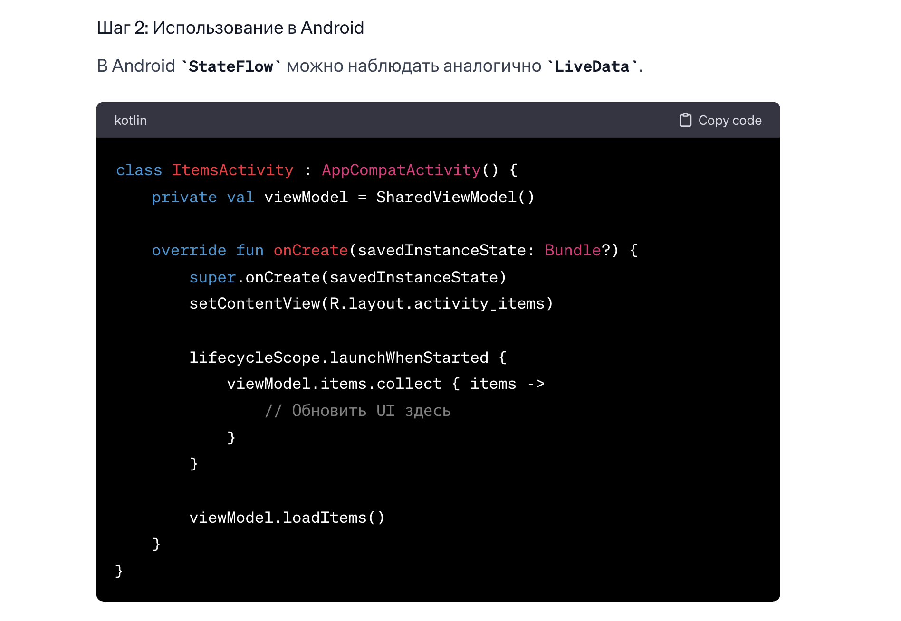

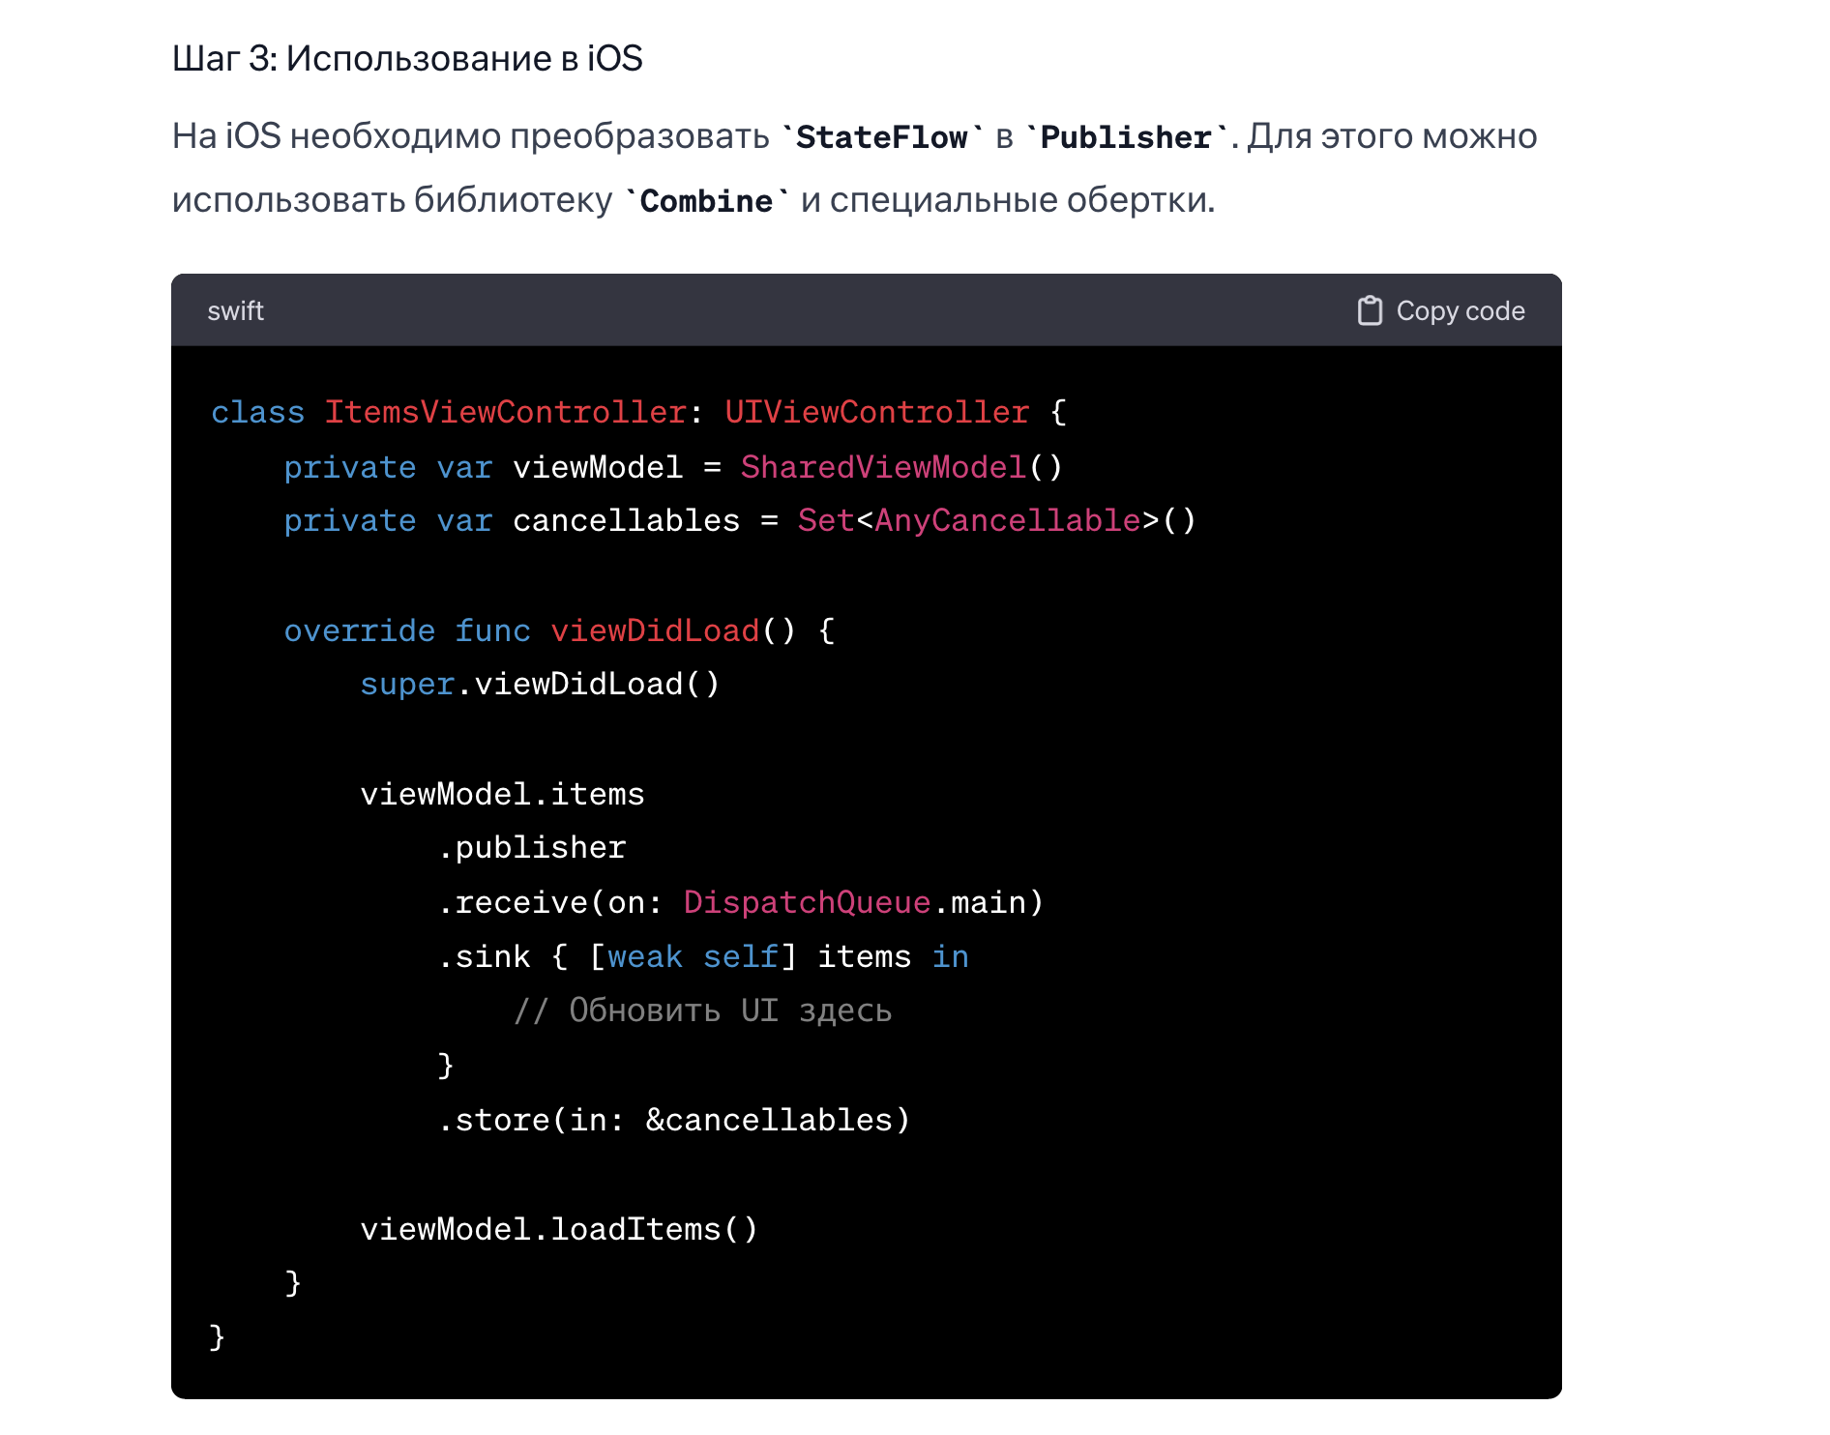

Здесь .publisher - это кастомная обертка или функция-расширение, преобразующая StateFlow в Publisher. Создание такой обертки требует дополнительного кода на Swift, где StateFlow подписывается на обновления и транслирует их в Publisher.

Kotlin Multiplatform (KMP) Gradle

Основное отличие build.gradle.kts в KMP от стандартного Android проекта заключается в настройке для поддержки множественных платформ и исходных наборов (source sets).

Особенности build.gradle.kts в KMP
- Мультиплатформенность: Конфигурация включает определения для разных платформ, таких как Android, iOS, JVM, JS и др. Это позволяет писать общий код на Kotlin, который затем компилируется в соответствующие платформенные форматы.
- Исходные наборы (Source Sets): Определяются разные исходные наборы для общего кода (commonMain), а также для каждой платформы (androidMain, iosMain и т.д.). Это позволяет разделять код, общий для всех платформ, и код, специфичный для каждой платформы.
- Expect/Actual Механизм: Используется для определения платформенно-специфических реализаций общего интерфейса или функциональности.
- Зависимости: Возможность добавлять как общие зависимости, так и зависимости для конкретных платформенных исходных наборов.

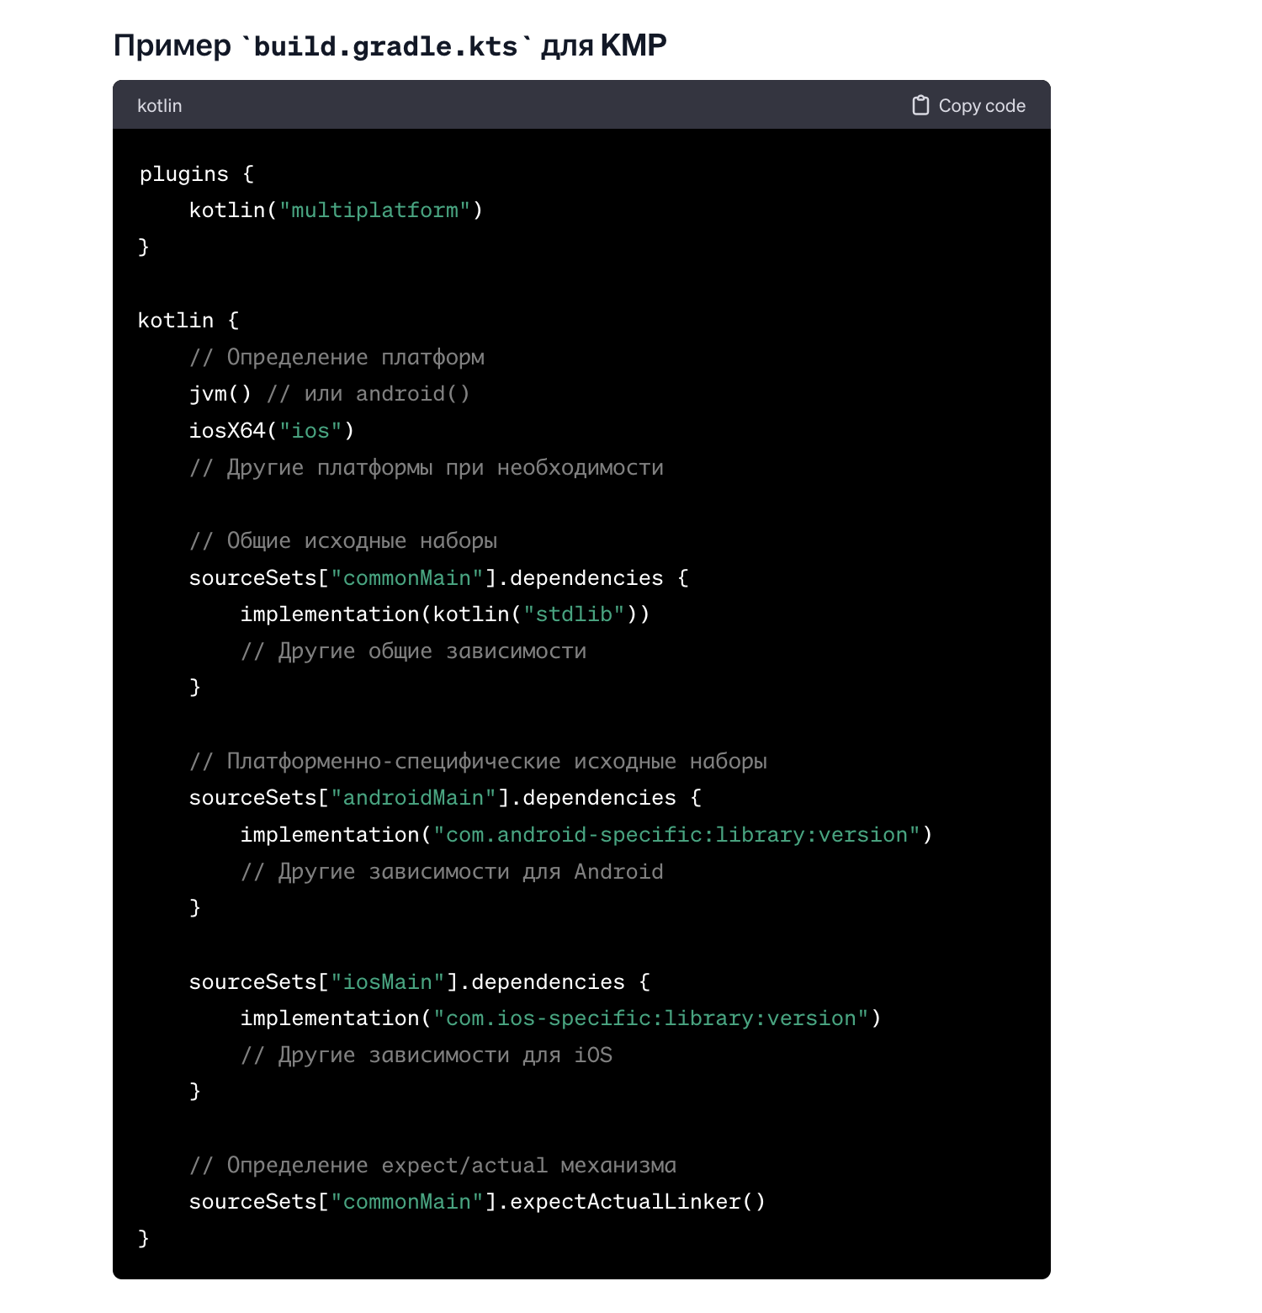

Отличия от Обычного Android build.gradle
- Мультиплатформенная Настройка: В KMP build.gradle.kts настроен для работы с несколькими платформами, в то время как стандартный Android build.gradle настроен только для Android.
- Исходные Наборы: В KMP присутствуют дополнительные исходные наборы для общего и платформенно-специфического кода.
- Expect/Actual Механизм: Этот механизм используется только в KMP и не применяется в обычных Android проектах.
- Зависимости: В KMP зависимости разделяются между общими и платформенно-специфическими, в то время как в Android проектах используются только Android-зависимости.

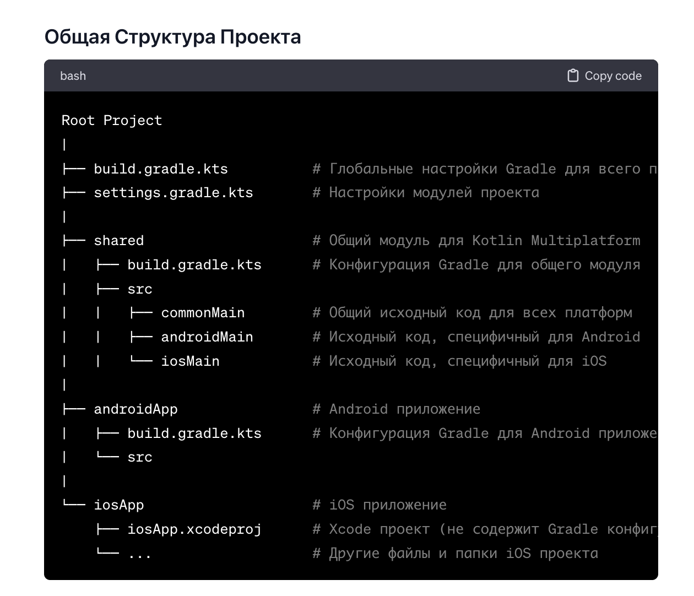

Описание Файлов Gradle
- Root Project/build.gradle.kts
  - Глобальные настройки Gradle для всего проекта.
  - Может включать общие плагины, версии зависимостей и другие общие настройки.
- Root Project/settings.gradle.kts
  - Содержит настройки модулей проекта.
  - Определяет, какие модули включены в проект (например, include(":shared", ":androidApp")).
- shared/build.gradle.kts
  - Конфигурация Gradle для общего модуля Kotlin Multiplatform.
  - Определяет зависимости и настройки для общего кода и для каждой платформы (Android, iOS).
- androidApp/build.gradle.kts
  - Конфигурация Gradle для Android приложения.
  - Определяет зависимости, плагины и настройки, специфичные для Android.

Особенности
- iOS модуль и Gradle: Обычно в проектах KMP iOS приложение не использует Gradle для своей конфигурации, так как оно разрабатывается с помощью Xcode. Все связанное с iOS и Kotlin Multiplatform обрабатывается в общем модуле shared.
- Общий модуль (shared): Этот модуль содержит общий код на Kotlin, который компилируется для использования и на Android, и на iOS. build.gradle.kts в этом модуле настраивает как общие зависимости (используемые на всех платформах), так и платформенно-специфические зависимости и настройки.

Root Project/build.gradle.kts
Файл build.gradle.kts в корне проекта определяет глобальные настройки для всего проекта. Он обычно включает в себя определение плагинов, версий зависимостей и других настроек, которые общие для всех модулей проекта.
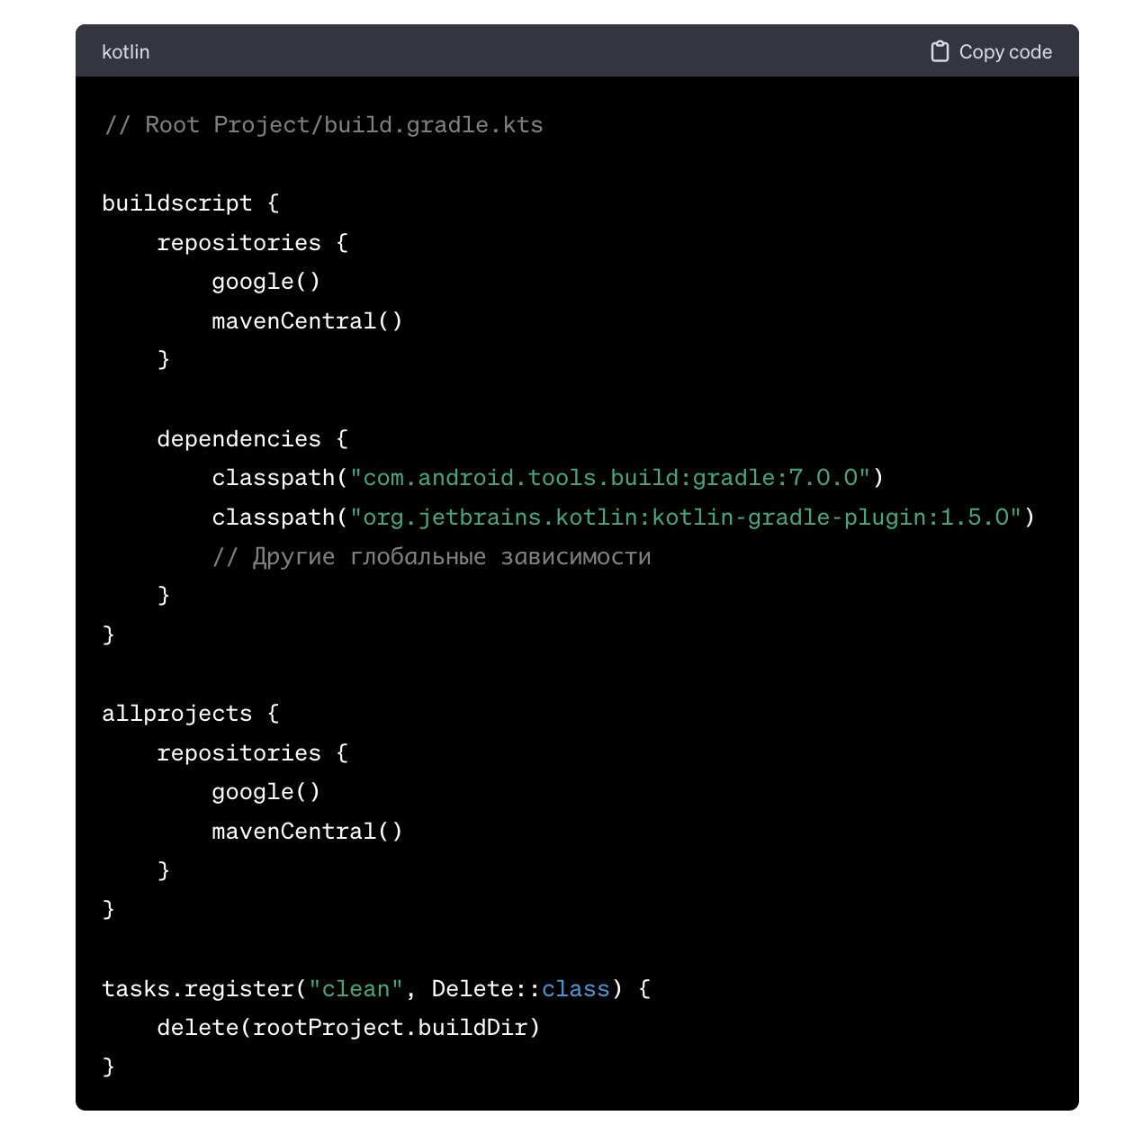

В этом примере:
- buildscript определяет репозитории и зависимости для сценариев сборки.
- allprojects применяет настройки репозиториев ко всем проектам внутри корневого проекта.
- Зарегистрирована задача clean, которая при вызове очищает каталог сборки.

Root Project/settings.gradle.kts
Файл settings.gradle.kts в корне проекта используется для настройки модулей в вашем проекте. Здесь вы указываете, какие модули должны быть включены в сборку.
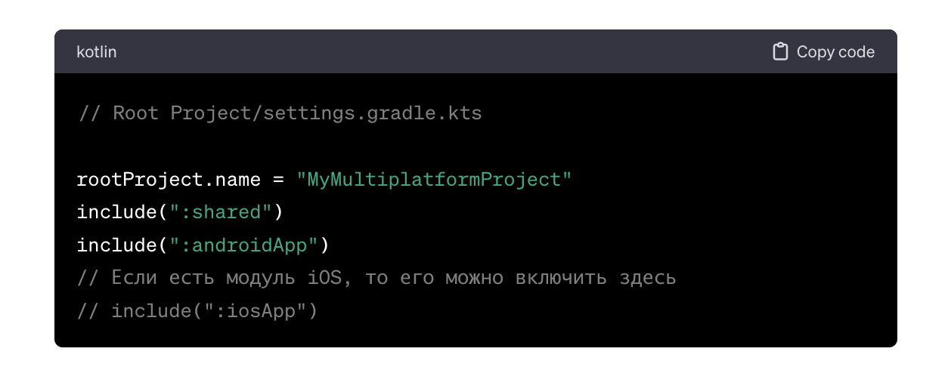

В этом примере:
- rootProject.name задает имя для корневого проекта.
- include используется для включения модулей shared и androidApp в проект. Если у вас есть iOS модуль, вы также можете включить его здесь.
Эти два файла составляют основу конфигурации вашего проекта Kotlin Multiplatform, определяя как общие настройки, так и структуру модулей проекта.

Настройка зависимостей в Gradle для iOS
- Добавление зависимостей в общий модуль: Вы можете добавить iOS-специфичные зависимости в build.gradle.kts файле общего модуля (shared). Эти зависимости будут доступны в исходном коде для iosMain source set.

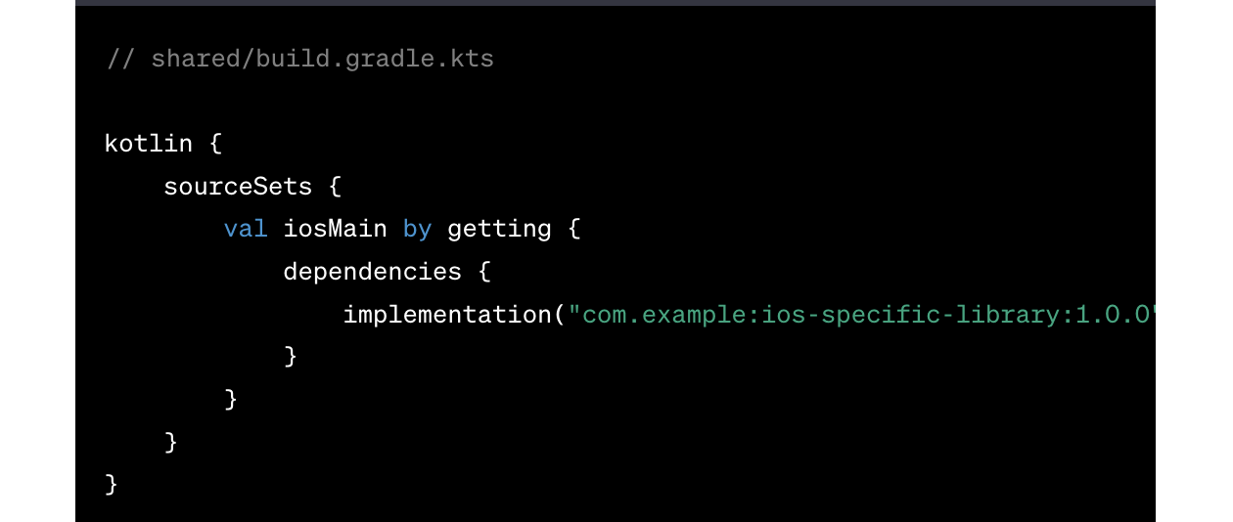

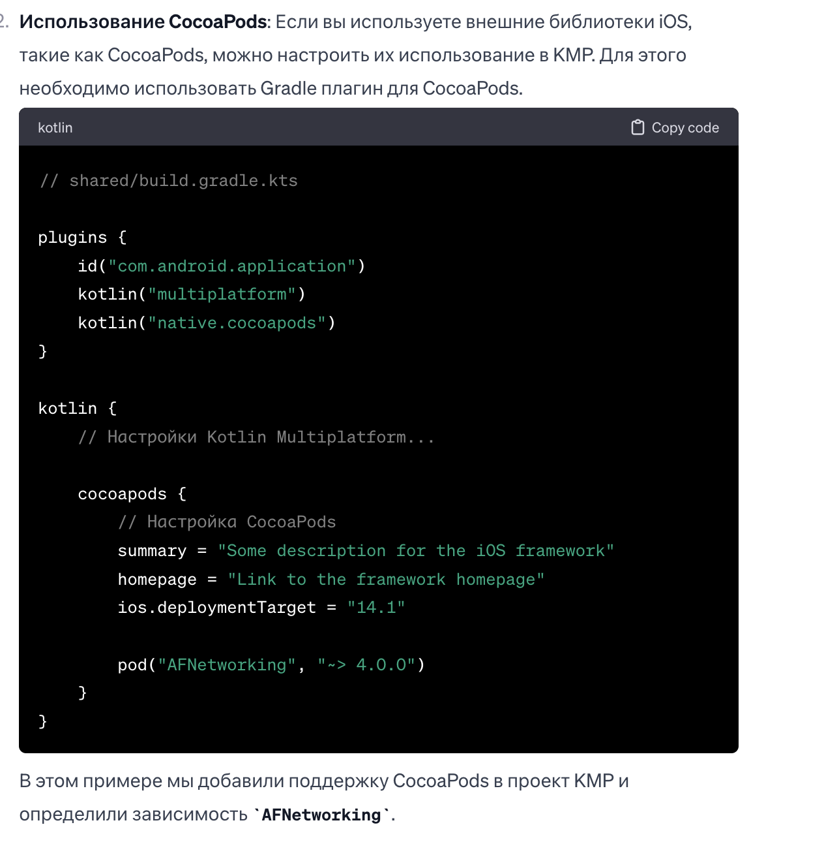

Интеграция с Xcode
После настройки зависимостей в Gradle, необходимо интегрировать сгенерированный фреймворк в ваше iOS приложение через Xcode.
- Синхронизация с CocoaPods: Выполните синхронизацию с CocoaPods в Xcode проекте, чтобы убедиться, что все зависимости корректно установлены.
- Импорт Kotlin фреймворка: В вашем Swift или Objective-C коде вы можете импортировать сгенерированный Kotlin фреймворк, как и любой другой фреймворк.
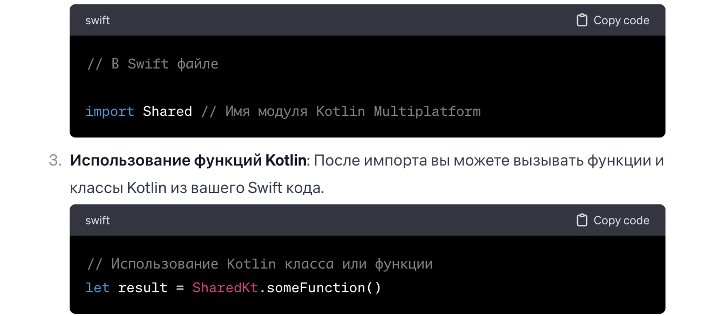

Gradle задачи (tasks)

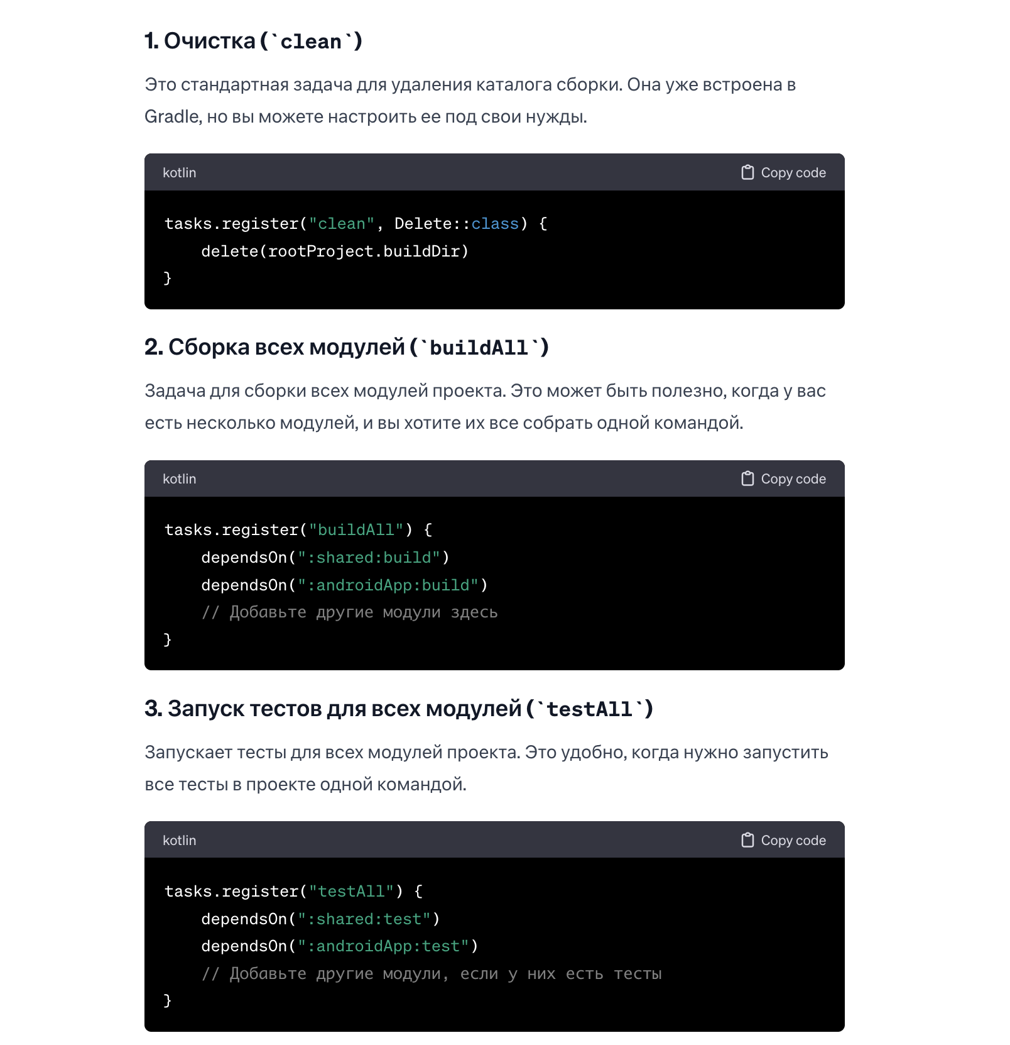

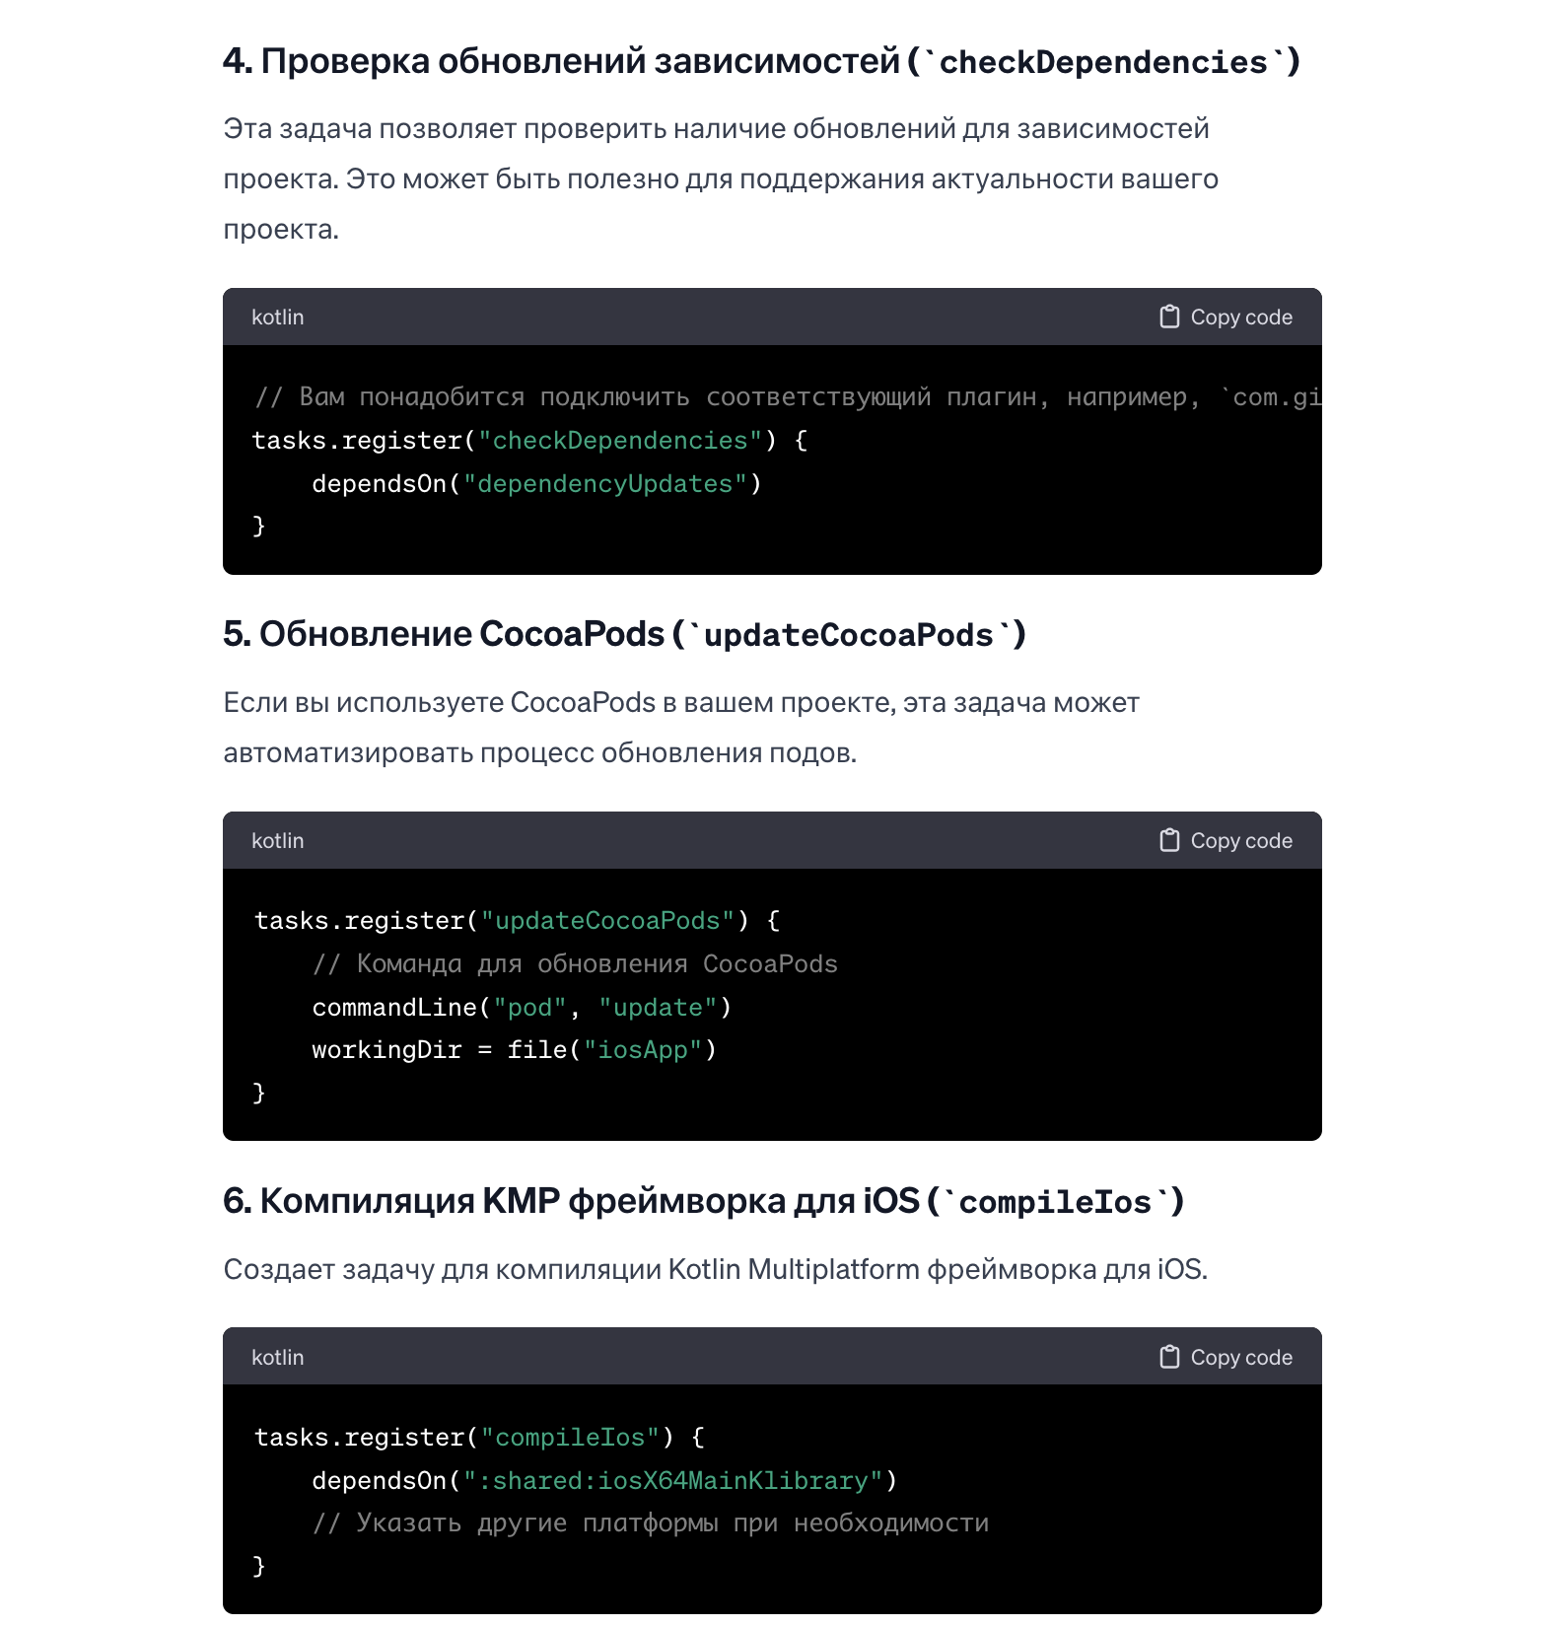

Отладка и Тестирование

Модульное Тестирование (Unit Testing)
Модульные тесты в KMP обычно пишутся на Kotlin и выполняются для общего кода. Они позволяют проверить бизнес-логику, не зависящую от платформы.
- Используйте kotlin.test: Этот фреймворк доступен для всех платформ и позволяет писать тесты единообразно.
- Mocking и Dependency Injection: Используйте фреймворки типа MockK для создания моков и инъекций зависимостей в тесты.
- Запуск тестов: Запускайте тесты с помощью Gradle команд (./gradlew test).

2. Инструменты для Отладки
Отладка в KMP включает в себя отладку как общего кода, так и платформенно-специфического.
- Android: Используйте Android Studio для отладки Android-специфического кода и общего кода Kotlin.
- iOS: Используйте Xcode для отладки нативной части iOS приложения. Отладка общего кода Kotlin на iOS может быть более сложной, но возможна через LLDB (Low Level Debugger) и Kotlin/Native.

3. UI и Интеграционные Тесты
UI и интеграционные тесты важны для проверки того, как общий код взаимодействует с пользовательским интерфейсом на каждой платформе.
- Android: Используйте Espresso для UI тестирования.
- iOS: Используйте XCTest для тестирования UI и функциональности.

4. Регрессионное Тестирование
Регрессионные тесты помогают убедиться, что новые изменения не нарушают существующую функциональность.
- Автоматизация: Автоматизируйте регрессионные тесты, чтобы они выполнялись при каждом коммите или перед слиянием веток.

5. Непрерывная Интеграция (CI)
Настройте CI/CD для автоматического выполнения тестов и сборки приложения.
- Инструменты CI: Используйте инструменты, такие как GitHub Actions, GitLab CI, Jenkins, для автоматизации тестирования и сборки.

6. Ручное Тестирование
Ручное тестирование на реальных устройствах или эмуляторах/симуляторах необходимо для проверки пользовательского опыта и интерфейса.
- Кросс-платформенное тестирование: Проверяйте приложение на различных устройствах и операционных системах.

Основы kotlin.test
kotlin.test предоставляет основные функции для ассертов и аннотации для тестирования, например @Test, assertEquals, assertTrue и т.д.

Интеграция kotlin.test в KMP проект
Для начала вам нужно добавить зависимость kotlin.test в ваш общий модуль KMP. Это делается в файле build.gradle.kts модуля:

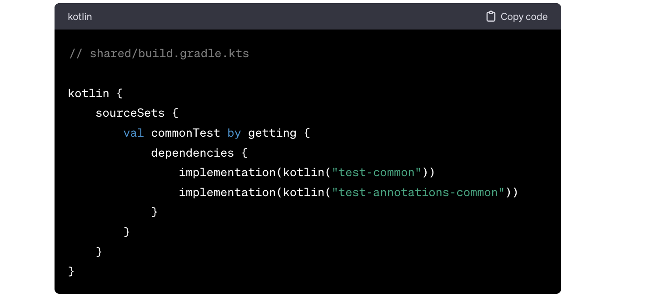

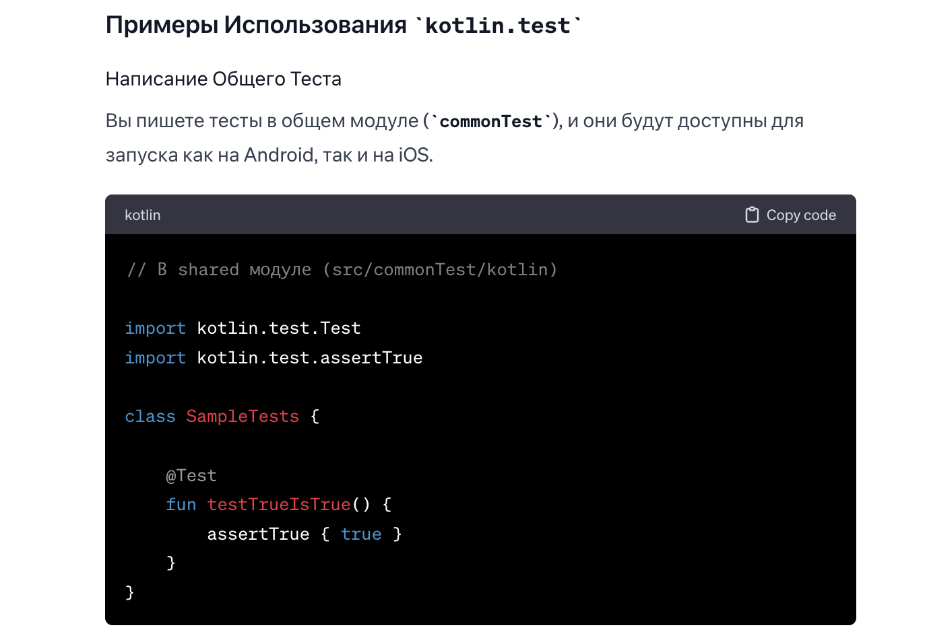

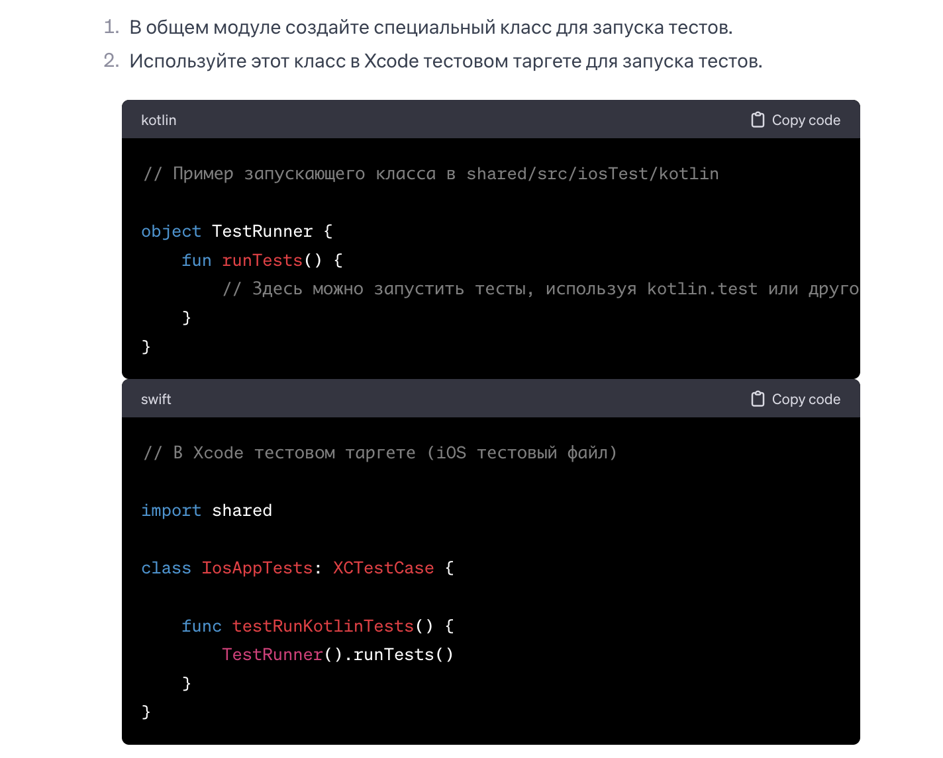

LLDB для отладки Kotlin/Native
LLDB (Low-Level Debugger) — это отладчик, который используется в Xcode для отладки нативного кода. Вы можете использовать LLDB для отладки Kotlin/Native кода, но с некоторыми ограничениями:
- Отладка кода Kotlin с LLDB менее удобна, так как LLDB предназначен для работы с C/C++ и Objective-C.
- Вы можете установить точки останова (breakpoints) в сгенерированных файлах C, соответствующих вашему Kotlin коду, но это может быть не очень интуитивно.

Использование Xcode и Kotlin/Native Plugin
Некоторые сообщества и компании работают над плагинами и инструментами, которые упрощают отладку Kotlin/Native в Xcode. Например, Touchlab предложил KMM Plugin для Android Studio, который улучшает поддержку KMP в Android Studio и облегчает отладку.

kotlinx.serialization
Для начала необходимо добавить зависимость kotlinx.serialization в ваш KMP проект.
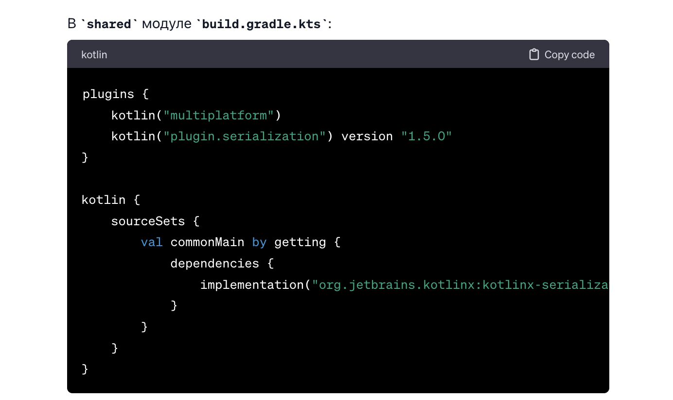

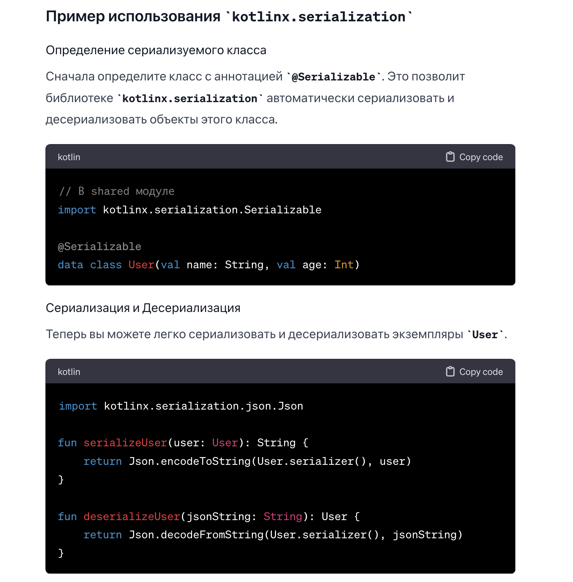

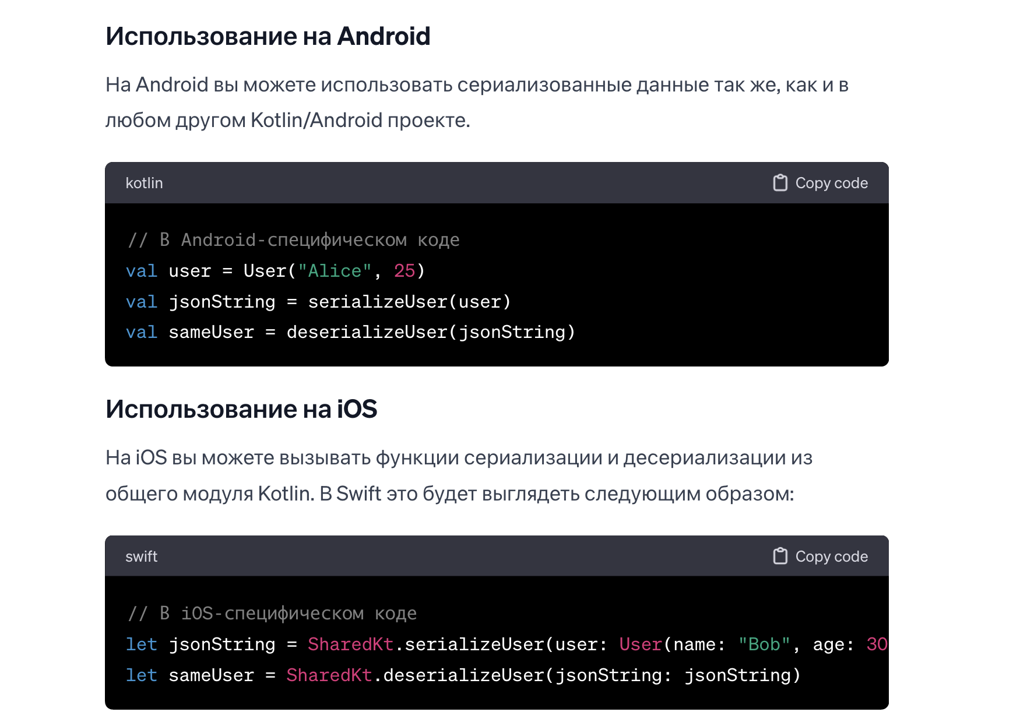

Используя kotlinx.serialization, вы получаете следующие преимущества в вашем KMP проекте:
- Консистентность: Один и тот же подход к сериализации на всех платформах.
- Безопасность типов: Поддержка Kotlin типов и безопасность при компиляции.
- Производительность: kotlinx.serialization оптимизирована для высокой производительности.
- Гибкость: Поддержка различных форматов данных (JSON, ProtoBuf, CBOR и др.).

Ktor
Ktor — это асинхронный фреймворк для создания клиентов и серверов в приложениях на Kotlin. В Kotlin Multiplatform (KMP) Ktor можно использовать для создания HTTP-клиентов, которые работают как на Android, так и на iOS.

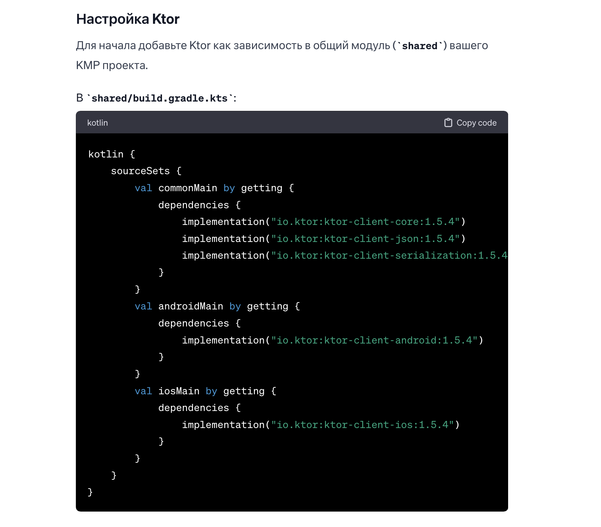

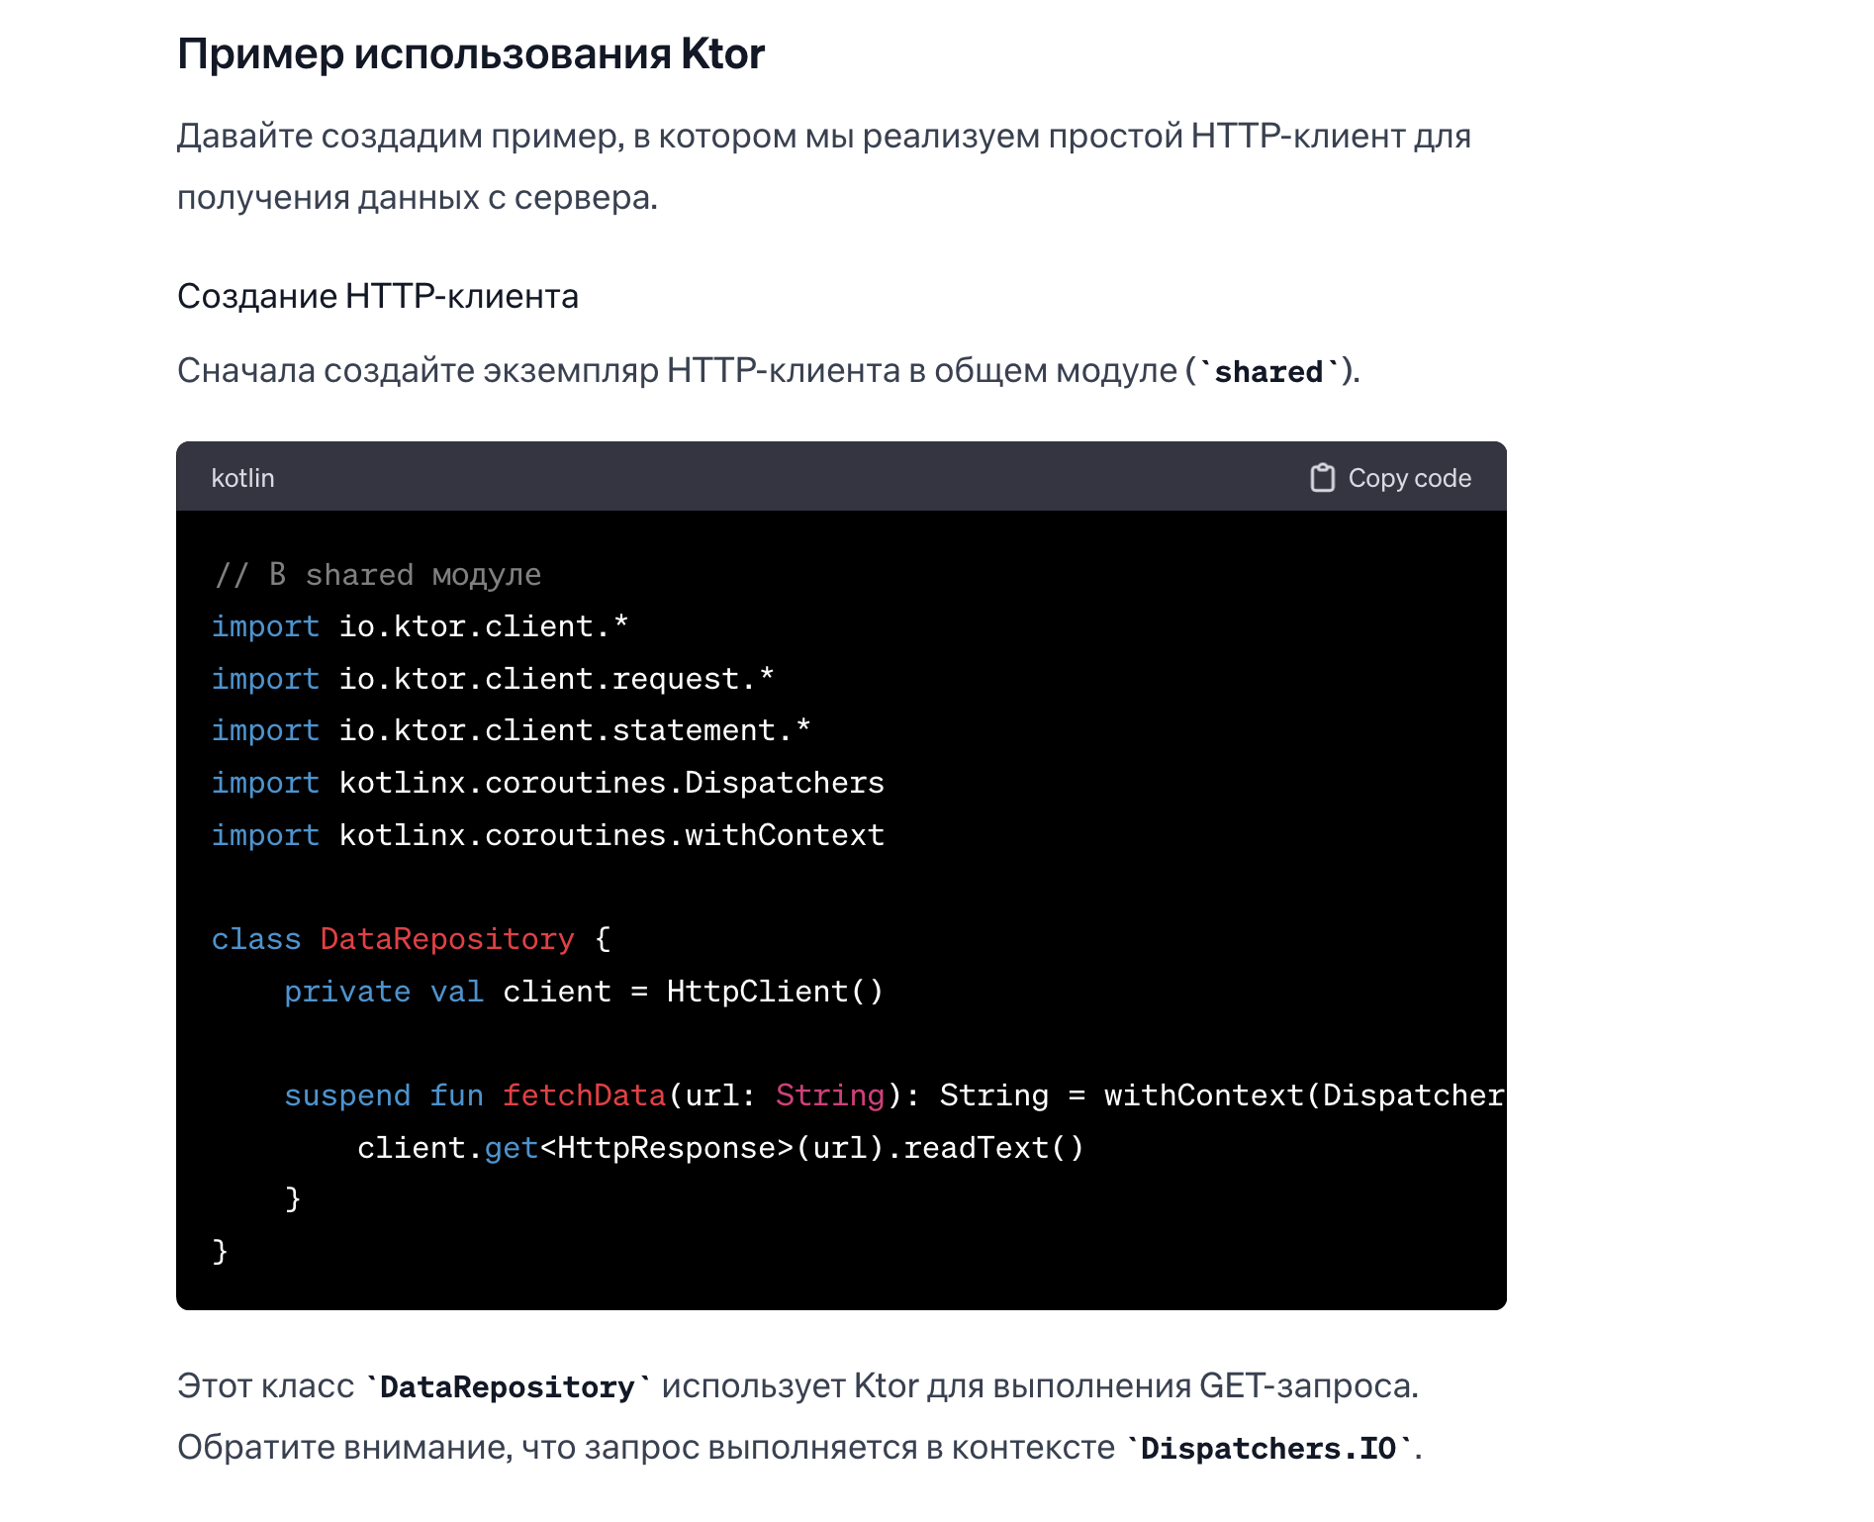

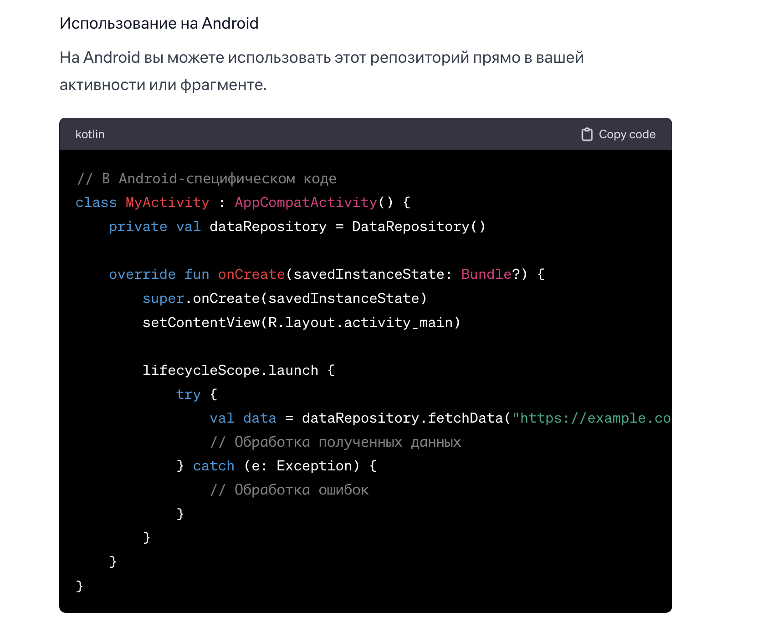

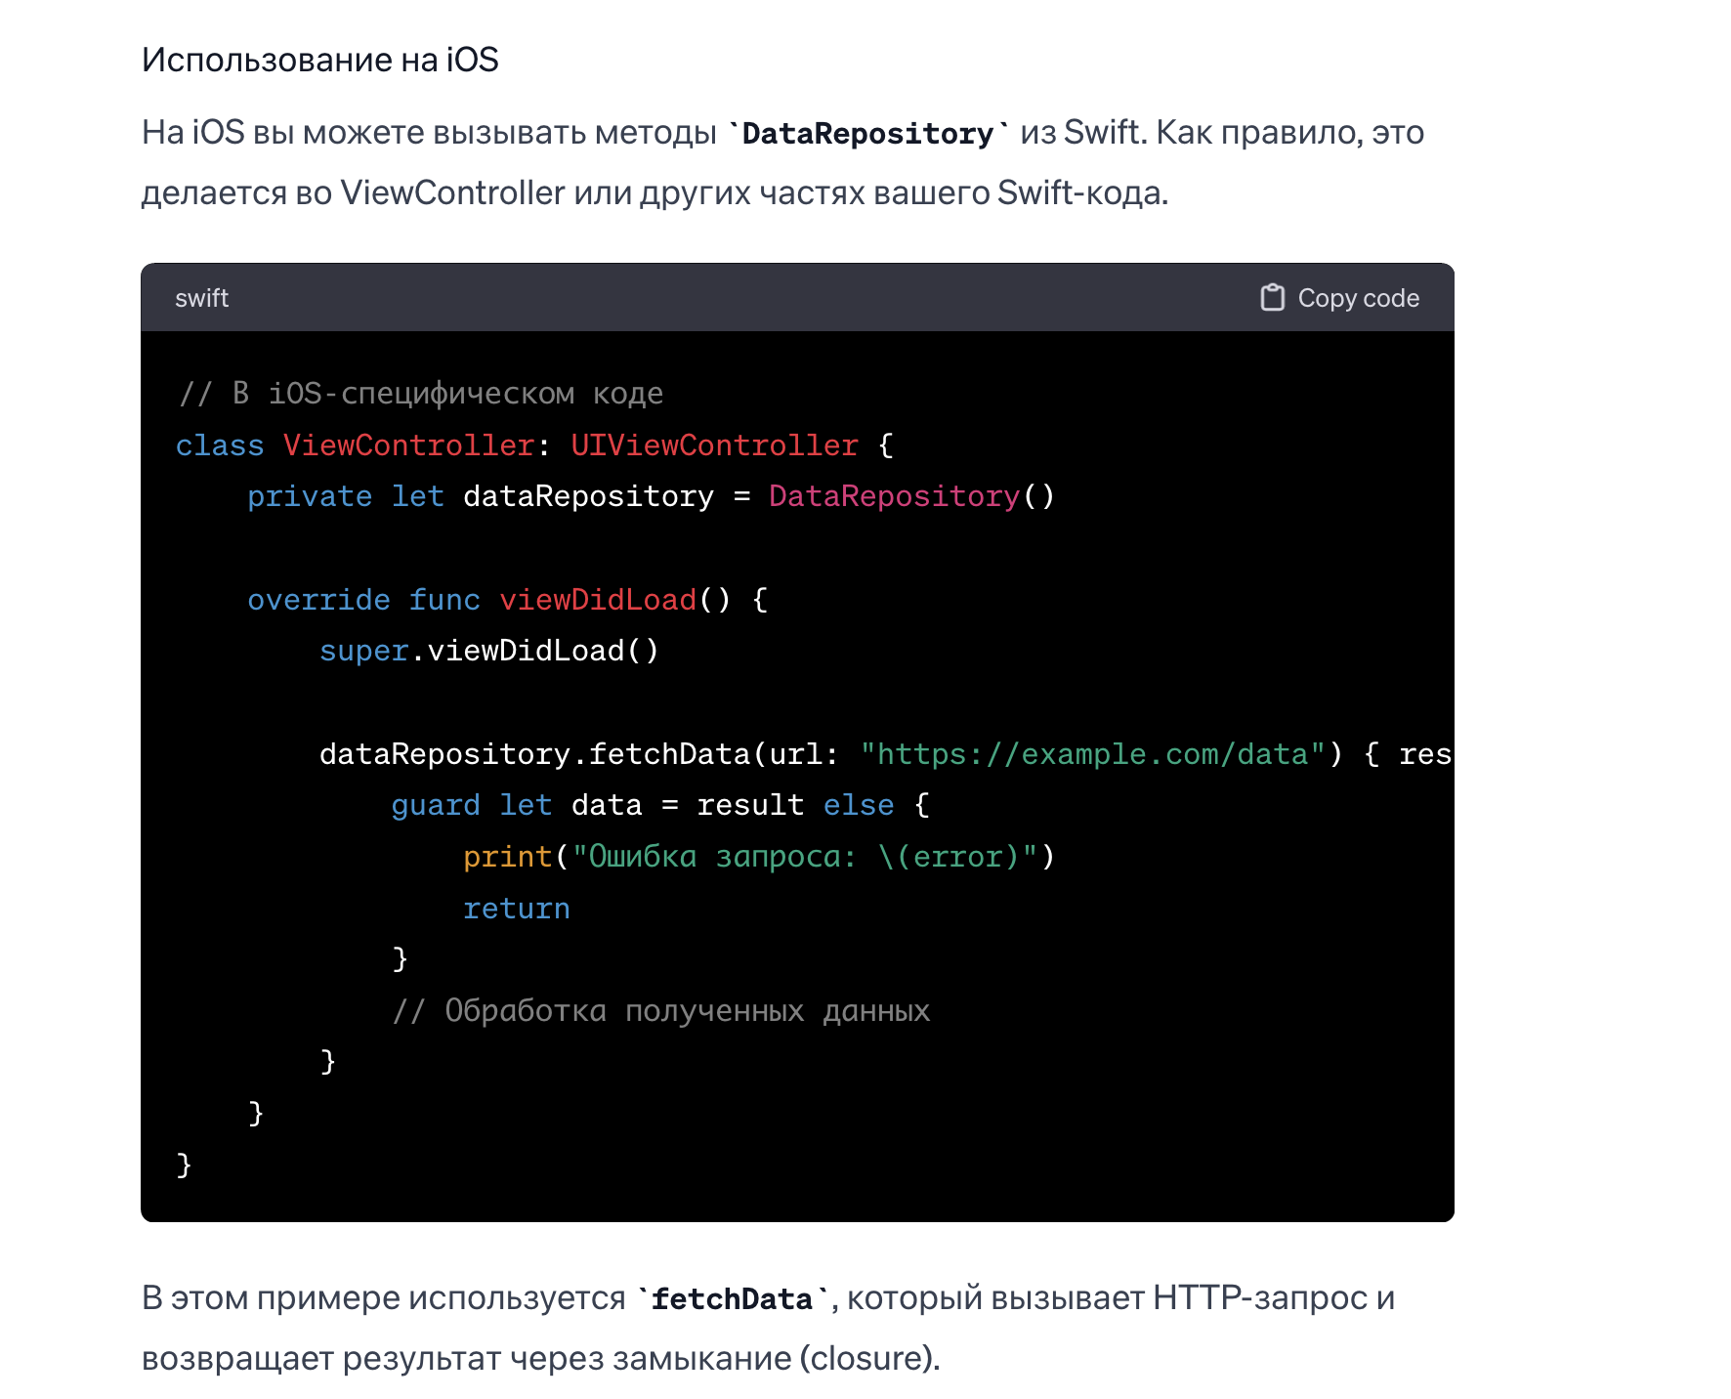

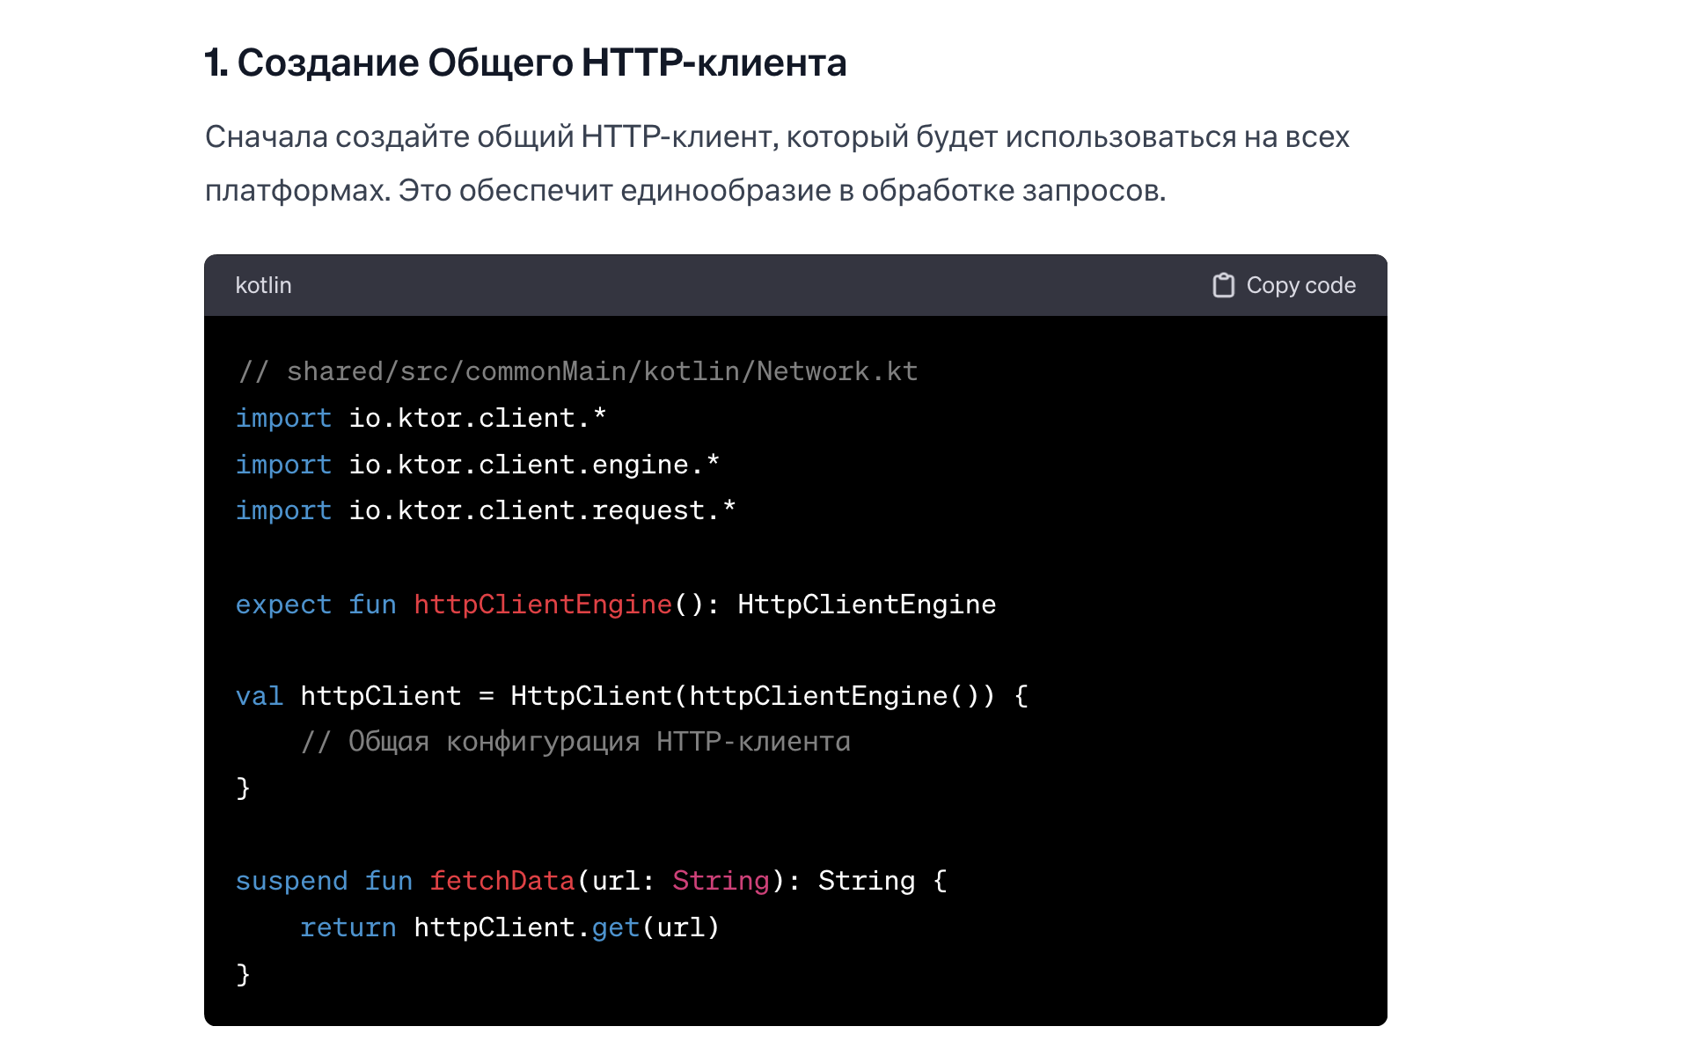
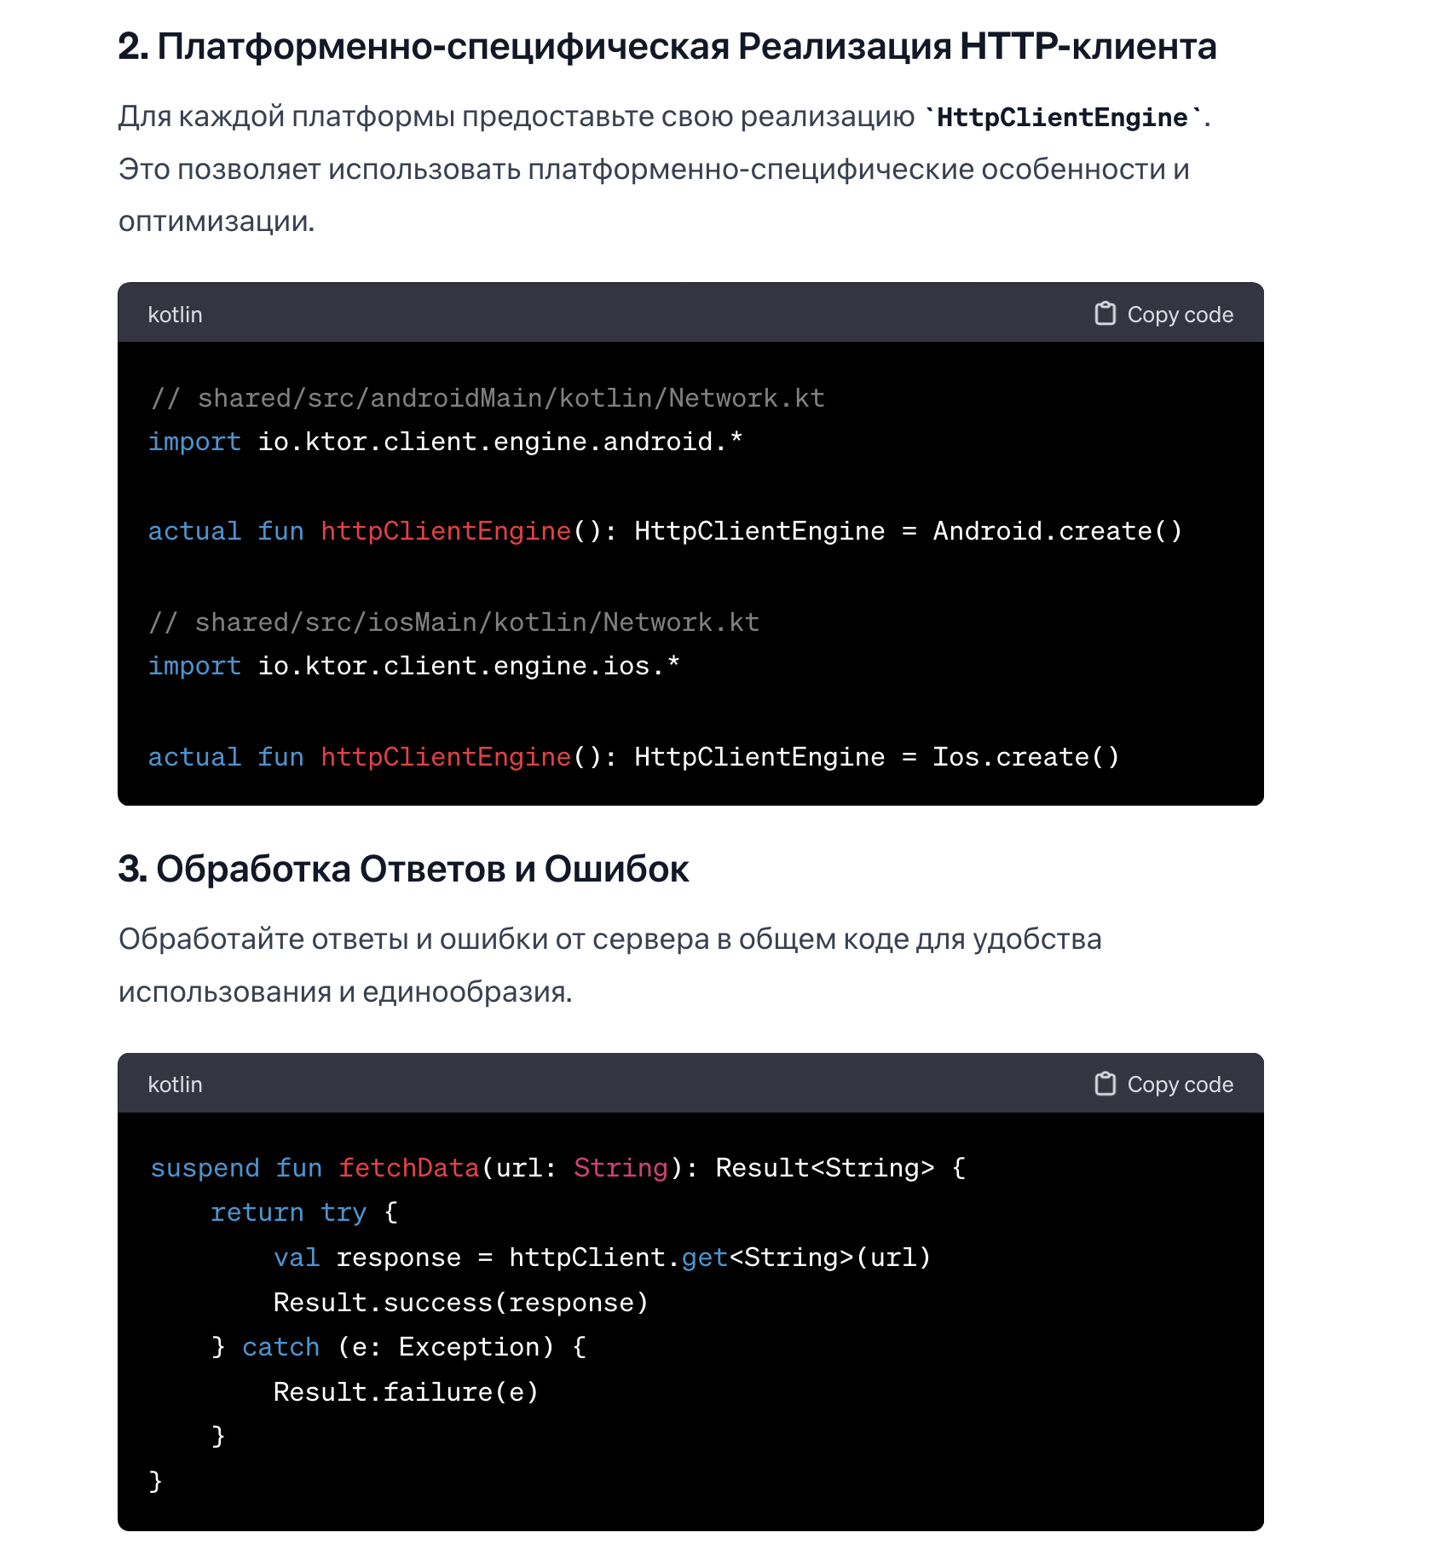

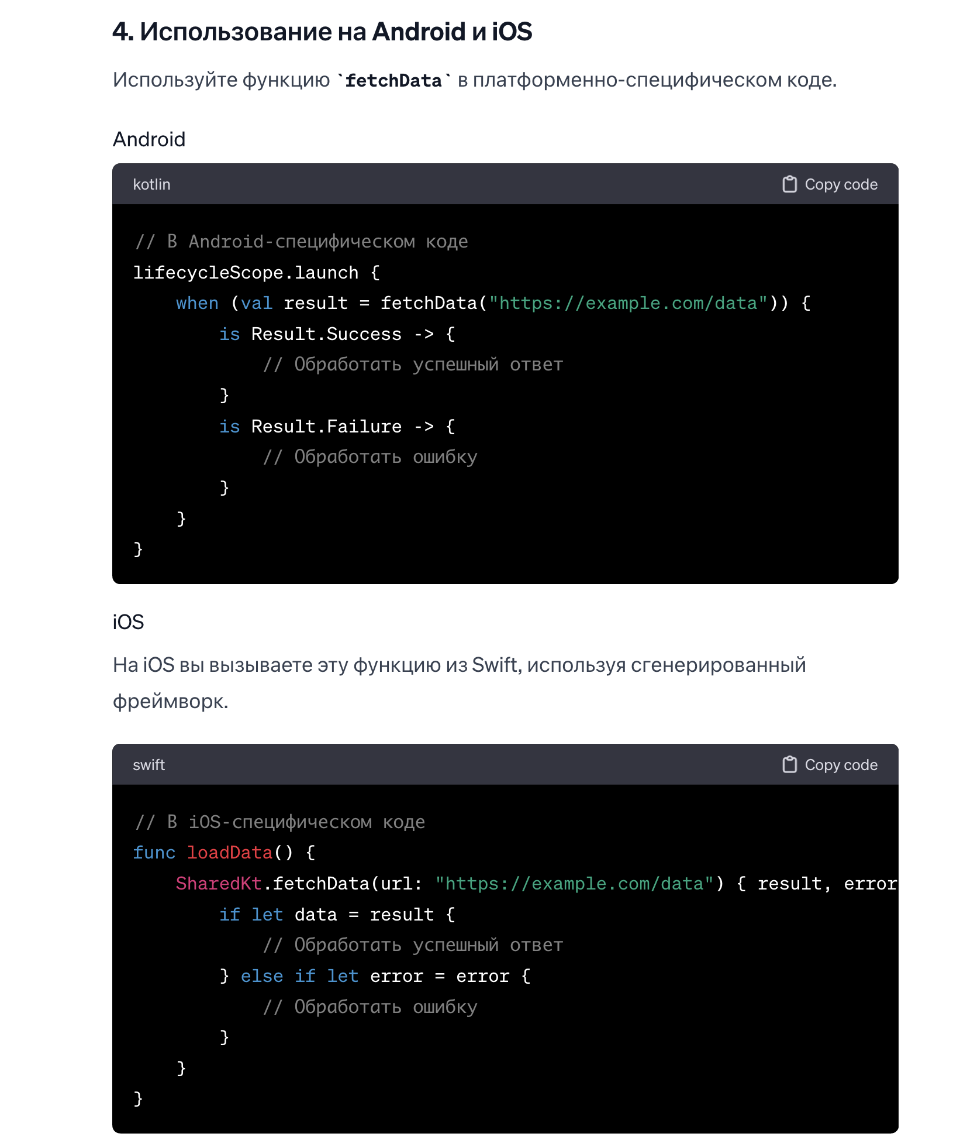

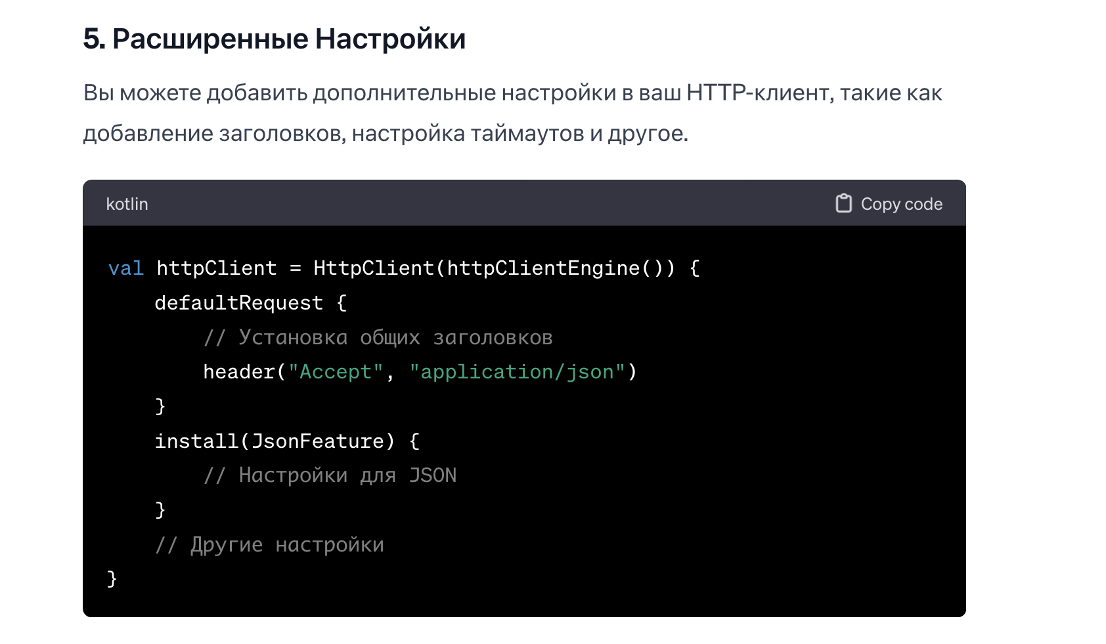

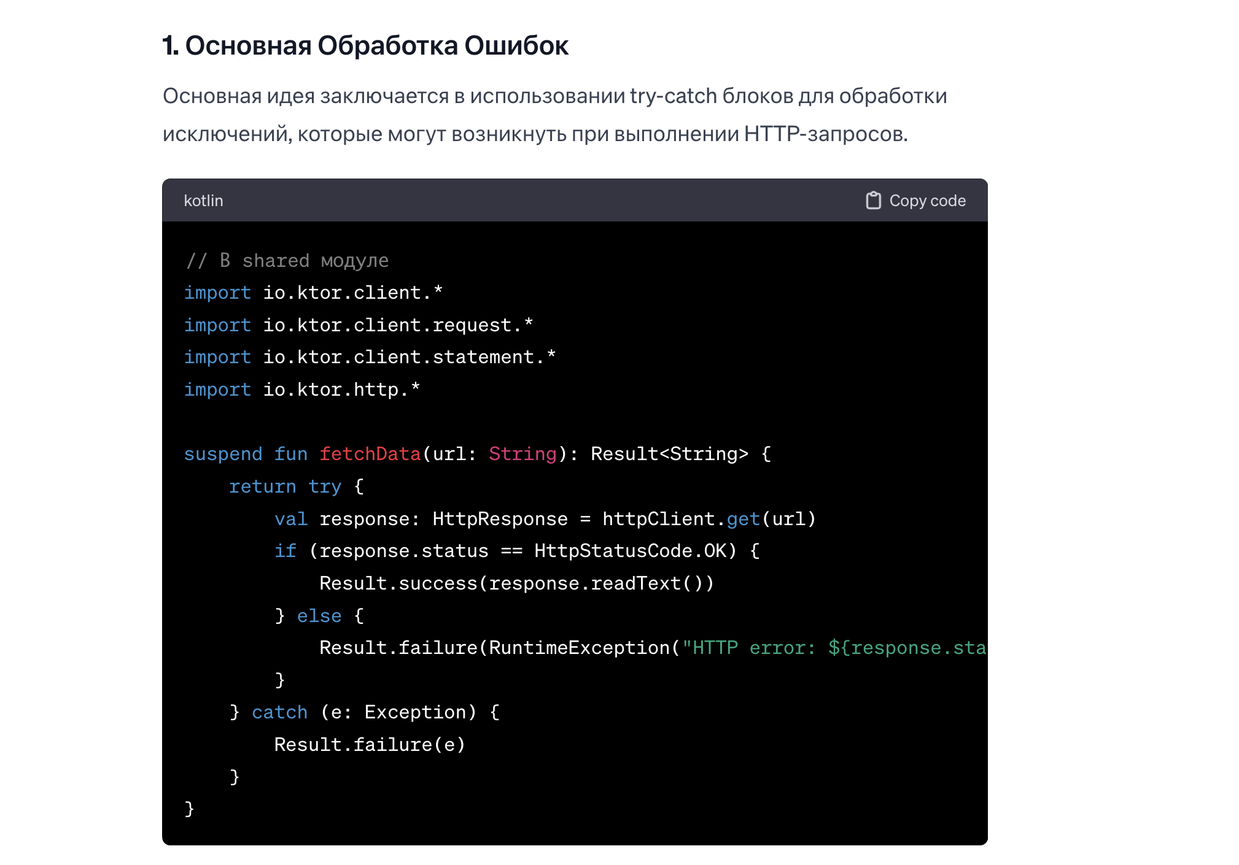

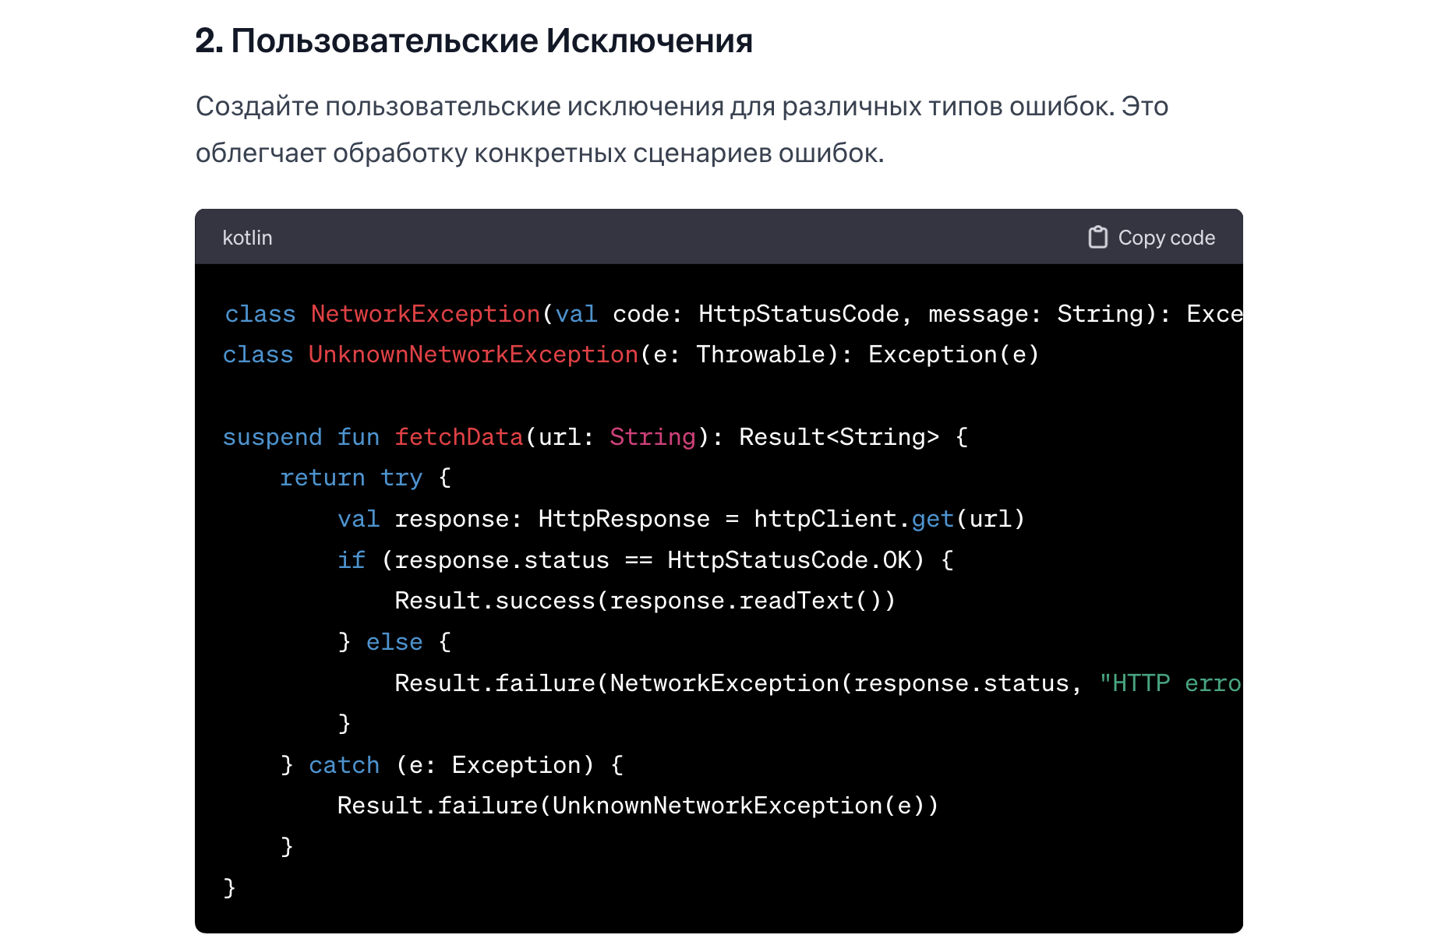
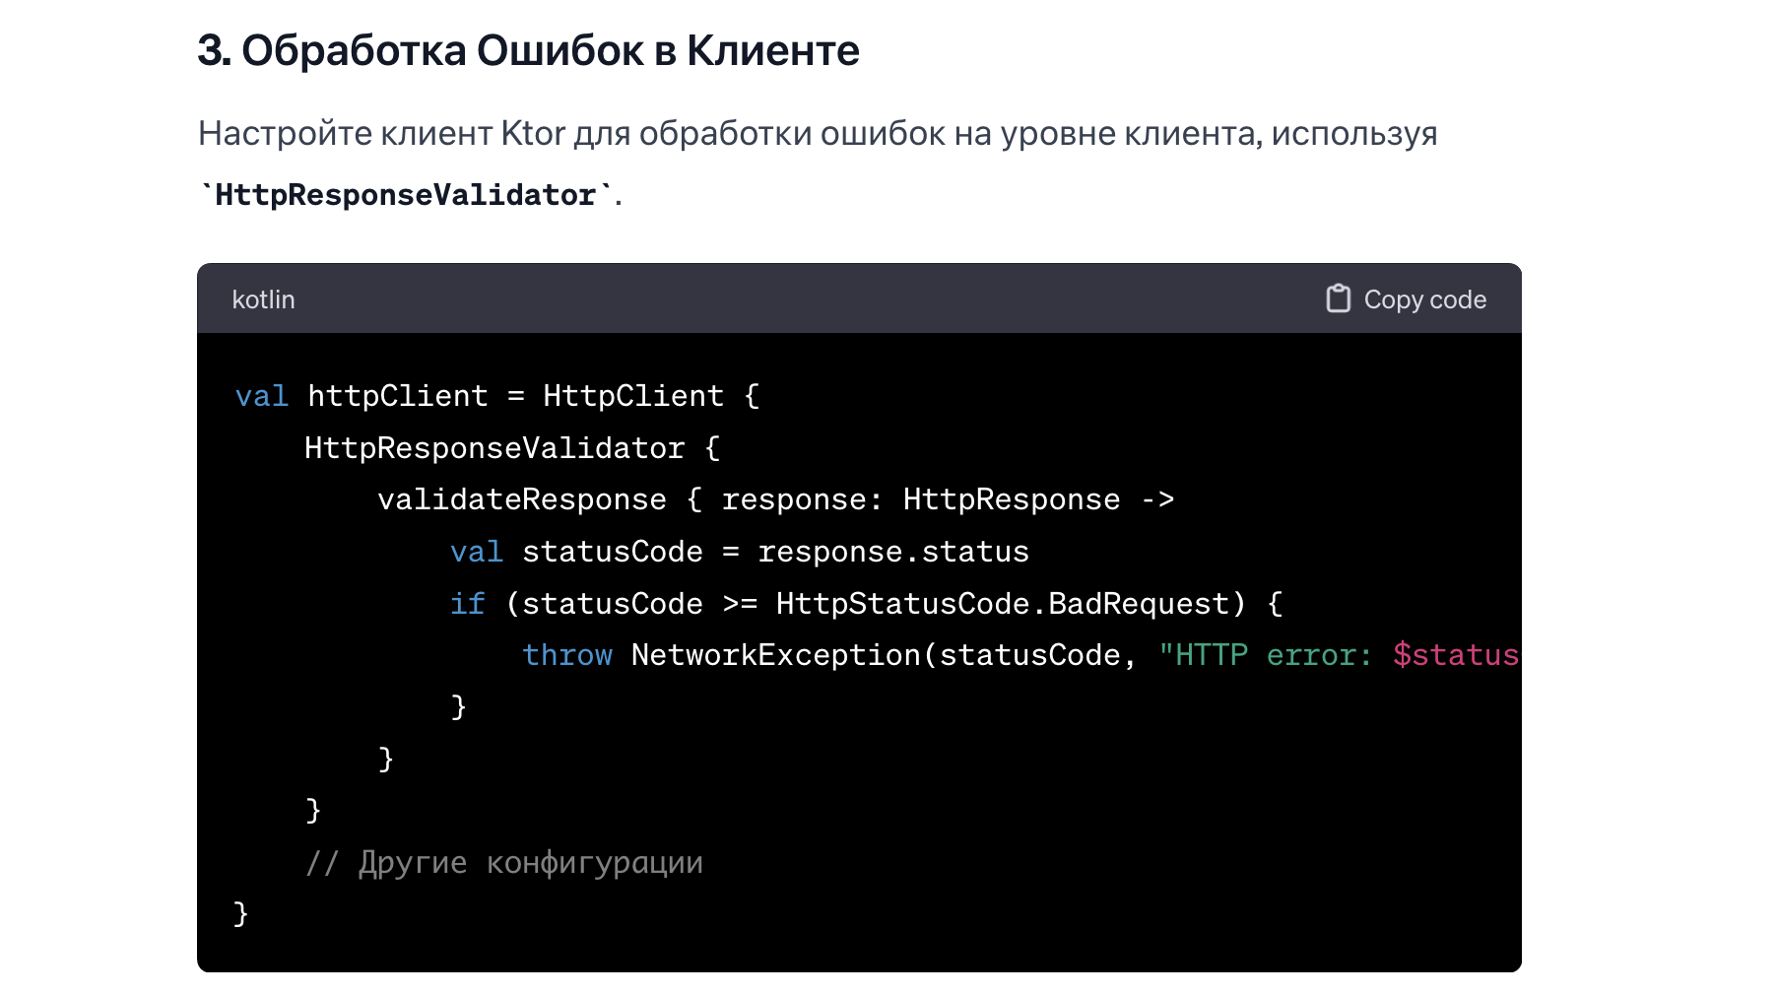

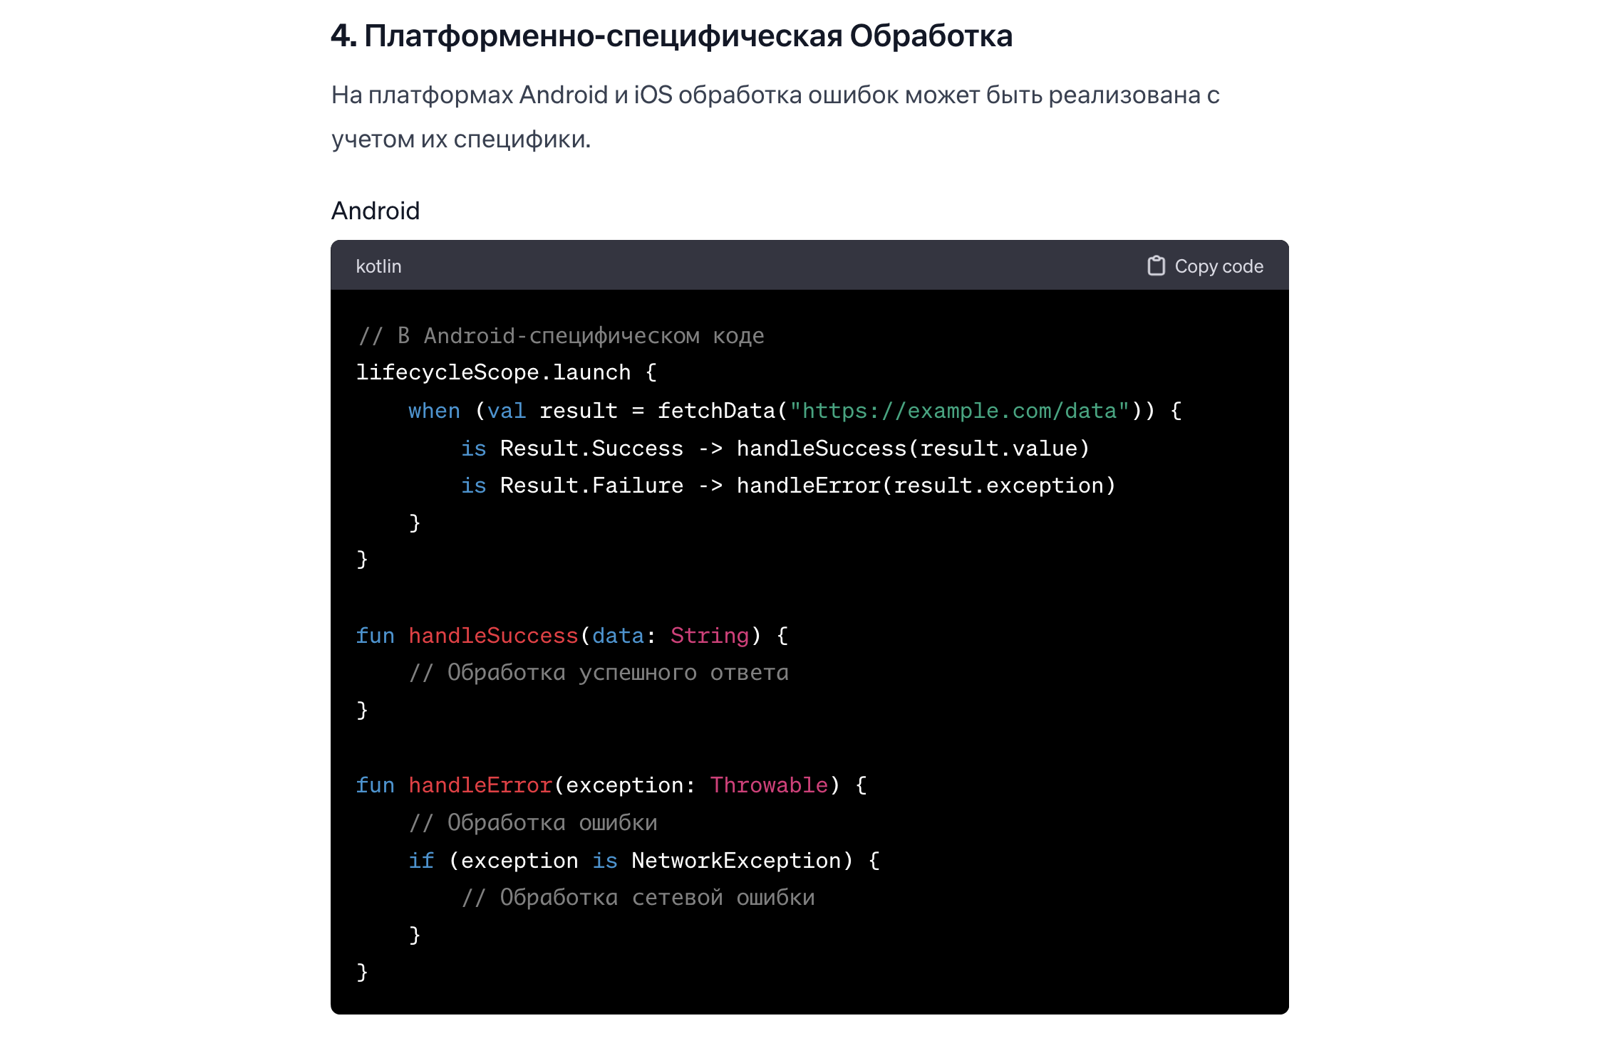

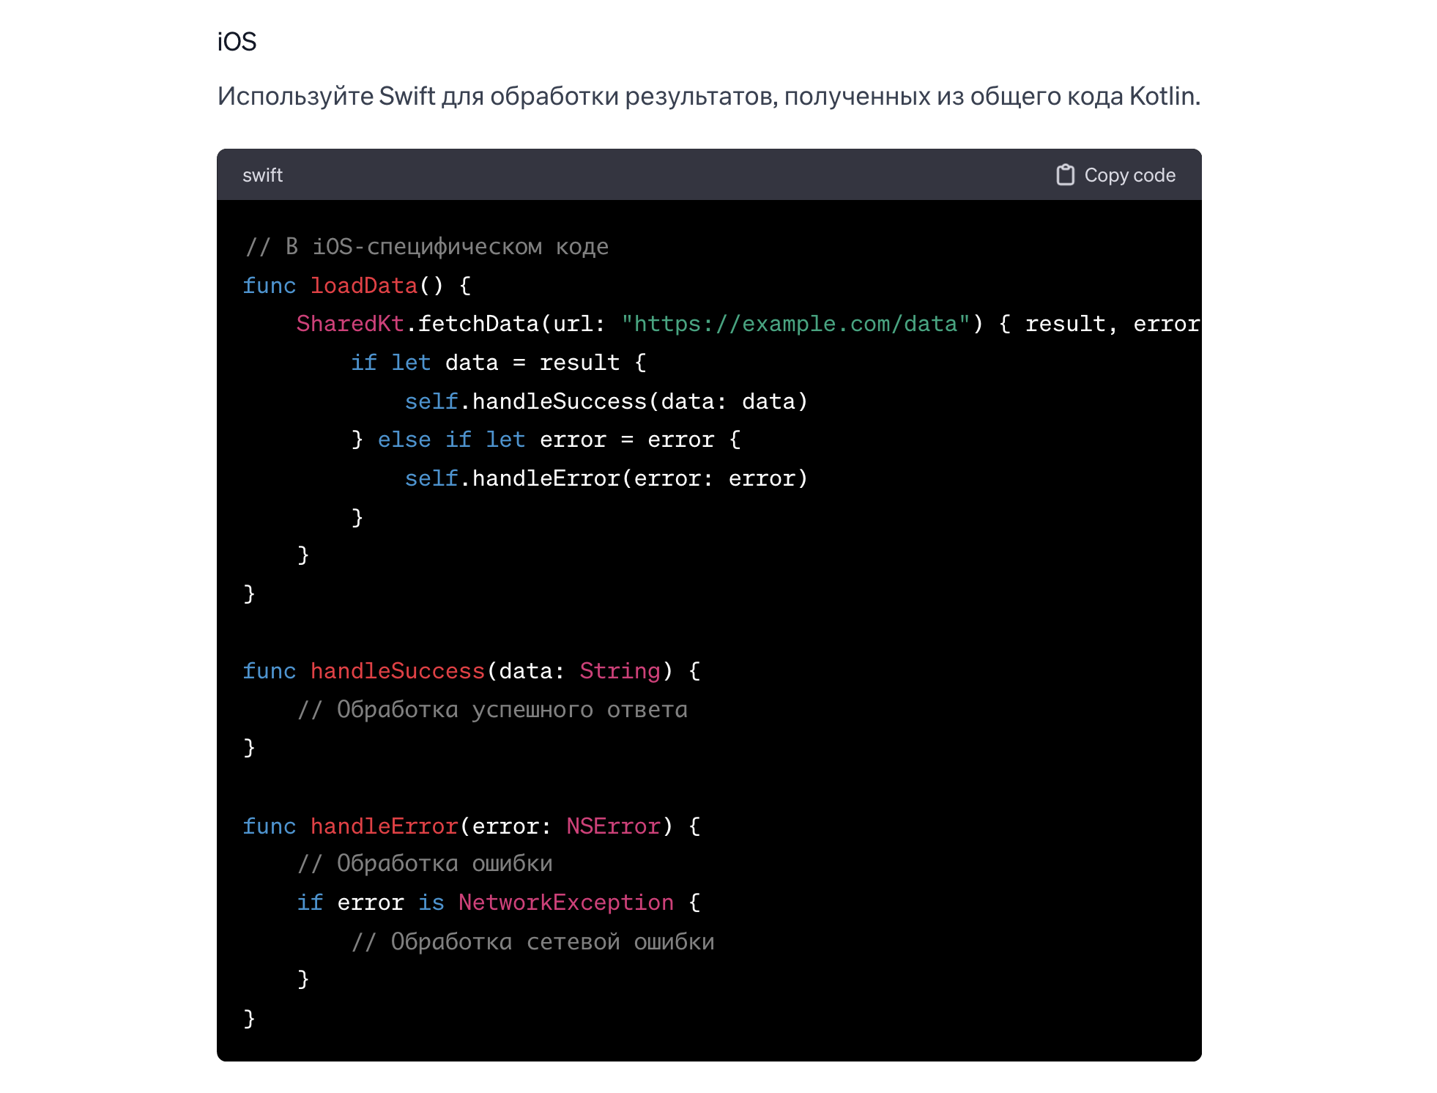

Особенности многопоточности в KMP

- Изоляция памяти в Kotlin/Native: Kotlin/Native использует строгую модель изоляции памяти для предотвращения доступа к общему состоянию из разных потоков. Это означает, что объекты Kotlin/Native не могут быть общими между потоками без специальной обработки.
- Ограничения изменяемости объектов: В Kotlin/Native объекты по умолчанию являются неизменяемыми (frozen), что означает, что их состояние не может быть изменено после создания, если только они не являются ThreadLocal или Detached.

Рекомендуемые фреймворки и библиотеки
- Kotlinx.coroutines: Это основная библиотека для асинхронной работы и многопоточности в KMP. Она предоставляет мощные средства для управления асинхронными операциями и работой с потоками.
- AtomicFU: Эта библиотека предоставляет атомарные операции и может быть полезной для безопасного управления изменяемым состоянием в многопоточной среде.

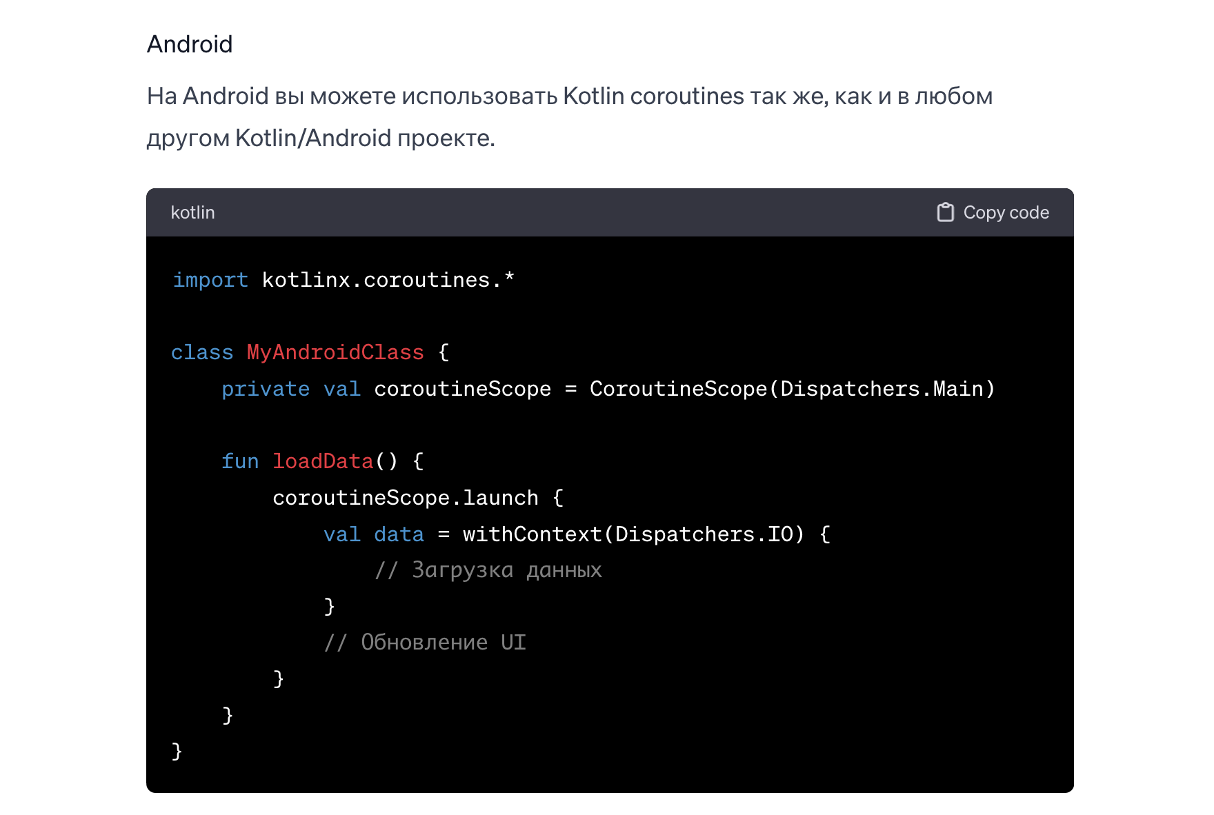

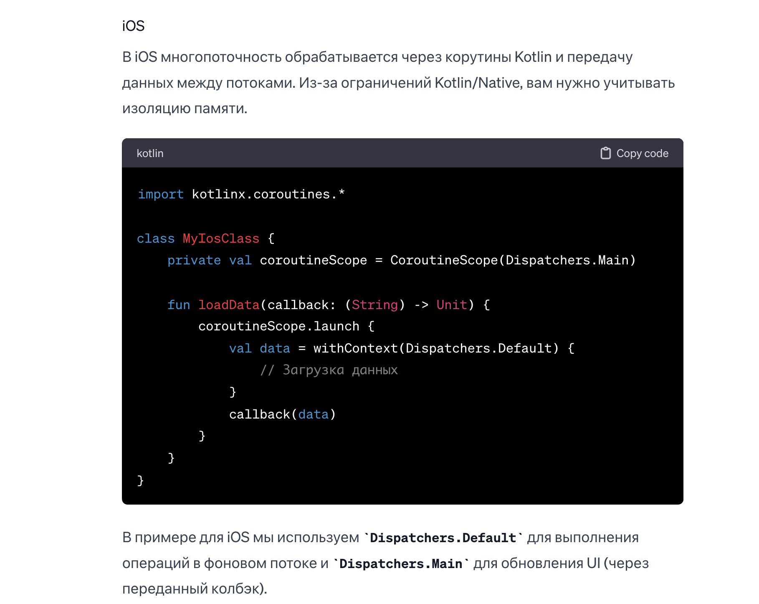
В приведенном примере MyIosClass - это класс, написанный на Kotlin в рамках KMP. Этот код компилируется в библиотеку, которая может быть использована в iOS-проекте на Swift или Objective-C. Метод loadData в этом классе использует Kotlin coroutines для асинхронной работы, что является частью общей логики, написанной на Kotlin и используемой в iOS.

Интеграция с iOS
Для того чтобы использовать такой Kotlin код в iOS-проекте, его необходимо интегрировать с нативным Swift или Objective-C кодом. Обычно это делается следующим образом:
- Компиляция Kotlin во фреймворк для iOS: Код на Kotlin компилируется в фреймворк, который может быть импортирован в Xcode проект.
- Вызов Kotlin кода из Swift/Objective-C: В Swift или Objective-C коде вы можете импортировать и использовать этот фреймворк, вызывая функции и используя классы, написанные на Kotlin.
Например, если у вас есть Kotlin класс MyIosClass, вы можете использовать его в Swift следующим образом:
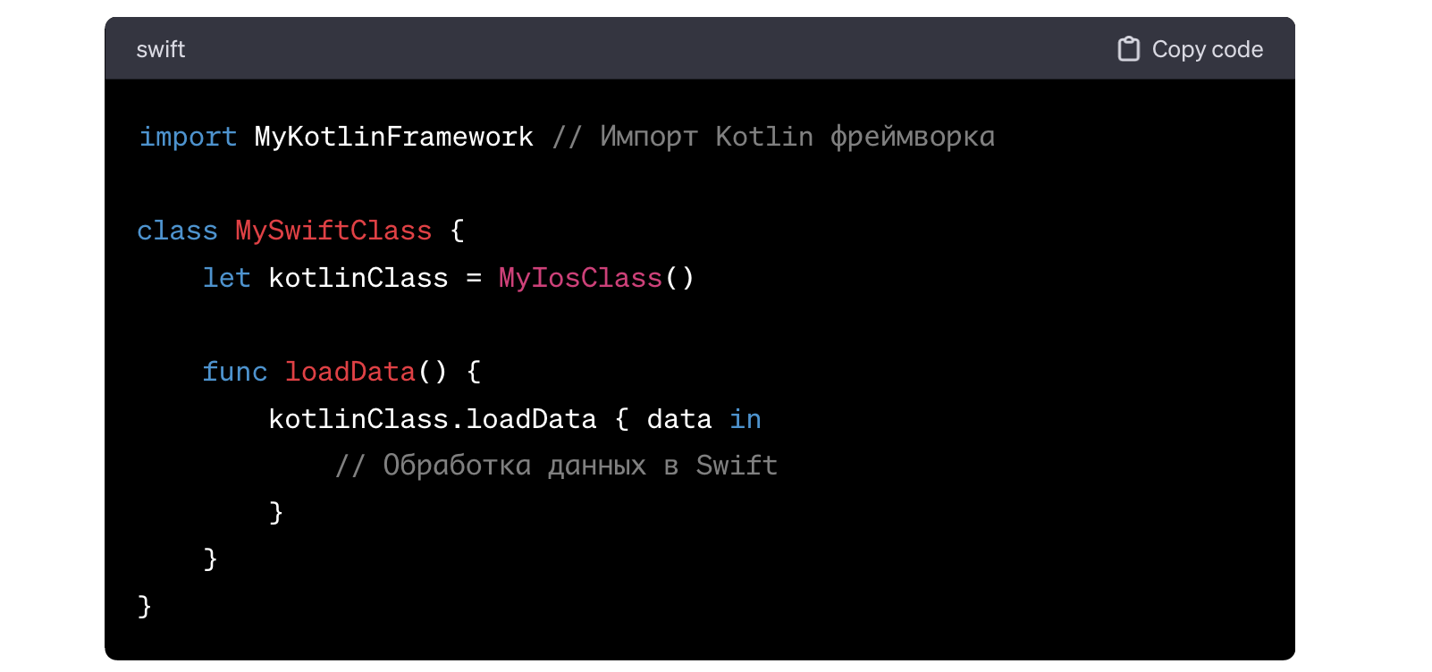

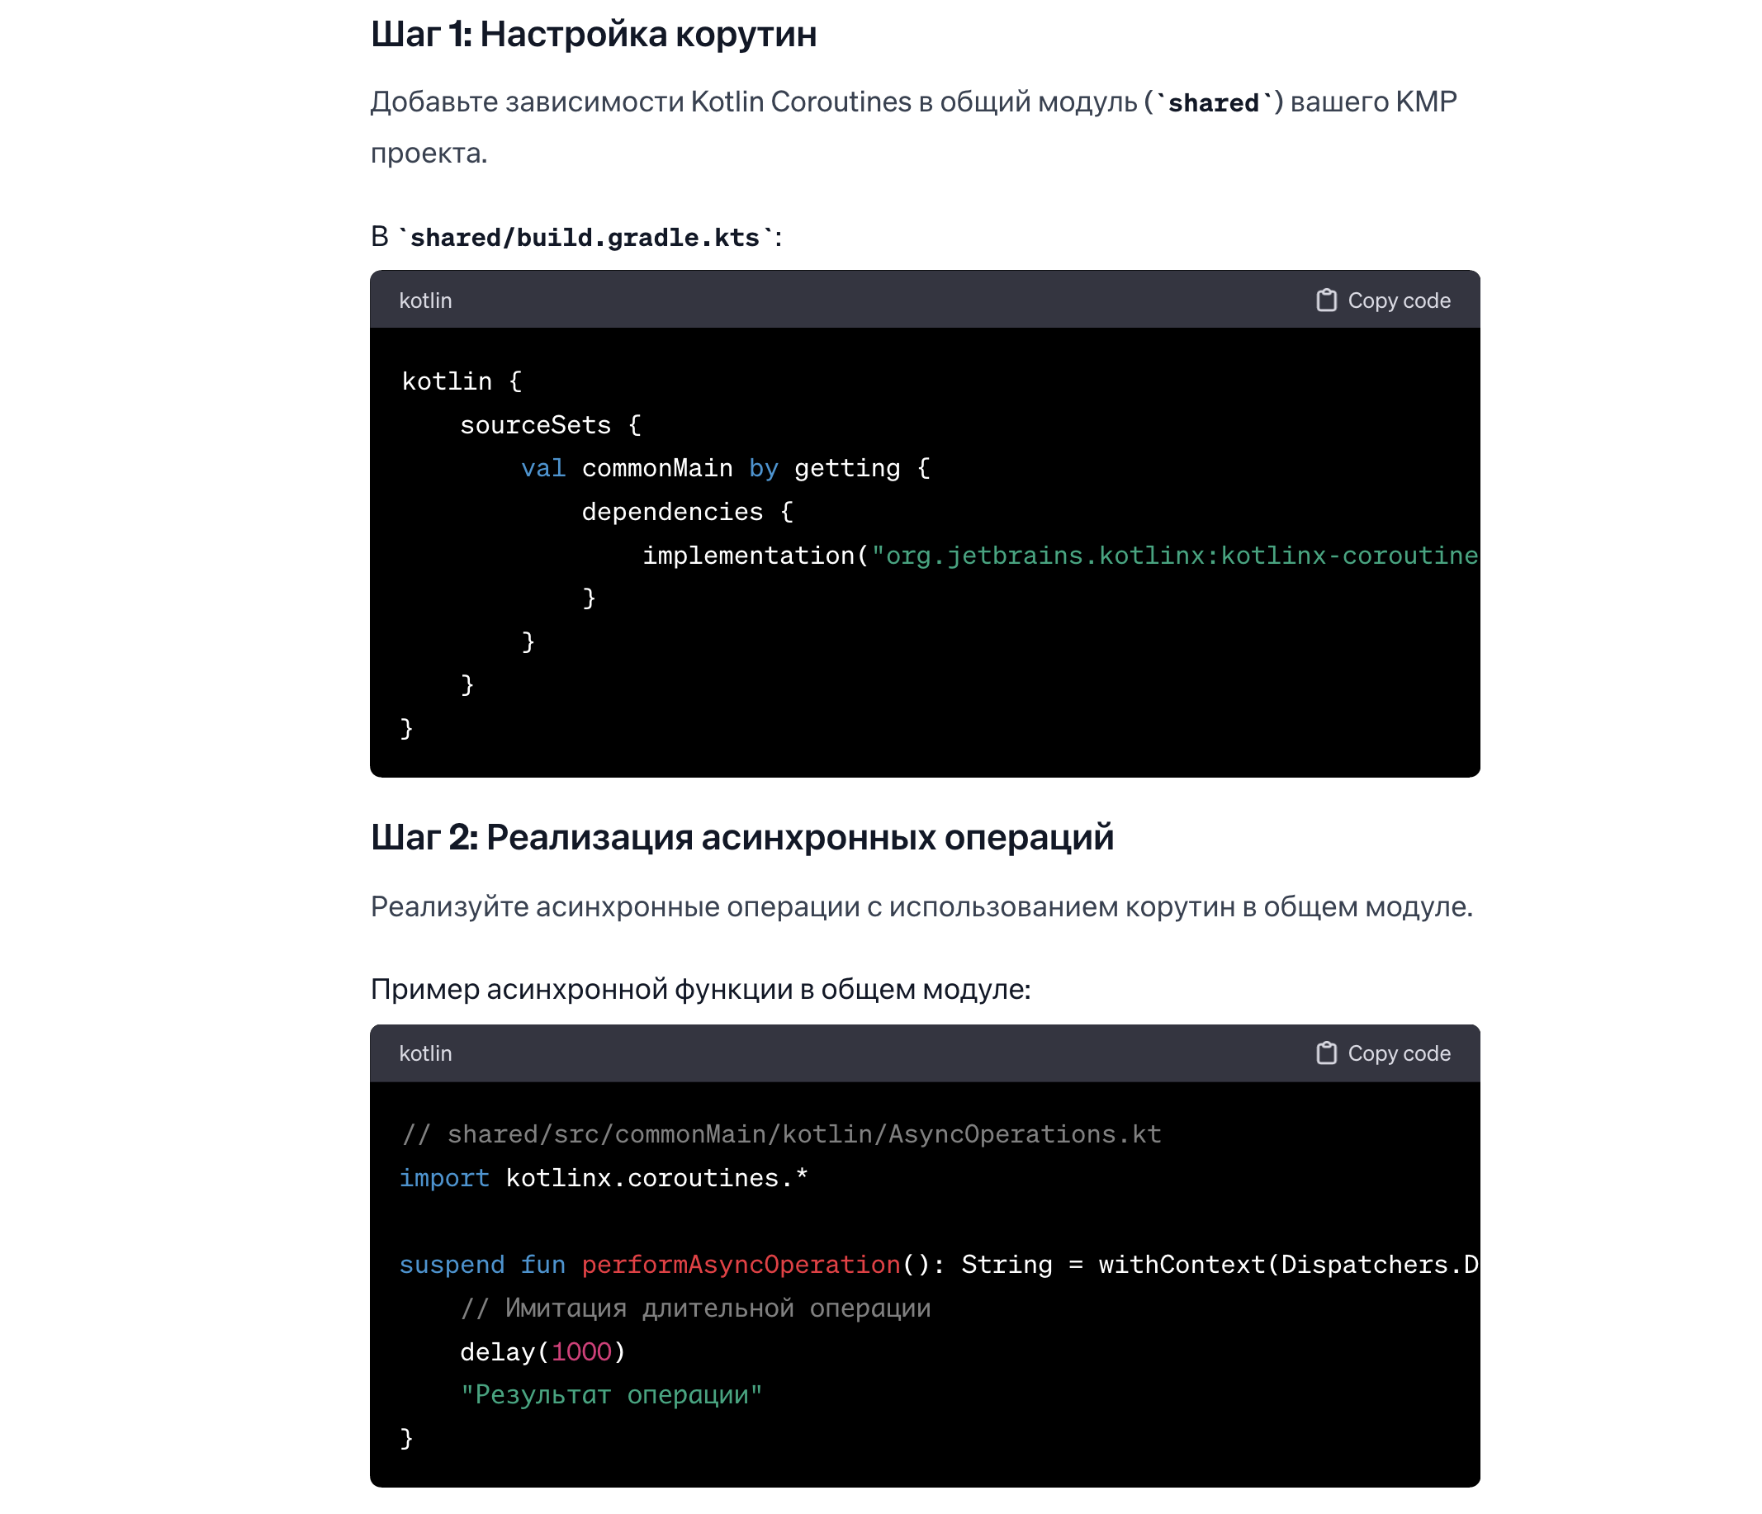

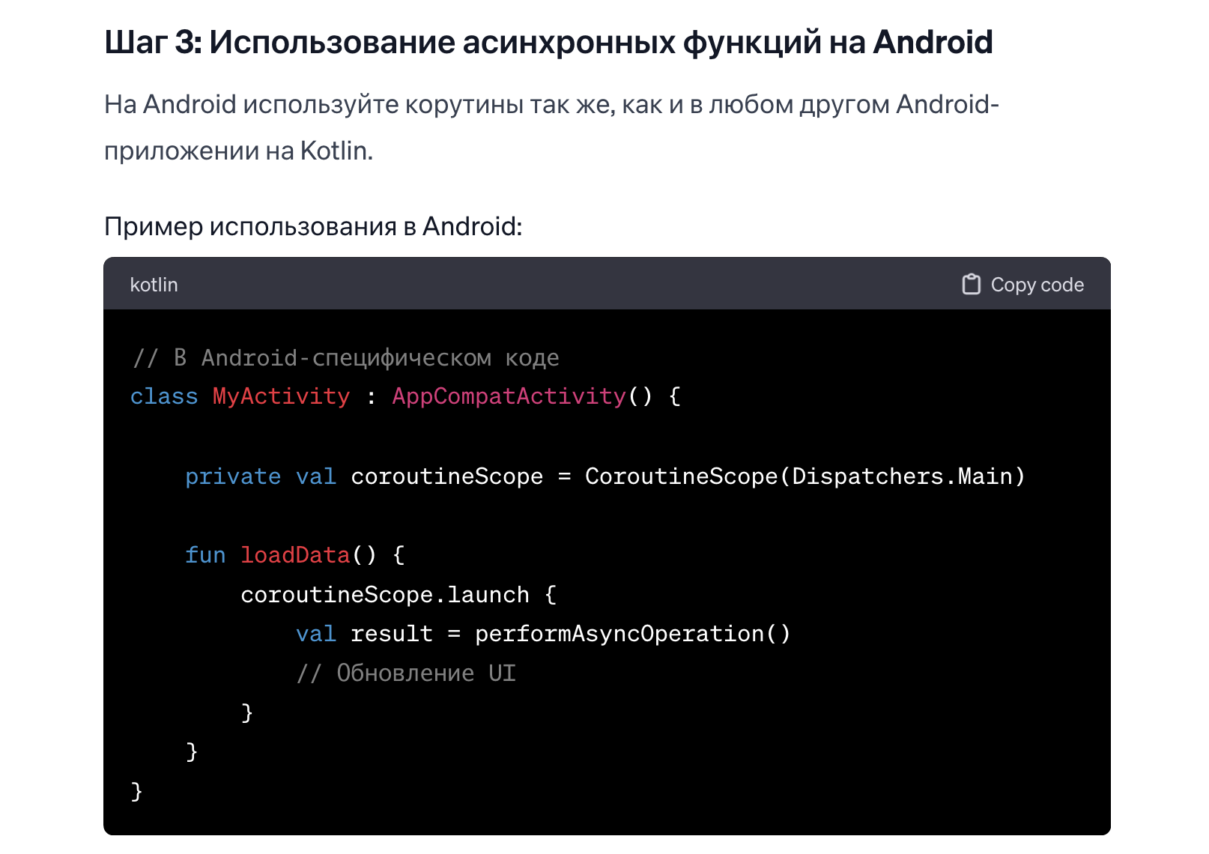

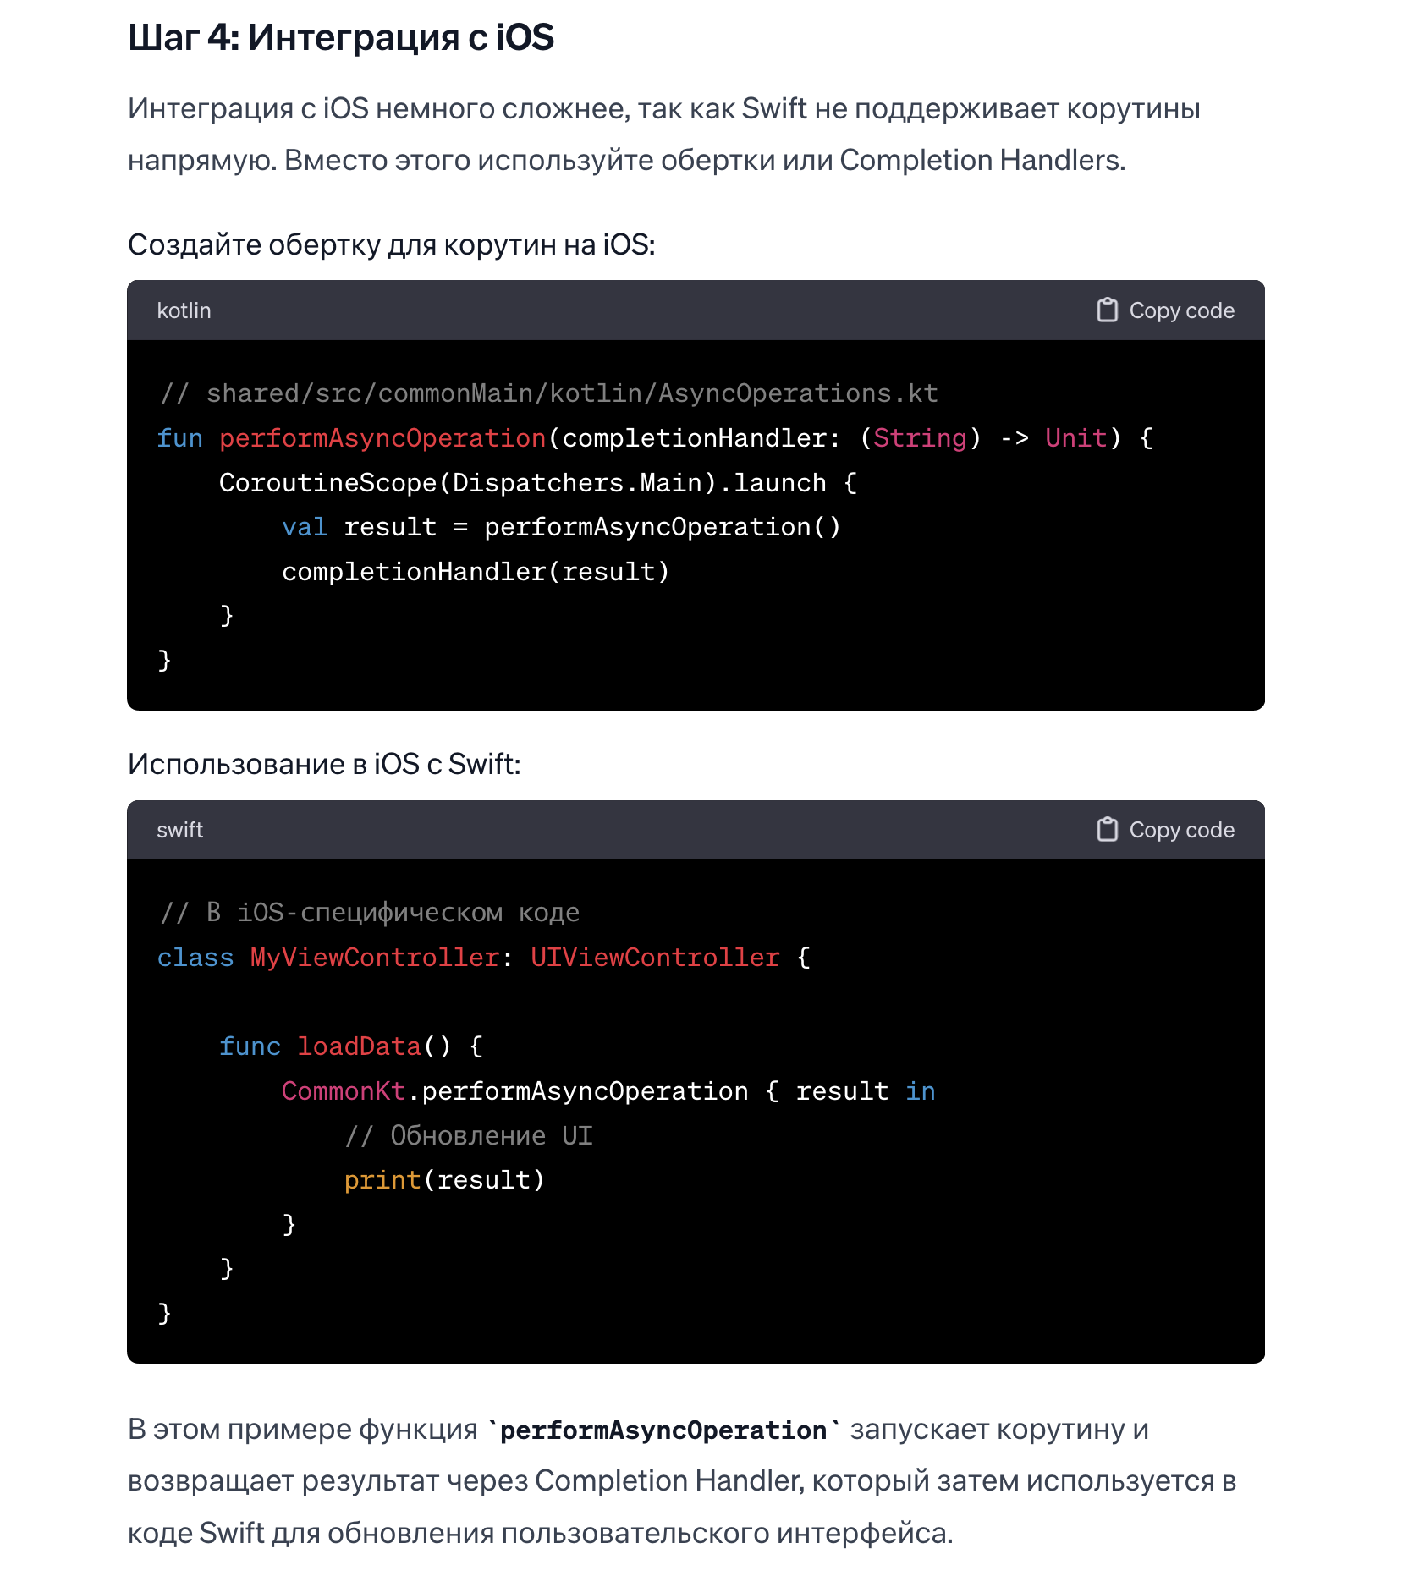

Важные аспекты
- Потокобезопасность: Убедитесь, что общение между Kotlin и Swift/Objective-C происходит в потокобезопасном режиме. Например, обновления UI должны выполняться в основном потоке.
- Обработка ошибок: Предусмотрите обработку ошибок в асинхронных операциях и передаче результатов между Kotlin и Swift/Objective-C.
- Оптимизация производительности: Обратите внимание на производительность и оптимизируйте асинхронные операции, где это возможно, особенно при работе с сетью или большими объемами данных.

frozen объект и что такое ThreadLocal и Detached

Frozen объекты
В Kotlin/Native объекты по умолчанию являются изменяемыми (mutable) в потоке, в котором они были созданы. Однако, когда вы передаете объект между потоками, он должен быть "заморожен" (frozen). Замороженный объект становится неизменяемым (immutable) и его состояние больше не может быть изменено. Это делается для предотвращения состояния гонки и других проблем многопоточности.
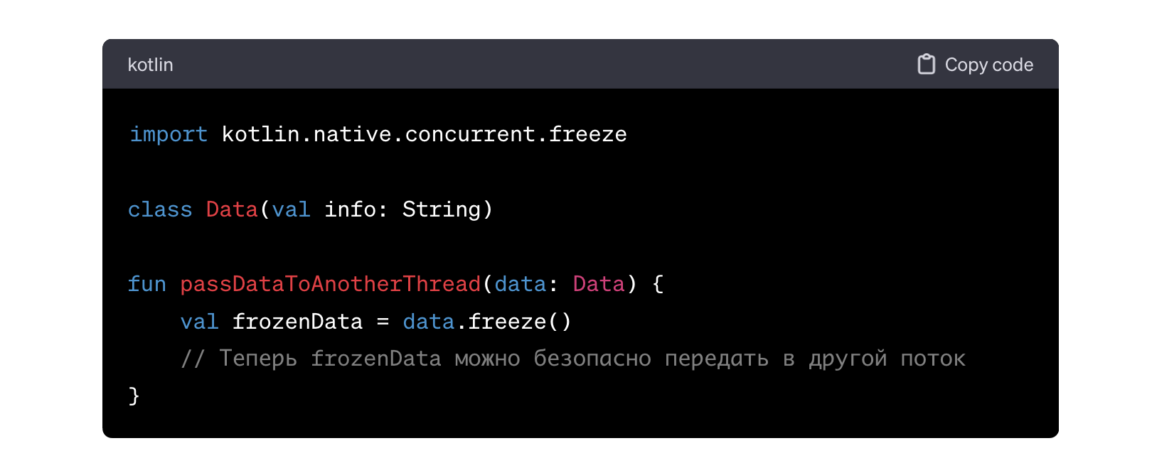

ThreadLocal
ThreadLocal позволяет объектам оставаться изменяемыми, но уникальными для каждого потока. Это означает, что каждый поток имеет свою собственную копию объекта, и изменения в одном потоке не повлияют на другие.
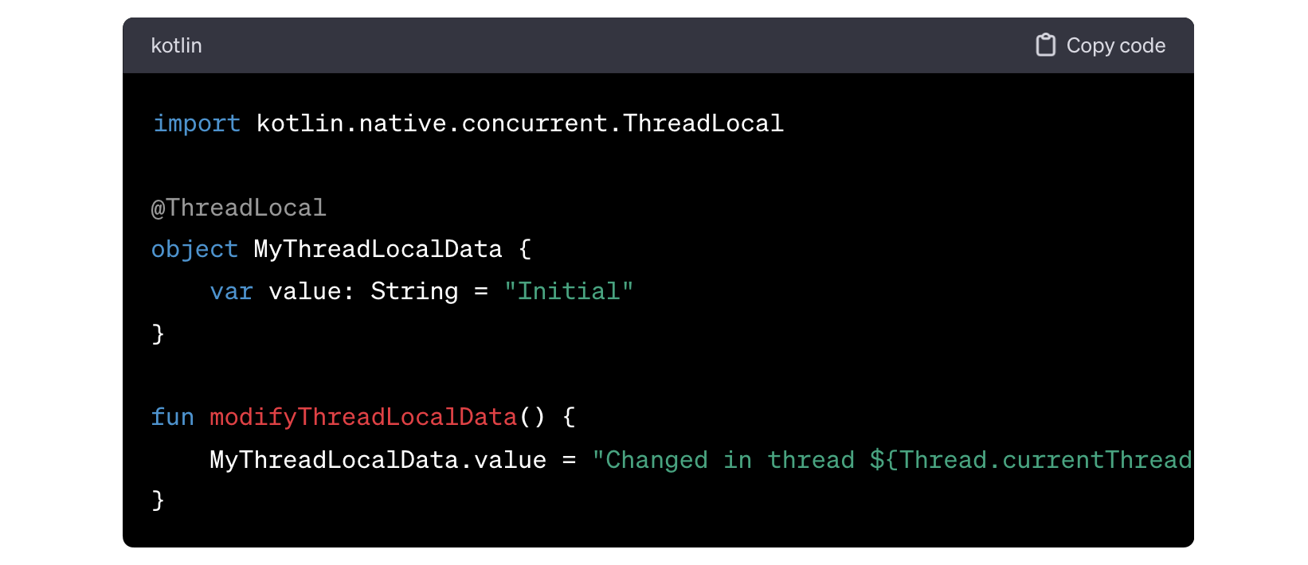
В этом примере MyThreadLocalData будет иметь разные значения в разных потоках.

Detached объекты
Detached объекты — это объекты, которые могут быть изменяемыми и передаваться между потоками, но это должно быть сделано с особой осторожностью. Они обычно используются с Worker API для выполнения фоновых задач.
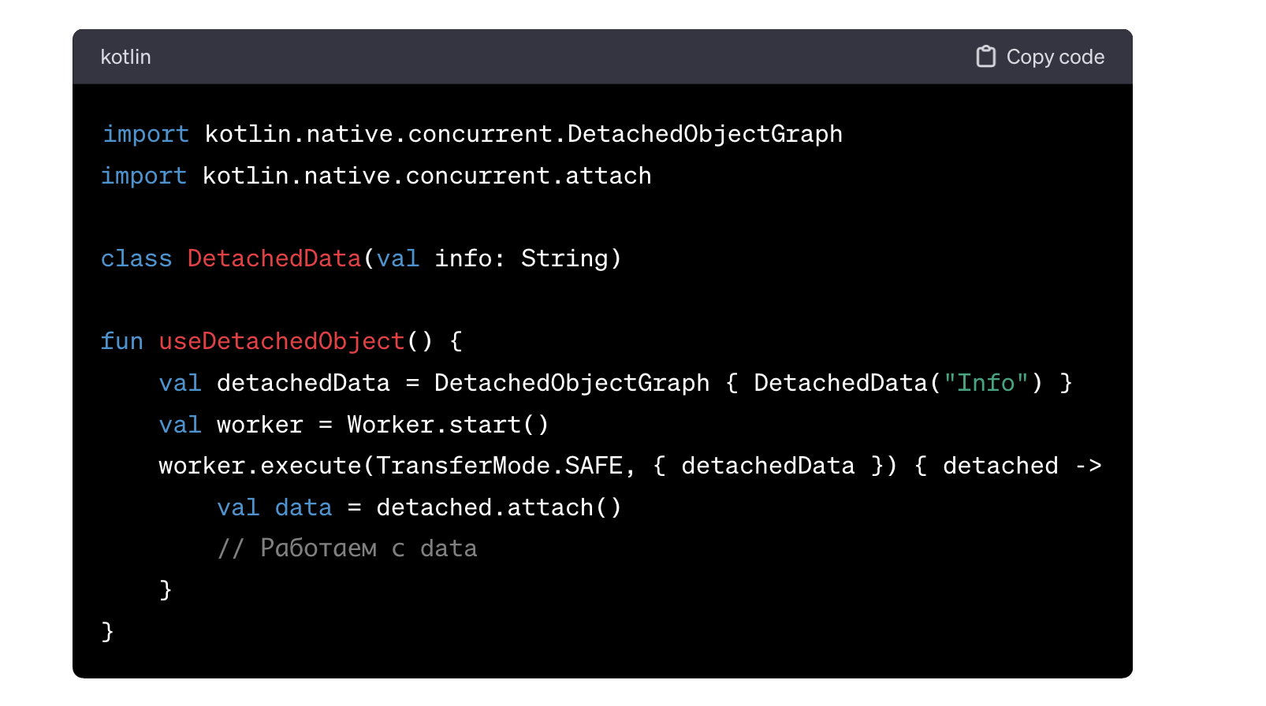
В этом примере DetachedData передается в другой поток через Worker API. Объект "отсоединяется" при передаче и "прикрепляется" в другом потоке.

Работа с этими концепциями на Android и iOS
- На Android: Эти концепции, как правило, не применяются, так как многопоточность управляется средствами JVM, которые отличаются от модели Kotlin/Native. Вы можете использовать обычные подходы к многопоточности, предоставляемые Java/Kotlin.
- На iOS: Важно учитывать эти концепции при разработке, так как они напрямую влияют на управление памятью и безопасность потоков в приложениях iOS, созданных с использованием Kotlin/Native.

обмен данными между Kotlin и Swift/Objective-C

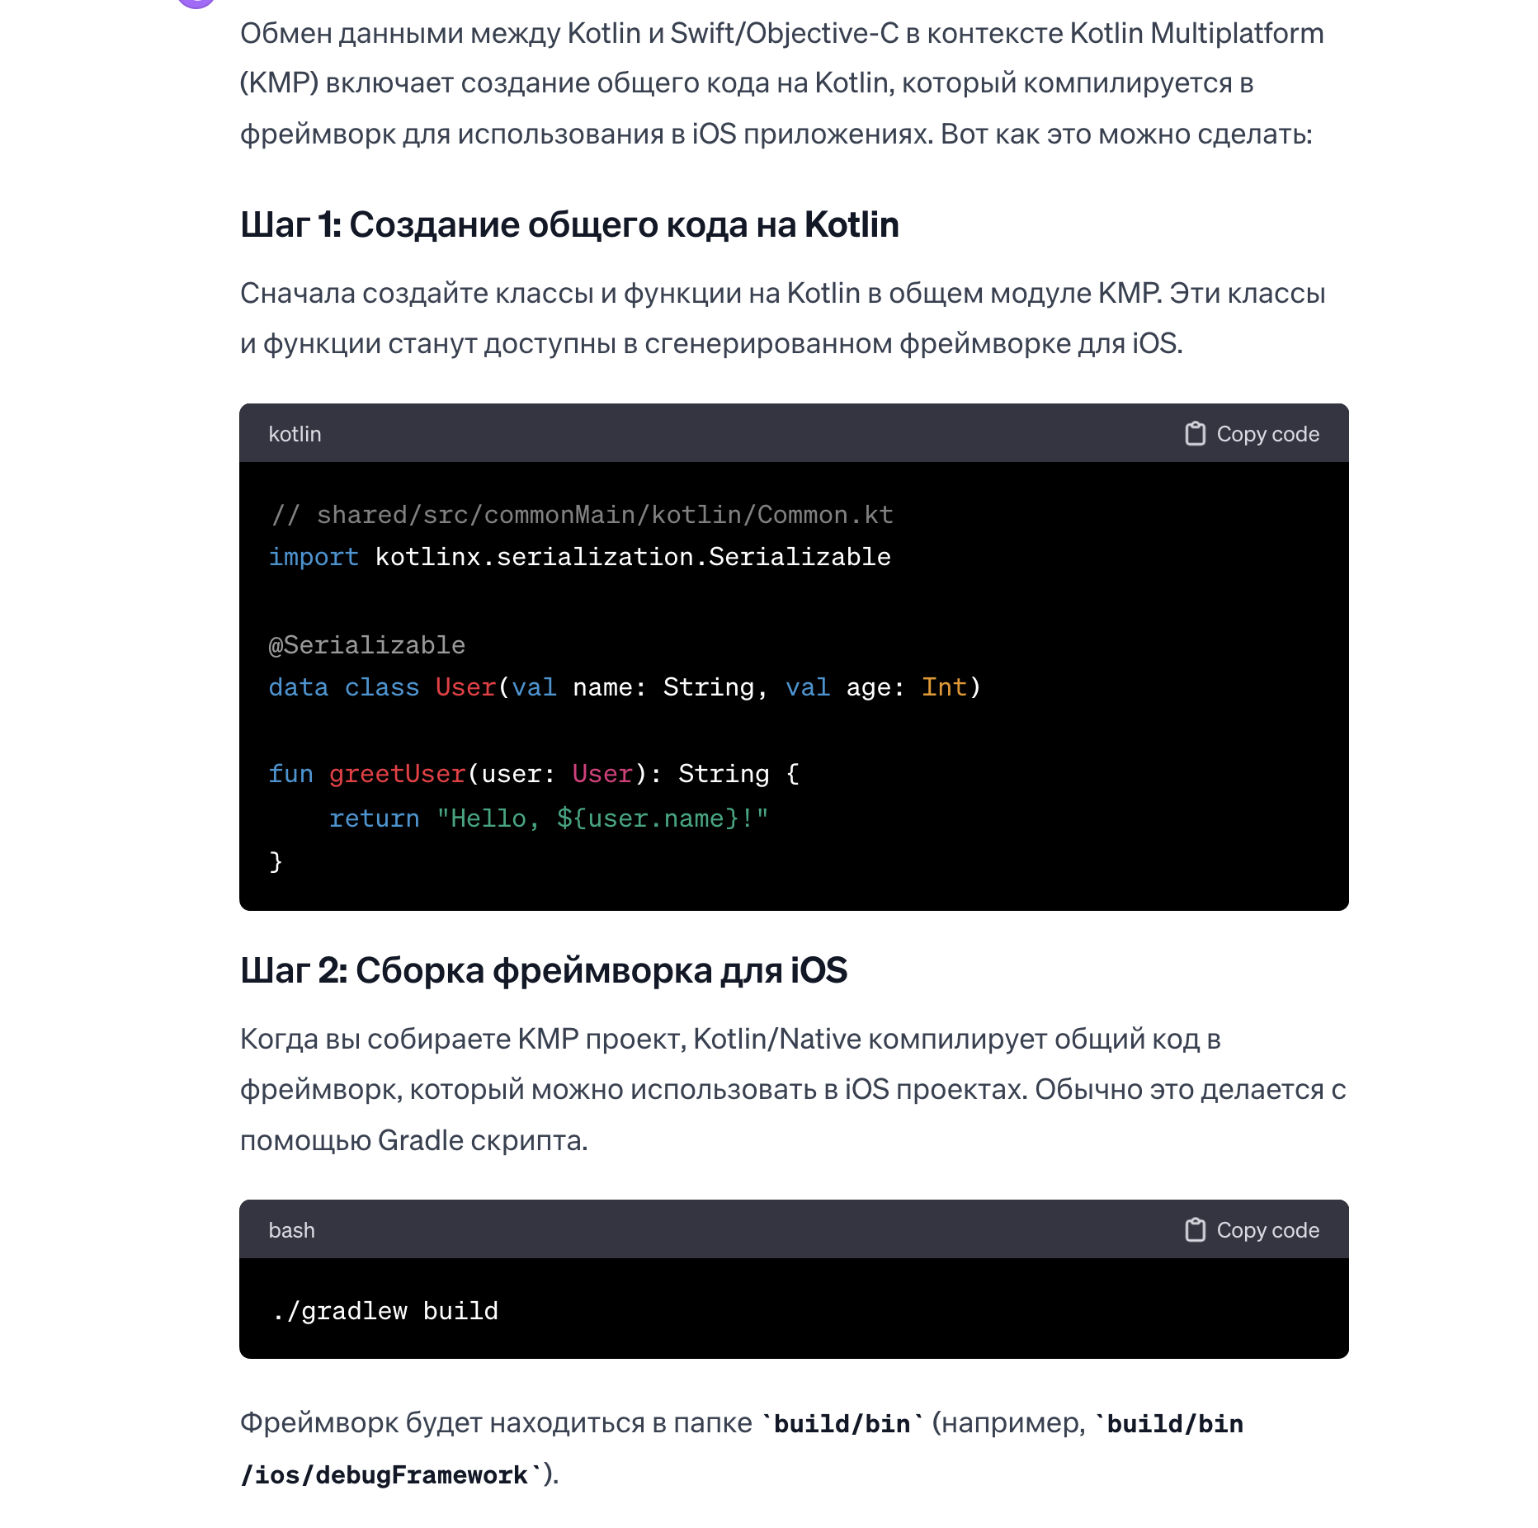
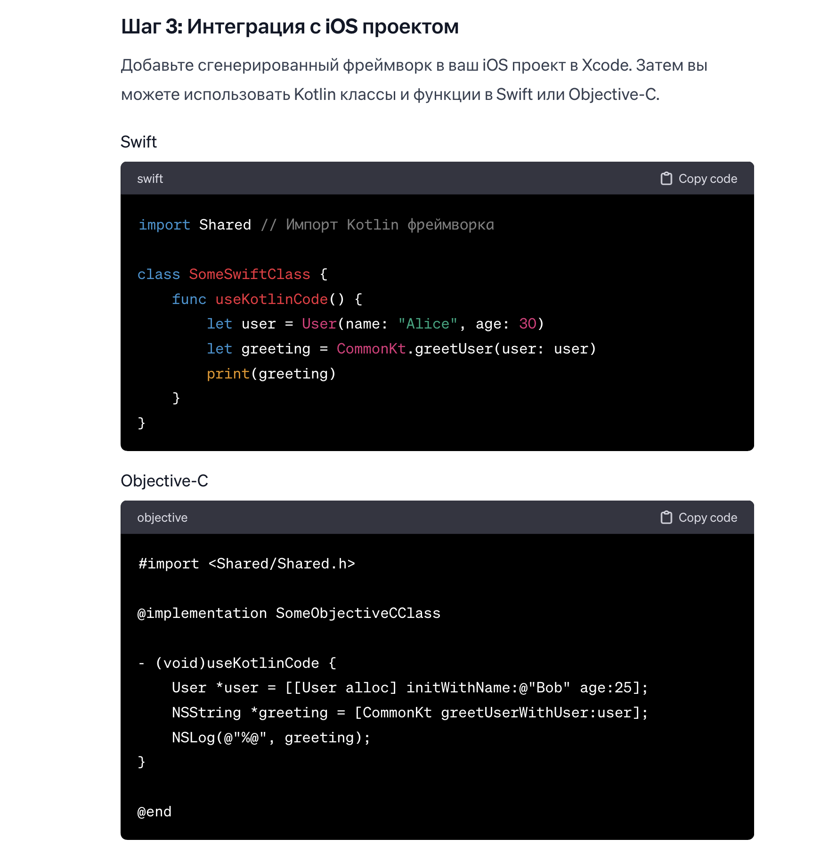

Шаг 4: Работа с Объектами
Объекты, созданные в Kotlin, могут быть переданы в Swift/Objective-C и наоборот. Но нужно учитывать разницу в системах типов. Kotlin объекты становятся доступными в Swift/Objective-C, а примитивные типы данных (например, Int, String) и коллекции (List, Set, Map) конвертируются в соответствующие типы в Swift/Objective-C.

Важные аспекты
- Обработка ошибок: Kotlin исключения могут быть перехвачены как NSError в Swift/Objective-C.
- Потокобезопасность: Объекты, передаваемые между Kotlin и Swift/Objective-C, должны соответствовать правилам потокобезопасности Kotlin/Native, особенно в отношении изменяемости (mutability) и замороженных (frozen) объектов.
- Использование коллекций: Коллекции из Kotlin (например, List, Map) конвертируются в соответствующие типы в Swift/Objective-C, но они могут быть неизменяемыми.

SQLite и SQLDelight в контексте KMP

SQLDelight является популярным выбором для работы с базами данных SQLite. Он позволяет вам писать SQL запросы и автоматически генерировать типизированный Kotlin код, который можно использовать на всех платформах, поддерживаемых KMP. Давайте разберемся, как это работает на примерах.

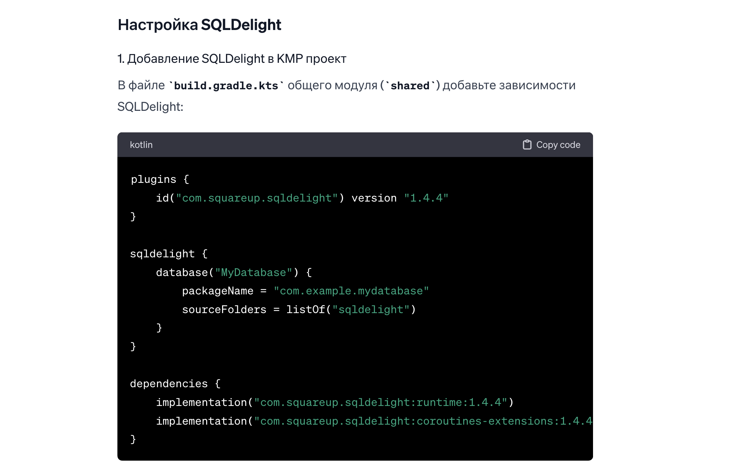
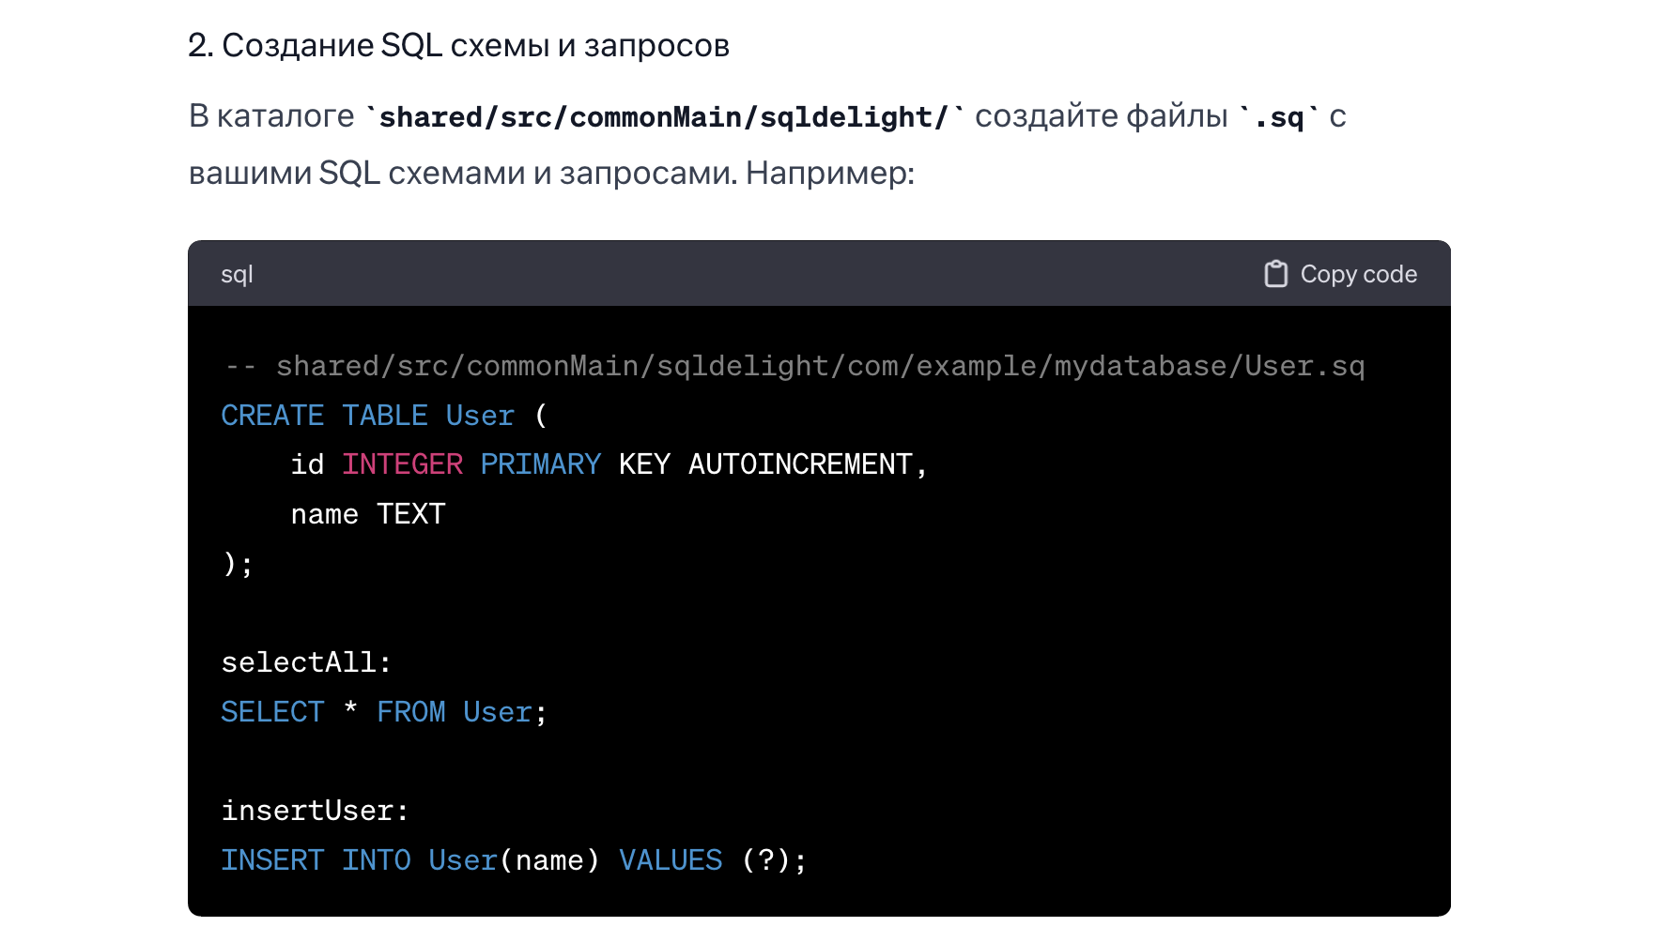

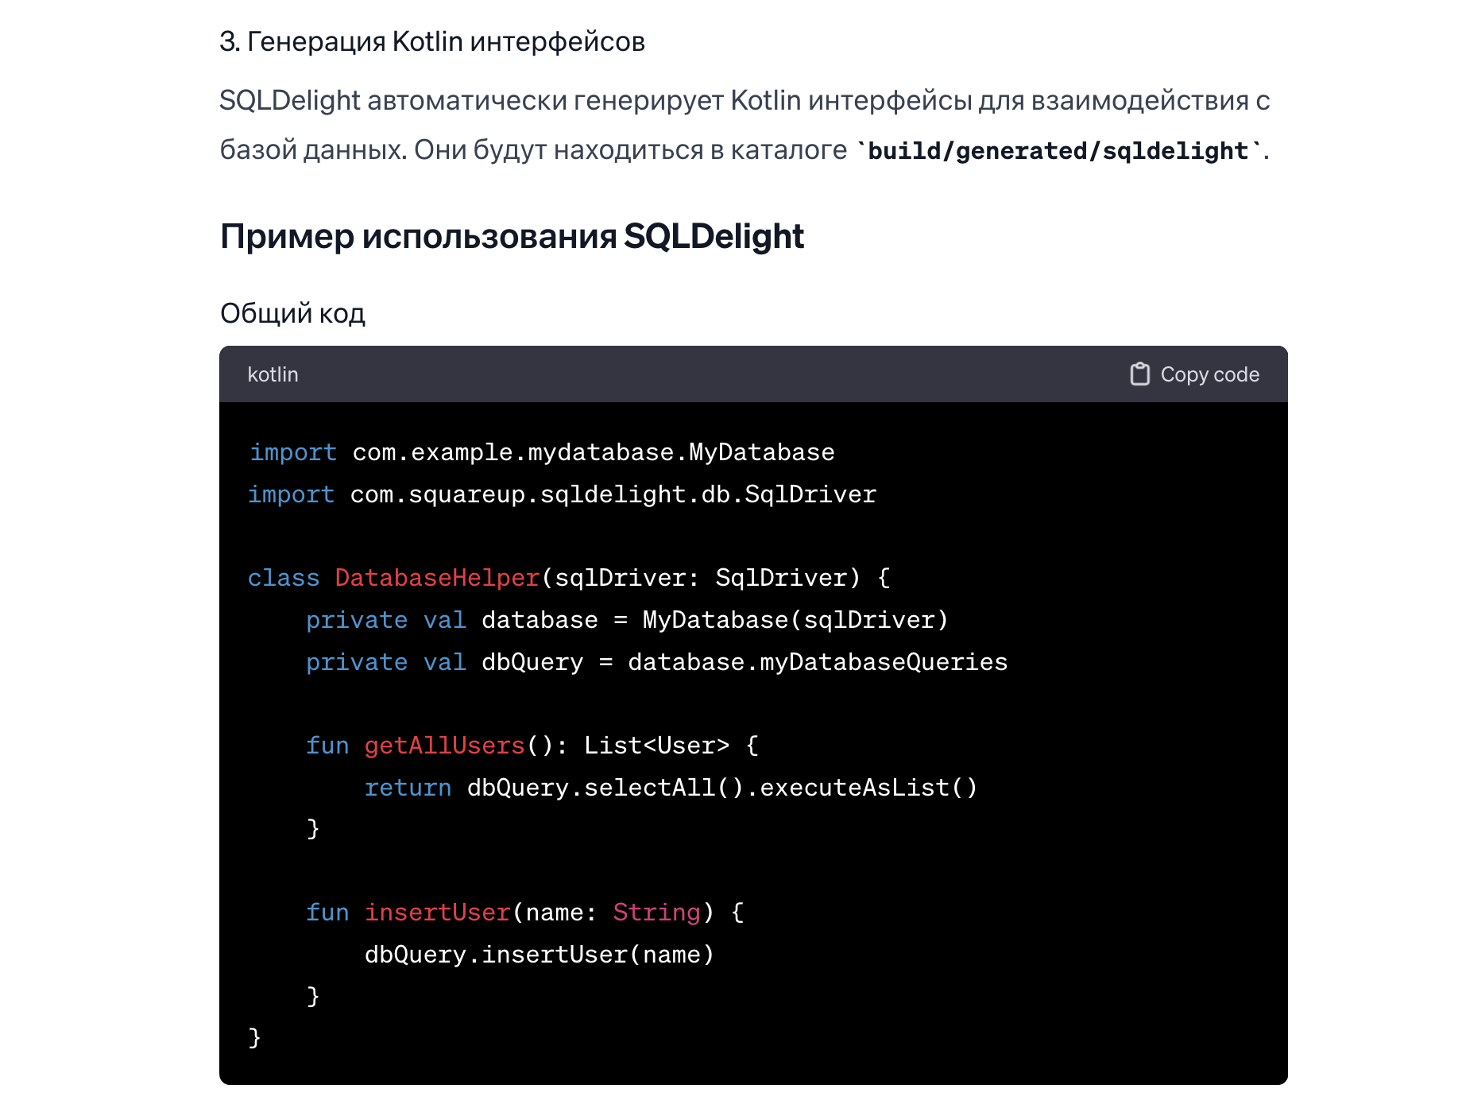

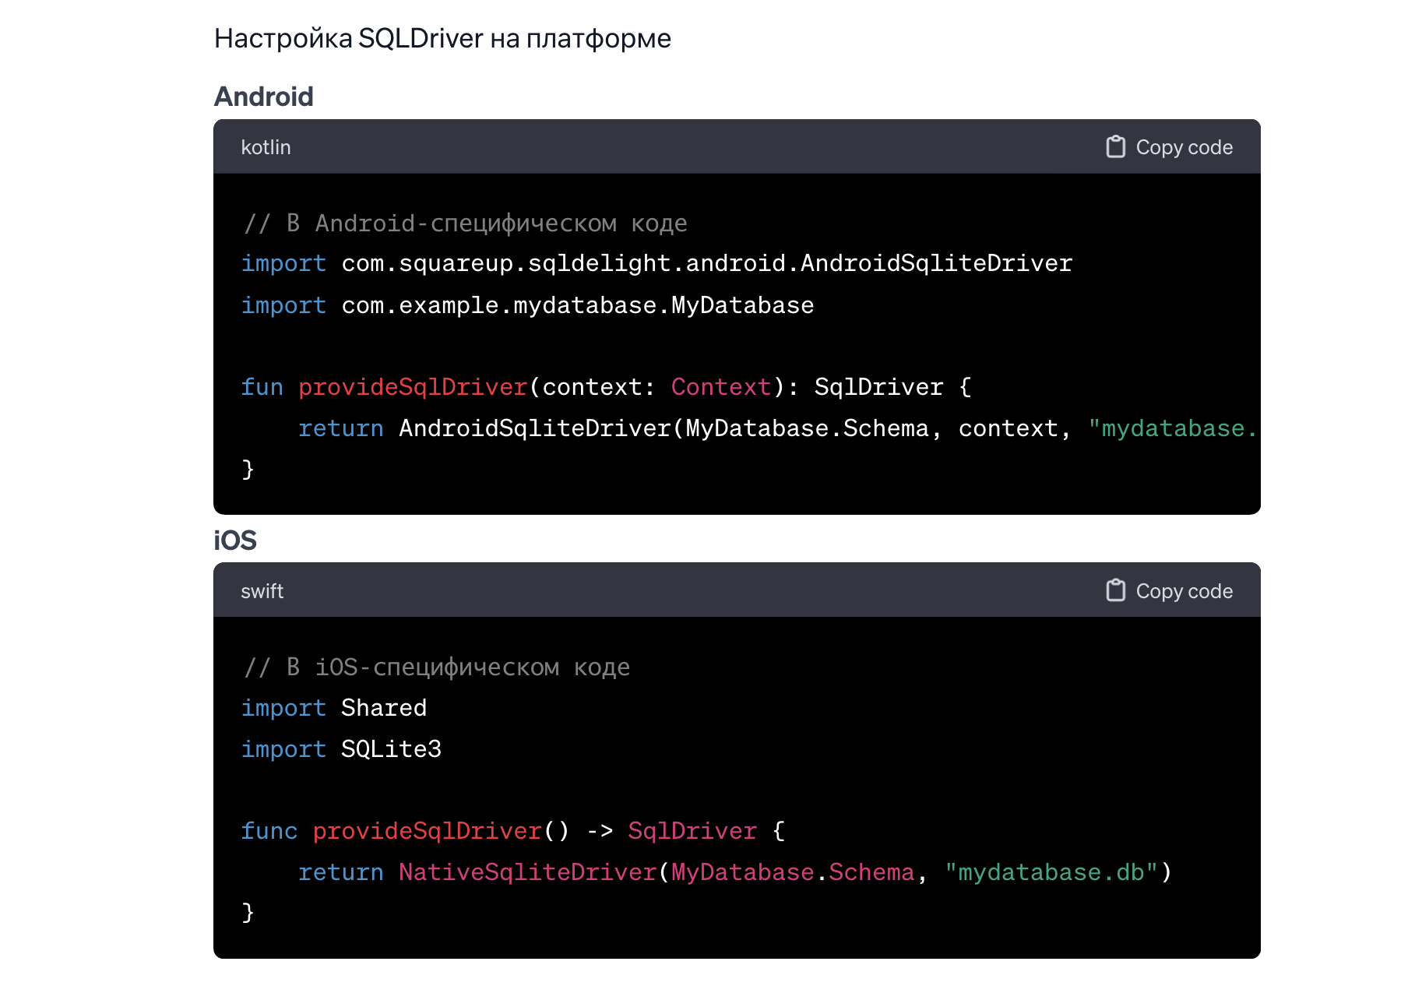

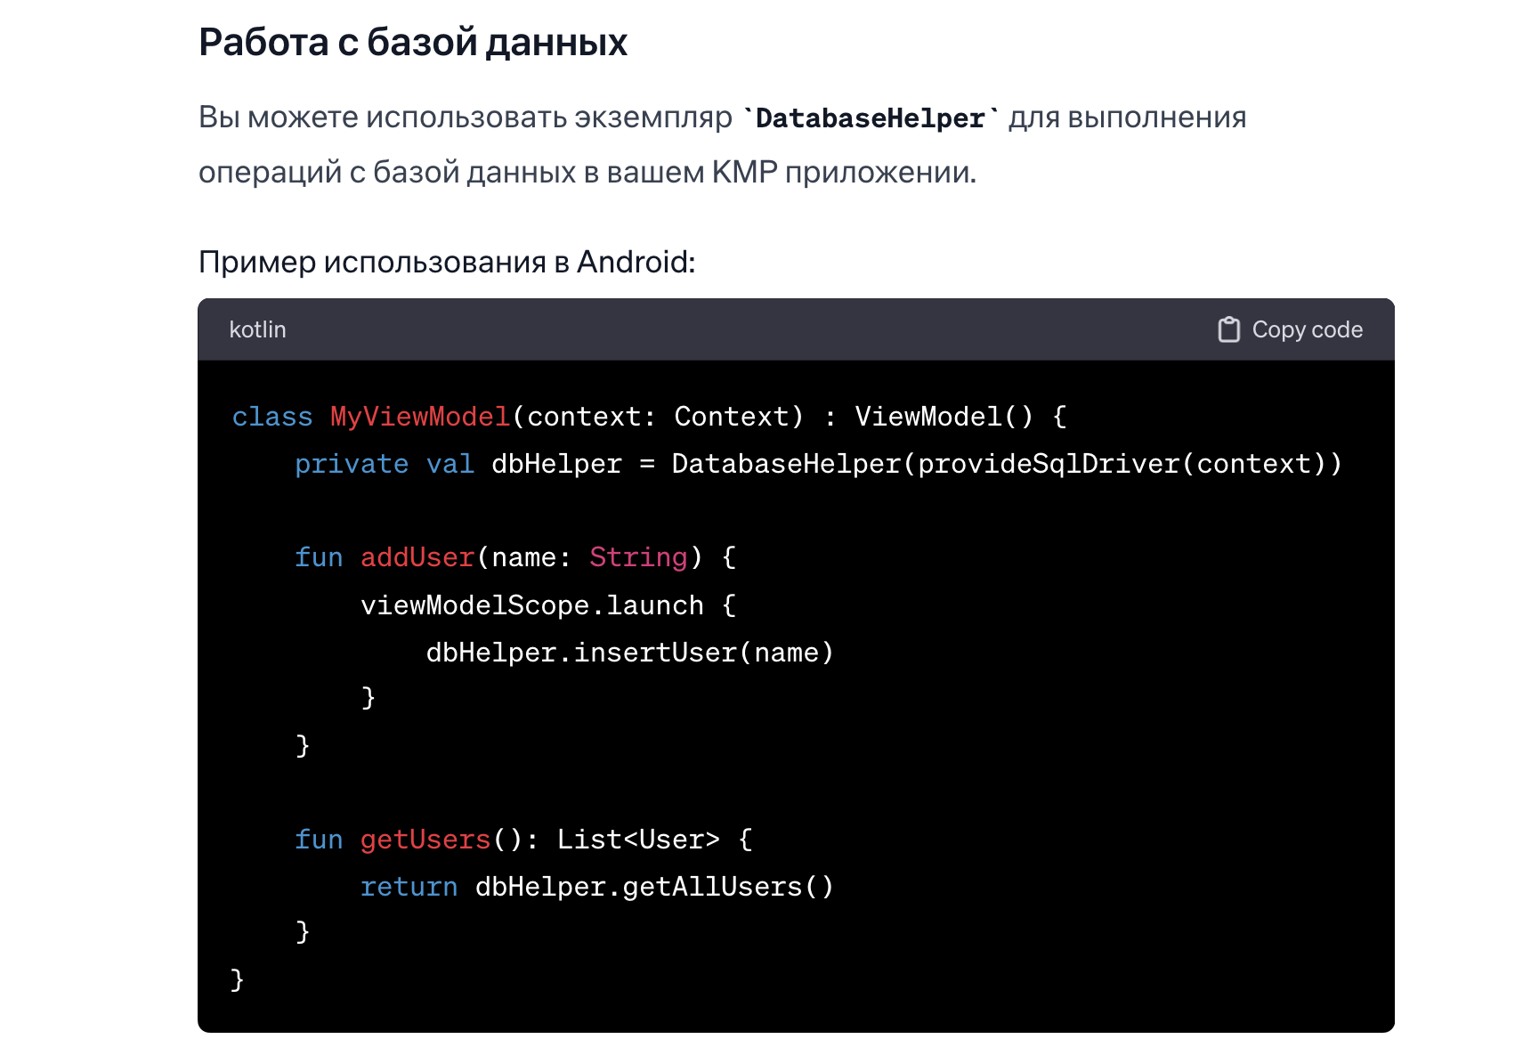

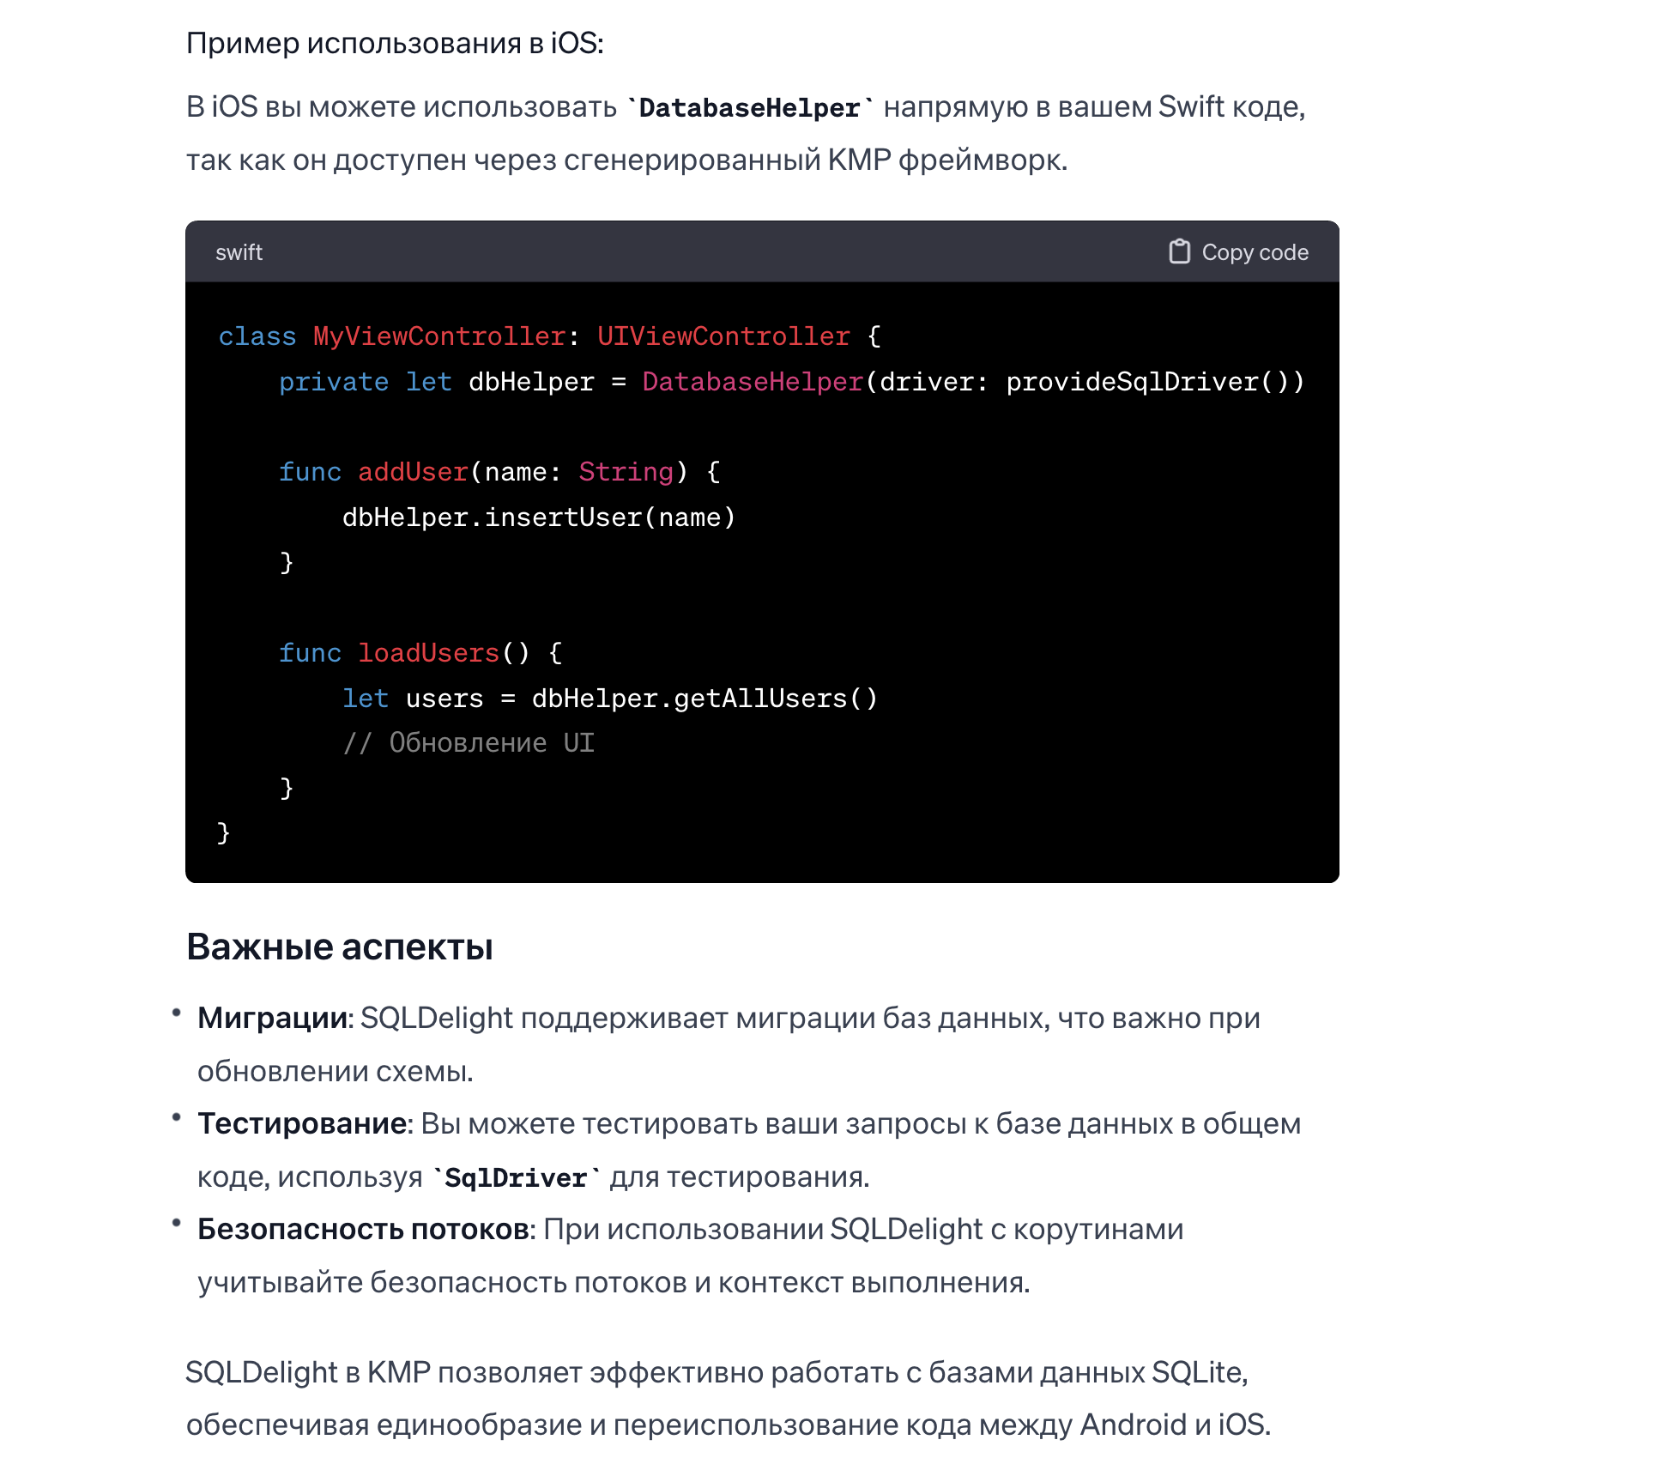

Multiplatform Compose

Multiplatform Compose — это экспериментальная библиотека от JetBrains, которая позволяет использовать Jetpack Compose, инструментарий для создания декларативных UI, в Kotlin Multiplatform проектах.

SWIFTUI
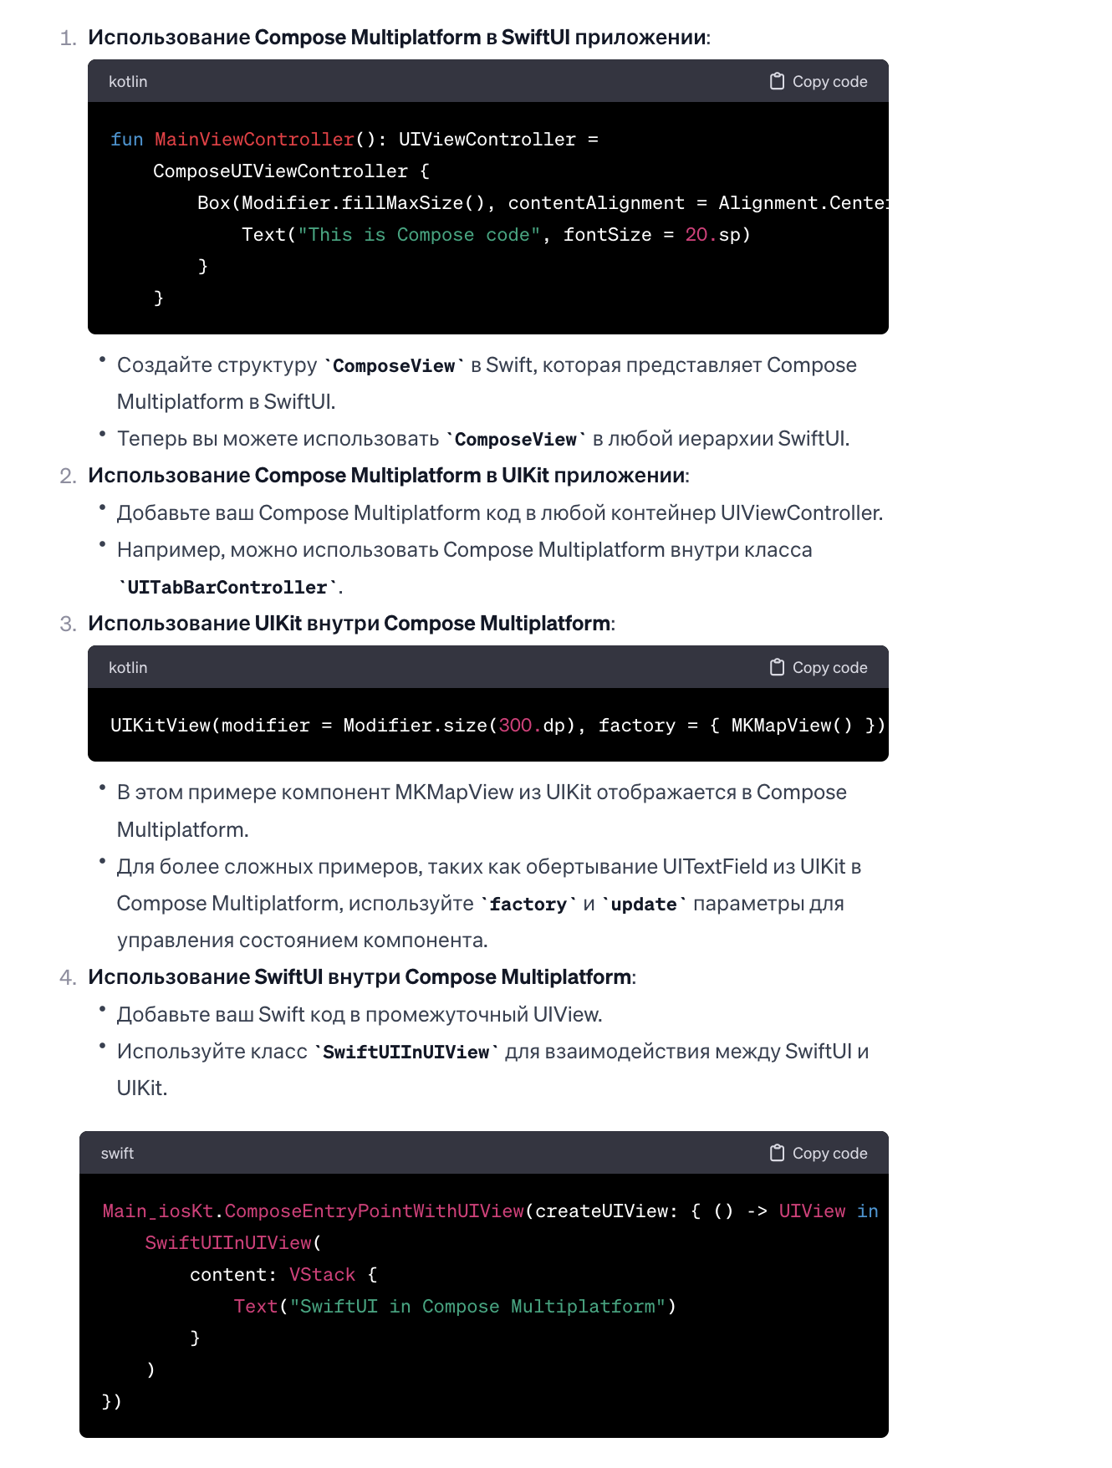

написать текст с помощью Compose Multiplatform так, чтобы он отображался и на Android, и на iOS

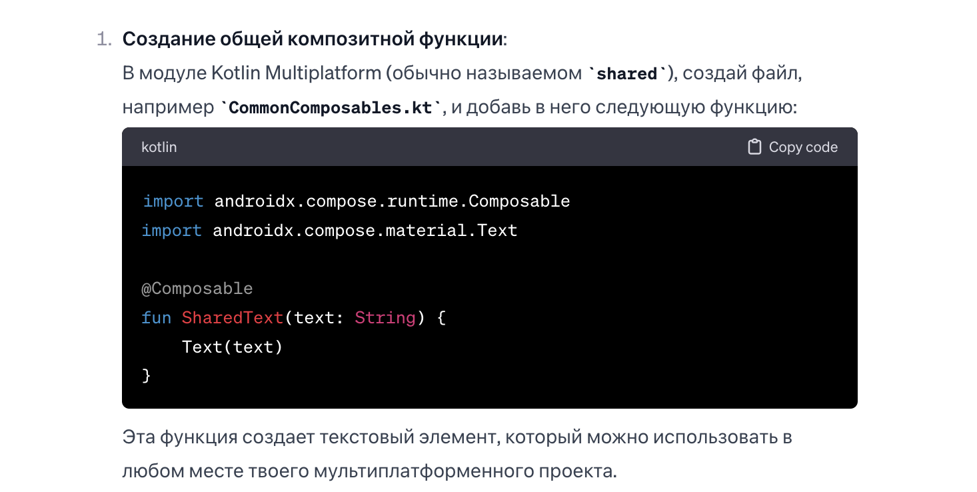

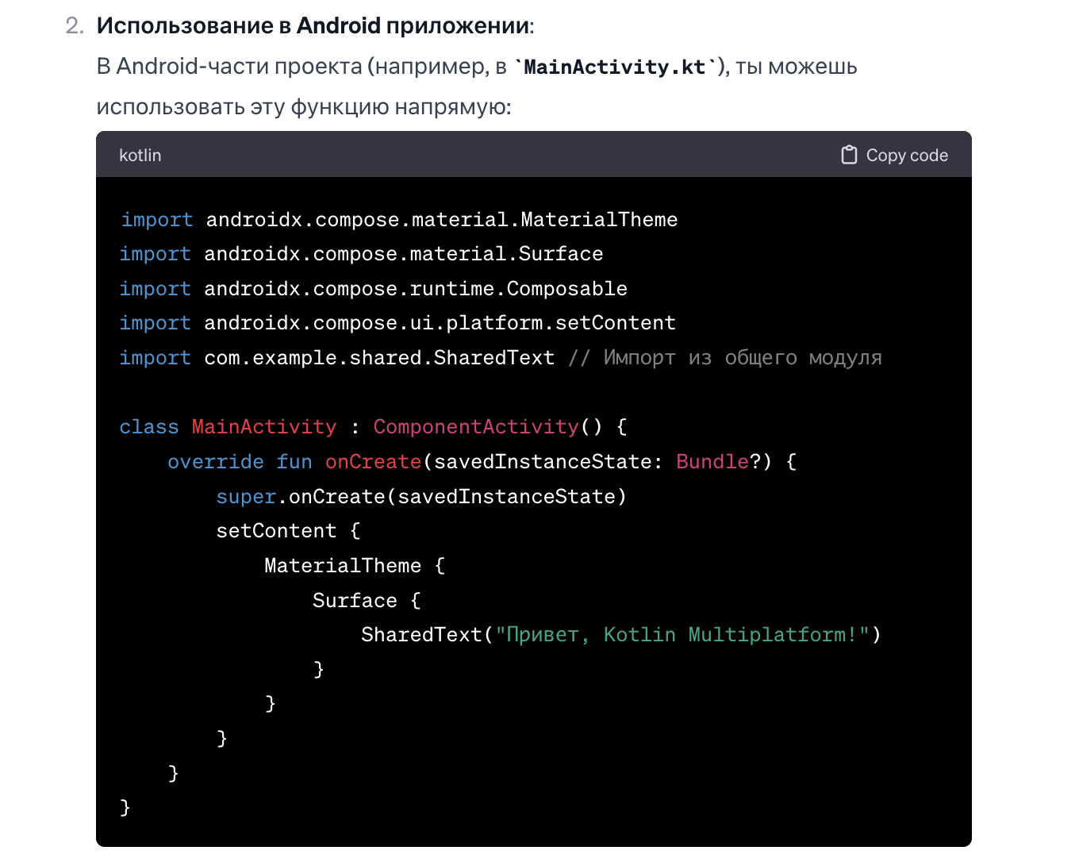

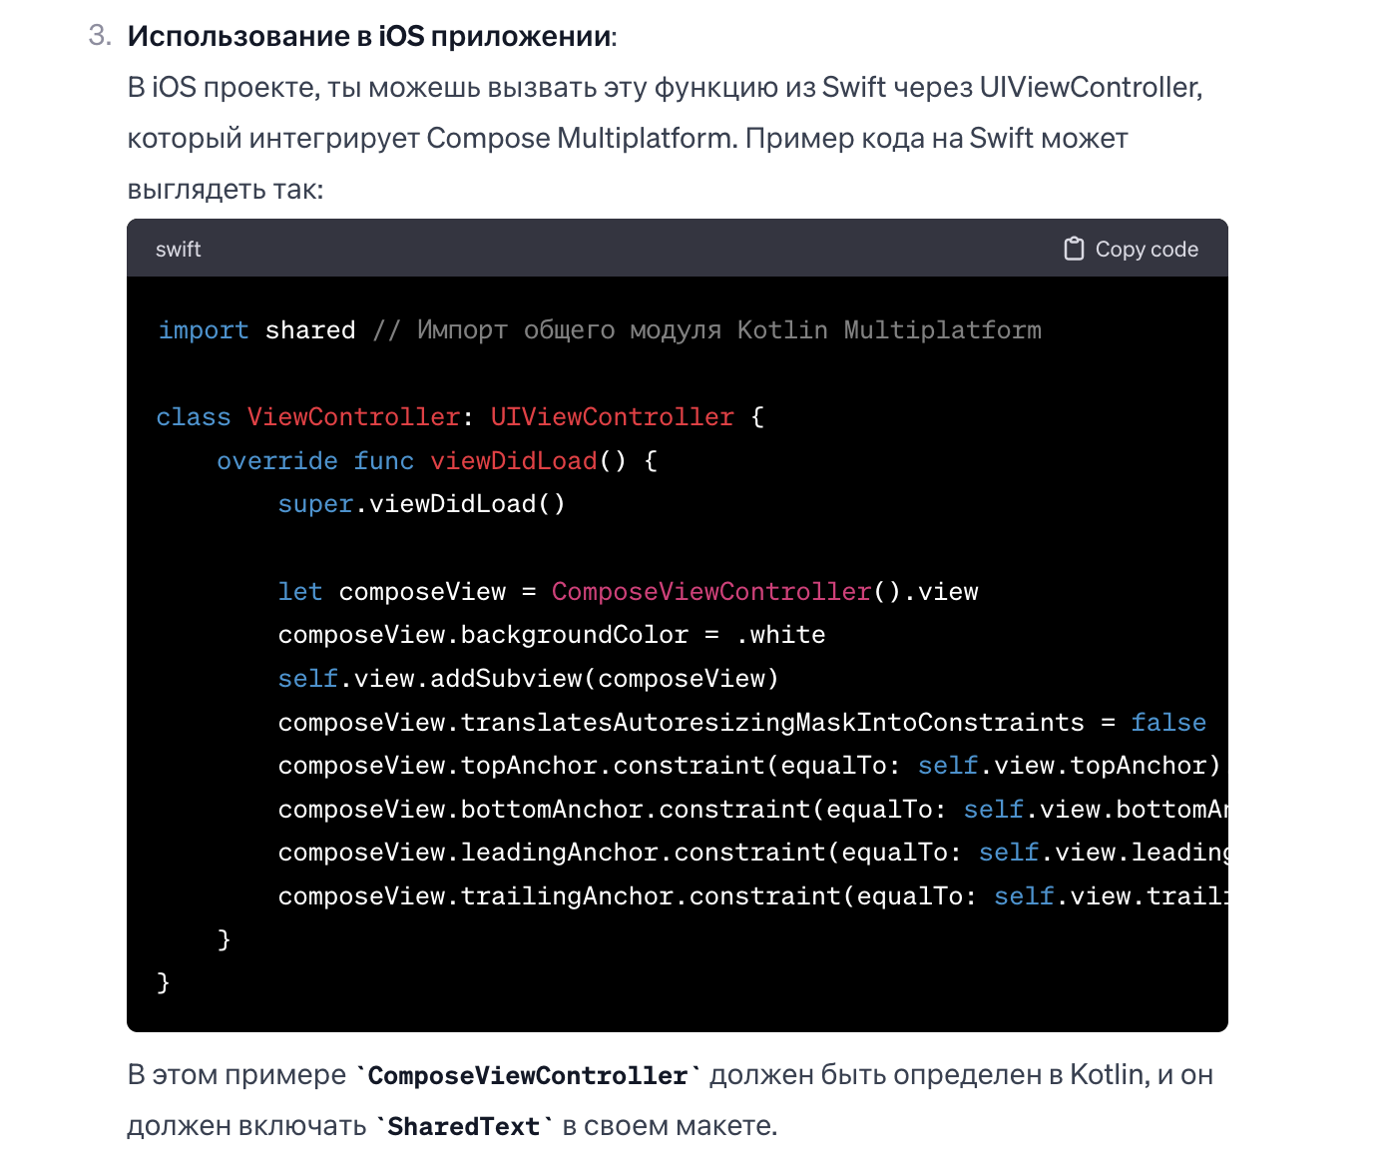

Чтобы определить ComposeViewController в Kotlin, который будет использовать SharedText в своём макете, тебе нужно создать этот класс в общем (shared) модуле Kotlin Multiplatform. Это позволит использовать его как в Android, так и в iOS проектах. Вот как ты можешь это сделать:
- Создание ComposeViewController в общем модуле: В общем модуле твоего Kotlin Multiplatform проекта (shared/src/commonMain/kotlin), создай новый файл, например, ComposeViewController.kt, и добавь в него следующий класс:
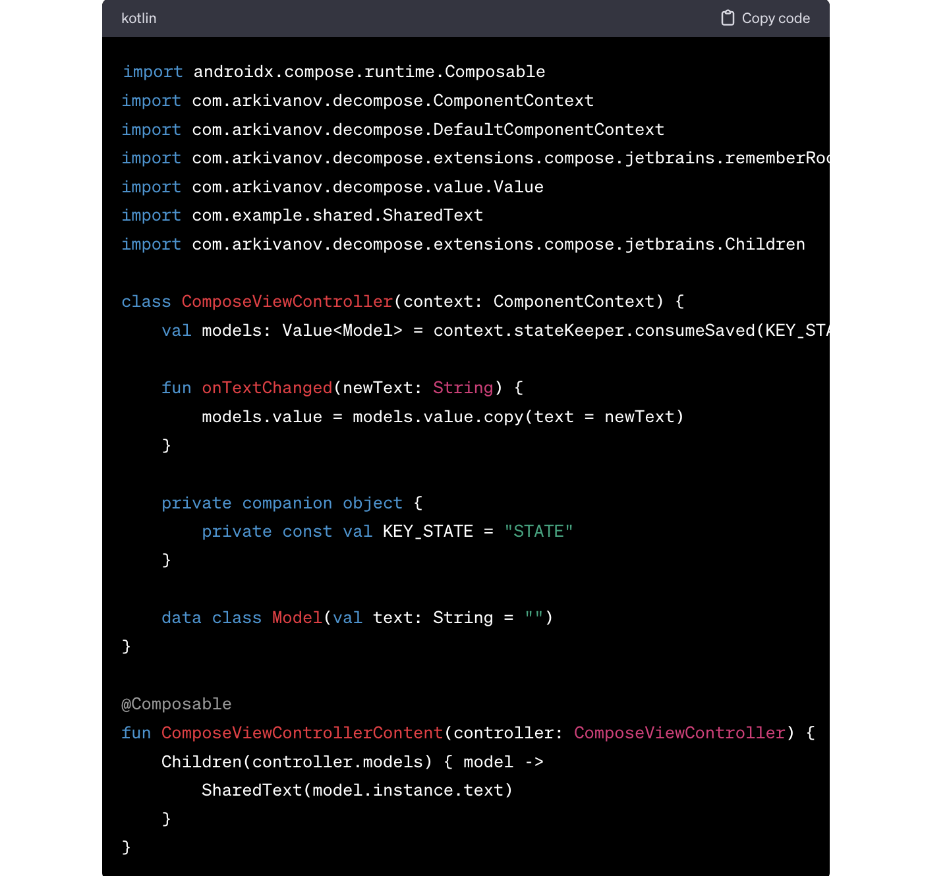
• В этом примере ComposeViewController - это простой компонент, который содержит текстовое состояние. Функция ComposeViewControllerContent используется для отображения содержимого контроллера.
• Интеграция с iOS:
- В iOS приложении ты можешь использовать ComposeViewController через Objective-C или Swift мост.
- Для этого необходимо создать UIViewController в iOS, который будет интегрировать Compose UI, используя ComposeViewControllerContent.
Пример Swift кода для создания UIViewController с интеграцией Compose Multiplatform:
